

Заказчик: администрация Кривошеинского сельского поселения Кривошеинского района Томской области

ГЕНЕРАЛЬНЫЙ ПЛАН
КРИВОШЕИНСКОГО СЕЛЬСКОГО ПОСЕЛЕНИЯ
КРИВОШЕИНСКОГО РАЙОНА ТОМСКОЙ ОБЛАСТИ

МАТЕРИАЛЫ ПО ОБОСНОВАНИЮ
(ПОЯСНИТЕЛЬНАЯ ЗАПИСКА)
Том-II



Генеральный директор В.М. Савко

Специалист - градостроитель В.А. Чернова

Новосибирск
2011
01 Состав проекта
- Положение о территориальном планировании – том I
- Карты – тома I
- Материалы по обоснованию (пояснительная записка) – том II
- Карты – тома II
- Электронная версия проекта

Электронная версия проекта

- Текстовая часть в формате docx.
- Графическая часть в виде рабочих наборов и слоёв MapInfo 9.0
- Графическая часть в виде растровых изображений.

Перечень карт

№п/п | Наименование карт | Марка | № листа
 | Материалы по обоснованию
1 | Карта положения территории в структуре района,  М 1:100 000 | ГП-1 | 1
2 | Карта современного состояния территории,  М 1:25 000, 1:5000 | ГП-2 | 2
3 | Карта распределения земель по категориям и формам собственности, М 1:25 000 | ГП-3 | 3
4 | Карта комплексной оценки территории и планировочных ограничения, М 1:25 000 | ГП-4 | 4
5 | Карта существующих инженерных сетей и сооружений,  М 1:25 000, 1:5 000 | ГП-5 | 5
6 | Карта рекреационного и биоресурсного потенциала,  М 1:25 000 | ГП-6 | 6
7 | Карта планировочной организации территории, М 1:50 000 | ГП-7 | 7
 | Утверждаемая часть
8 | Карта планируемых границ населённых пунктов, М 1:5 000 | ГП-8 | 8
9 | Карта планируемого размещения объектов местного значения сельского поселения, М 1:25 000, 1:5000 | ГП-9 | 9
10 | Карта функционального зонирования территории, М 1:25 000 | ГП-10 | 10
11 | Карта развития сетей и сооружений инженерной инфраструктуры (сводная), М 1:25 000, М 1:5 000 | ГП-11 | 11
12 | Карта развития транспортной инфраструктуры, М1:25 000 | ГП-12 | 12

02 Список основных исполнителей

№ | Раздел проекта | Должность | Фамилия | Подпись
1 | Архитектурно-планировочный раздел | Начальник отдела разработки градостроительной документации | Нестеркин А.В.
1 | Архитектурно-планировочный раздел | Специалист - градостроитель | Чернова В. А.
2 | Экономический раздел | Экономист | Чижикова О.В.
3 | Дорожная сеть, транспорт | Специалист - градостроитель | Чернова В. А.
5 | Инженерные коммуникации | Начальник отдела инженерных  коммуникаций | Трофимова Н.А.
6 | Экология | Специалист - градостроитель | Чернова В. А.
7 | Инженерно-технологические мероприятия по ГО и ЧС | Специалист - градостроитель | Чернова В. А.
8 | Графическое оформление проекта | Специалист - градостроитель | Швецова Т. А.  Чернова В. А.

ПОЯСНИТЕЛЬНАЯ ЗАПИСКА
01 Состав проекта
02 Список основных исполнителей

СОДЕРЖАНИЕ

Введение 4
1. Анализ существующего использования, планировочных ограничений и возможных направлений развития территории Кривошеинского сельского поселения 6
1.1. Природные условия и ресурсы территории 6
1.1.1. Климат 6
1.1.2. Рельеф 10
1.1.3. Гидрография и гидрология 11
1.1.4. Памятники природы 14
1.1.5. Минеральные ресурсы 15
1.1.6. Рекреационные ресурсы 15
1.1.7. Животный мир 15
1.1.8. Охотничье – промысловые ресурсы 16
1.2. Комплексная оценка и описание основных проблем развития территории 25
1.2.1. Историческая справка 25
1.2.2. Особенности расселения и положение территории в системе расселения 29
1.2.3. Планировочная ситуация 32
1.2.4. Сложившаяся структура землепользования 34
1.2.5. Демографическая ситуация 40
1.2.6. Экономическая база развития территории 49
1.2.7. Жилищный фонд 52
1.2.8. Система культурно-бытового обслуживания населения 57
1.2.9. Транспортное обеспечение территории 61
1.2.10. Инженерное обеспечение территории 64
1.2.11. Санитарно-экологическое состояние 73
1.3. Объекты культурного наследия 78
1.3.1. Список объектов культурного наследия по категориям охраны 78
1.3.2. Перечень мероприятий по сохранению объектов культурного наследия 80
2. Утверждённые документы территориального планирования Томской области и развитие территории Кривошеинского сельского поселения 82
2.1. Сведения о планируемых для размещения на территории поселения объектов федерального значения, объектов регионального значения 82
2.2. Сведения о характеристиках зон с особыми условиями использования территории 82
3. Утверждённые документы территориального планирования Кривошеинского муниципального района 83
3.1. Сведения о планируемых для размещения на территории поселения объектов местного значения муниципального района 83
3.2. Сведения о характеристиках зон с особыми условиями использования территории 83
3.3. Перечень мероприятий программы социально-экономического развития Кривошеинского сельского поселения на 2007-2012 гг 83
4. Обоснование выбранного варианта размещения объектов местного значения Кривошеинского сельского поселения 84
4.1. Описание вариантов функционального зонирования территории с указанием сравнительных параметров функциональных зон 84
4.2. Демографический прогноз 86
4.4. Описание решения по установлению зон с особыми условиями использования территории 97
4.5. Развитие жилищного строительства 100
4.6. Развитие и размещение объектов социально-культурного и бытового обслуживания местного значения 104
4.7. Развитие и размещение объектов транспортной инфраструктуры 116
4.8. Развитие и размещение объектов инженерной инфраструктуры 120
4.8.1. Водоснабжение и водоотведение 120
4.8.2. Теплоснабжение 131
4.8.3. Газоснабжение 135
4.8.4. Электроснабжение 137
4.8.5. Связь 137
4.9. Сбор и вывоз бытовых отходов 138
5. Планируемая структура землепользования 139
6.1. Изменение экологической ситуации 141
6.2. Технико-экономические показатели проекта 142
7. Перечень основных факторов риска возникновения чрезвычайных ситуаций природного и техногенного характера 145

Введение
Проект генерального плана Кривошеинского сельского поселения Кривошеинского муниципального района Томской области выполнен ОАО СибНИИ градостроительства согласно муниципальному контракту №12 от 09 ноября 2012 г. с администрацией Кривошеинского сельского поселения.
Проект разработан в соответствии с Градостроительным кодексом Российской Федерации от 29 декабря 2004 года, №190-ФЗ, Земельным кодексом Российской Федерации, Водным кодексом Российской Федерации, Федеральным законом 131-ФЗ «Об общих принципах организации местного самоуправления в Российской Федерации», а также Законом Томской области от 11.01.2007 № 9-ОЗ «О составе и порядке подготовки документов территориального планирования муниципальных образований Томской области».
Проект генерального плана Кривошеинского сельского поселения выполнен с учётом положений ранее разработанной градостроительной документации: Схемой территориального планирования Томской области, выполненной РосНИПИурбанистики (Санкт-Петербург) и утвержденной Постановлением администрации Томской области от 08.07.2011 № 204а. Схема территориального планирования Кривошеинского района на момент выполнения генерального плана Кривошеинского сельского поселения не разработана.
Методической базой разработки проекта являются Методические рекомендации по разработке проектов генеральных планов поселений и городских округов, утвержденные Приказом Минрегионразвития от 26 мая 2011 г., № 244.
Целью разработки проекта генерального плана Кривошеинского сельского поселения является согласование взаимных интересов в области градостроительной деятельности органов государственной власти Томской области, органов местного самоуправления Кривошеинского муниципального района и органов местного самоуправления поселения. Проект генерального плана устанавливает необходимые требования и ограничения по использованию территории Кривошеинского сельского поселения для осуществления перспективной градостроительной деятельности.
Подготовка проекта генерального плана Кривошеинского сельского поселения осуществлена применительно ко всей территории поселения и содержит в соответствии со статьей 23 Градостроительного кодекса РФ следующие результаты работы: положение о территориальном планировании, карты планируемого размещения объектов местного значения Кривошеинского сельского поселения, карту границ населенных пунктов, карту функционального зонирования территории, материалы по обоснованию проекта.
В соответствии с п.11 статьи 9 Градостроительного кодекса РФ (в редакции Федерального закона от 20.03.2011) генеральный план поселения утверждается на срок не менее, чем двадцать лет.

Исходный год проекта - 2012 год;
Первая очередь реализации проекта - 2022 год;
Расчётный срок реализации проекта – 2032 год.
В данном томе представлены Материалы по обоснованию проекта генерального плана, которые в соответствии с Градостроительном кодексом РФ, являются необходимой частью проекта. Материалы выполнены на основе анализа исходных данных, предоставленных администрацией Кривошеинского сельского поселения, а также территориальными органами государственной власти РФ по Томской области, профильными департаментами и управлениями администрации Томской области, хозяйствующими субъектами на территории поселения по специальным запросам.
Материалы данного тома содержат анализ существующего использования территории, планировочных ограничений и возможных направлений развития территории; обоснование выбранного варианта размещения объектов местного значения; планируемую структуру землепользования; оценку возможного влияния планируемых для размещения объектов местного значения поселения на комплексное развитие территории поселения и перечень основных факторов риска возникновения чрезвычайных ситуаций природного и техногенного характера.
Проект выполнен в виде геоинформационной системы (ГИС) и с технической точки зрения представляет собой открытую компьютерную базу данных, позволяющую расширять массивы информации по различным тематическим направлениям, использовать ее для дальнейшего территориального мониторинга, а также для практической работы профильных подразделений администрации Кривошеинского сельского поселения.
Проект генерального плана Кривошеинского сельского поселения выполнен с учетом требований Градостроительного кодекса РФ о создании информационной системы обеспечения градостроительной деятельности (ИСОГД), ведение которой будет осуществляться органами местного самоуправления Кривошеинского муниципального района.
Для разработки проекта использовался топографическая съёмка в масштабе 1:10 000 и ортофотоплан Федеральной службы государственной регистрации, кадастра и картографии в масштабе 1:10 000, полученные ОАО СибНИИ градостроительства от администрации Кривошеинского сельского поселения.
В работе использованы следующие материалы:
- Стратегия развития Томской области до 2020 года. Утверждена Постановлением ГДТО № 2539 от 27.10.2005 г.;
- Программа социально-экономического развития Кривошеинского района до 2012 года.
- Программа социально-экономического развития Кривошеинского сельского поселения на 2007-2012 годы (утверждено Решением Совета Кривошеинского Сельского поселения от 29.04.2008 г. №);
- сведения о состоянии жилищного фонда по состоянию на конец 2011 г. в с. Кривошеино, с. Жуково и с. Новоисламбуль по форме № 1-жилфонд;
- сведения о санитарно-эпидемиологической обстановке Кривошеинского района, предоставленные Управлением Федеральной службы по надзору в сфере защиты прав потребителей и благополучия человека по Томской области. Письмо № 4833/05 от 15.09.2011 г. «О санитарно-эпидемиологической обстановке в Кривошеинском районе»;
- иные материалы, предоставленные специалистами администрации Кривошеинского сельского поселения Кривошеинского района Томской области.
Реализация генерального плана Кривошеинского сельского поселения, в соответствии с Градостроительным кодексом РФ, будет осуществляться путем выполнения мероприятий, предусматриваемых программами, которые разрабатываются и утверждаются местной администрацией Кривошеинского сельского поселения за счёт средств местного бюджета.
Кроме того, реализация положений генерального плана будет осуществляться при разработке и утверждении генеральных планов, а также документации по планировке территорий населённых пунктов в составе сельского поселения.
- Анализ существующего использования, планировочных ограничений и возможных направлений развития территории Кривошеинского сельского поселения
  - Природные условия и ресурсы территории
    - Климат
Территория Кривошеинского сельского поселения расположена в юго-восточной части Томской области в бассейне р. Оби. В соответствии со СНиП 23-01-99 «Строительная климатология» территория поселения относится к I строительно-климатической зоне, подрайон 1В.
Климат континентальный, средняя годовая температура воздуха - 0,5 °C. Абсолютный максимум +36 °C, минимум -55 °C. Продолжительность холодного периода ( <0^{о}) - 179, тёплого (< 10^{о}) - 253, безморозного (< 8^{о}) - 236 дней.
Климат поселения характеризуется холодной продолжительной зимой (средняя температура января -19,1°C) с метелями и значительным снежным покровом (45-60см). Длительность залегания снежного покрова достигает 180 дней. Лето теплое, а иногда и жаркое, но короткое (средняя температура июля 18,3°C). Устойчивый снежный покров устанавливается уже в конце октября начале ноября и удерживается 176-182 дня.
Характерное явление для климата представляют волны холода, возможны в любом месяце, но особенно интенсивны зимой и весной. Так же характерны поздние весенние и ранние осенние заморозки, резкие колебания температур от месяца к месяцу и в течение суток.
Годовой ход осадков континентальный с летним максимумом, за тёплый период выпадает в 2-3 раза больше осадков, чем за холодный. Кроме того особенностью является повышенное количество осенних осадков по сравнению с весенними. На летние месяцы приходиться больше всего осадков.
В соответствии со СНиП 2.01.07-85* «Нагрузки и воздействия» Кривошеинское поселение относиться к IV снеговому, III ветровому району.
На территории района преобладают южные и юго-западные ветры. Их повторяемость превышает 40%. Средняя годовая скорость ветра изменяется от 2.5 до 4.9 м/с, абсолютный максимум скорости ветра достигает 25 м/с. Штили наиболее часты в июле и августе. Штормовые ветры наблюдаются в основном в мае, сентябре и октябре.
Согласно карт общего сейсмического районирования территории Российской Федерации (ОСР-97), территория сельского поселения относится к 6-7-ми бальной зоне сейсмической активности по шкале MSK-64. (для средних грунтовых условий и трёх степеней сейсмической опасности – А(10%)=6, В(5%)=6, С(1%)=7 в течение 50 лет).
Климатическое районирование разработано на основе комплексного сочетания средней месячной температуры воздуха в январе и июле, средней скорости ветра за три зимних месяца, средней месячной относительной влажности воздуха в июле. Данные климатической оценки представлены в таблицах 1.1.1-1-1.1.1-5
Таблица 1.1.1-1
Характеристика климатического района I B

Климатические  районы | Климатические  подрайоны | Средне-месячная температура воздуха в январе, ⁰С | Средняя скорость ветра за три зимних месяца, м/с | Средне-месячная температура воздуха в июле, ⁰С | Средне-месячная относительная влажность воздуха в июле, %
I | IB | От -14 до -28 | 5 и более | От +12 до +21 | -

Таблица 1.1.1-2
Климатические параметры холодного периода года

Температура воздуха наиболее холодных суток, ⁰С, обеспеченностью |  | Температура воздуха наиболее холодной пятидневки, ⁰С, обеспеченностью |  | Температура воздуха, ⁰С, обеспеченностью | Абсолютная минимальная температура воздуха, ⁰С | Средняя суточная амплитуда температуры  Воздуха наиболее холодного месяца, ⁰С | Продолжительность суток и средняя температура воздуха, ⁰С, периода со средней суточной температурой воздуха |  |  |  |  |  | Средняя месячная относительная влажность воздуха наиболее холодного месяца, % | Средняя месячная относительная влажность воздуха в 15 ч. Наиболее холодного месяца, % | Количество осадков за ноябрь - март, мм | Преобладающее направление ветра за декабрь - февраль | Максимальная из средних скоростей ветра по румбам за январь, м/с | Средняя скорость ветра, м/с за период со средней суточной температурой воздуха
 |  |  |  |  |  |  | ≤0⁰С |  | ≤8⁰С |  | ≤10⁰С |  |  |  |  |  |  | ≤8⁰С
0,98 | 0,92 | 0,98 | 0,92 | 0,94 |  |  | продолжительность | Средняя температура | продолжительность | Средняя температура | продолжительность | Средняя температура
-47 | -44 | -44 | -40 | -24 | -55 | 8,7 | 179 | -12,4 | 236 | -8,4 | 253 | -7,3 | 80 | 78 | 185 | Ю | 5,6 | 4,7

Таблица 1.1.1-3.
Климатические параметры тёплого периода года

Барометрическое давление, гПа | Температура воздуха, ⁰С, обеспеченностью 0,95 | Температура воздуха, ⁰С, обеспеченностью 0,98 | Средняя максимальная температура воздуха наиболее теплого месяца, ⁰С | Абсолютная максимальная температура воздуха, ⁰С | Средняя суточная амплитуда температуры воздуха наиболее теплого месяца, ⁰С | Средняя месячная относительная влажность воздуха наиболее теплого месяца, % | Средняя месячная относительная влажность воздуха в 15 ч. Наиболее тёплого месяца, % | Количество осадков за апрель-октябрь, мм | Суточный максимум осадков, мм | Преобладающее направление ветра за июнь-август | Минимальная из средних скоростей ветра по румбам за июль, м/с
990 | 21,7 | 26 | 23,7 | 36 | 11 | 74 | 59 | 406 | 76 | Ю | 0

Таблица 1.1.1-4
Средняя месячная и годовая температура воздуха, ⁰С

I | II | III | IV | V | VI | VII | VIII | IX | X | XI | XI | Год
-19,1 | -16,9 | -9,9 | 0,0 | 8,7 | 15,4 | 18,3 | 15,1 | 9,3 | 0,8 | -10,1 | -17,3 | -0,5

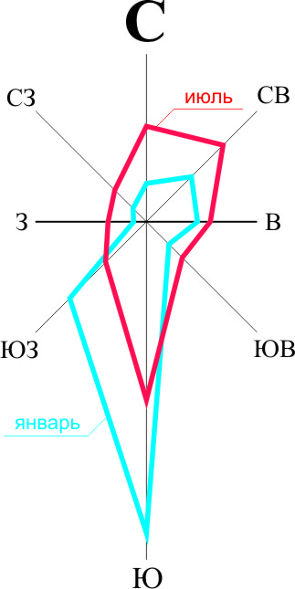

Рисунок 1 - Преобладающие направления ветров
Таблица 1.1.1-5
Направления и скорость ветра
Повторяемость направлений ветра (числитель), %; средняя скорость ветра по
направлениям (знаменатель), м/с; повторяемость штилей, %
 | январь
 | с | св | в | юв | ю | юз | з | сз | штиль
 | 6 | 10 | 8 | 5 | 49 | 17 | 2 | 3 | 9
 | 2,8 | 3,3 | 3,1 | 3,4 | 5,6 | 5,0 | 2,8 | 2,4 | 9
 | июль
 | с | св | в | юв | ю | юз | з | сз | штиль
 | 15 | 17 | 10 | 8 | 28 | 9 | 6 | 7 | 12
 | 2,8 | 3,4 | 3,0 | 2,9 | 3,2 | 2,8 | 2,2 | 2,5 | 12

    - Рельеф
Кривошеинского сельское поселение имеет плоскоравнинный рельеф с небольшими абсолютными высотами над уровнем моря и пониженными участками поймы р. Оби в районе с. Кривошеино. Река Обь делит территорию Кривошеинского поселения на прово- и левобережную. По устройству поверхность территории района можно разделить на две геоморфологические части: террасную и пойменную. Район расположен на высоких террасах левого берега Оби и пойме её правого берега и реки Шегарка.
Характерной особенностью рельефа является заболоченность в виде небольших блюдцеобразных замкнутых понижений на севере и северо-востоке и востоке поселения. Возвышенное левобережье меньше заболоченно и почти полностью покрыто лесными массивами. Правобережная часть Кривошеинского сельского поселения от р. Обь покрытой мелкими озёрами, преобладает луговая растительность, чередующаяся с болотами.
Такие особенности рельефа затрудняют развитие поселения равномерно. Село Кривошеино с востока ограничено поймой р. Оби, подтопляемой в период весенних паводков. А с. Жуково и д. Новоисламбуль заключены в кольцо плотных лесных массивов.

    - Гидрография и гидрология
Поверхностные водные объекты представлены водотоками: реки, ручьи; и водоёмами: пруды, болота. Наиболее крупная река: Обь.
Основной водной осью Кривошеинского сельского поселения, как говорилось ранее, является р. Обь, протекающие с юга на север. Протяженность водной акватории реки Обь по территории поселения составляет 6 км. Территория поселения расчленена долинами малых рек: протокой старая Обь,
р. Черная, р. Таптан, р. Средняя, р. Бол. Яраур, р. Горевка, р. Бровка, р. Поперечная, а также множеством небольших озёр.
В застроенной части берега реки, в районе с. Кривошеино протяженностью 2,8 км происходит интенсивное размывание берега. Населённые пункты с. Жуково и д. Новоисламбуль, расположенные на левом берегу р. Обь, затоплению и подтоплению не подвергаются из-за высокого рельефа местности и удалённости от поймы р. Обь.
Река Обь судоходная, среднее падение составляет 4,5 см/км. Долина реки на данном участке довольно широкая, берега на всем протяжении покрыты лесом и кустарником. Пойма реки в основном односторонняя и расположена вдоль левого берега. После спада весенних вод на пойме остается множество озер и болот. По правому берегу пойма развита слабо.
На этом участке р. Обь течет среди наносных песчаных, супесчаных отложений и легких суглинков, имеет неустойчивое русло. Грунт в русле реки в основном: песок, ил, глина, местами включается гравий, камни и выходы скальных пород. Форма русла сложная, многорукавная, с большим количеством островов.
Туманы чаще всего бывают осенью, главным образом ночью и утром, продолжительность туманов различна, но, как правило, не более 7 часов.
Питание р. Обь смешанное с преобладанием снегового. Доля снегового питания составляет 50%, дождевого 26%, грунтового 16%, ледникового 8%.
Таблица – 1.1.3-1
Число дней с туманами на участке р. Оби
Число дней по месяцам
I | II | III | IV | V | VI | VII | VIII | IX | X | XI | XII
1 | 1 | 0,9 | 1 | 0,4 | 0,9 | 3 | 5 | 3 | 1 | 0,7 | 1
Наибольший подъем происходит в период половодья. В большинстве случаев наблюдается две волны половодья: первая – от таянья снега на равнинных участках бассейна (апрель – май) и вторая от таянья снега и ледников в горах Алтая (июнь – июль). Межень наблюдается в сентябре – октябре. Осенний паводок незначителен и наблюдается каждый год.
Осенний ледоход наступает в середине ноября и продолжается от 4 до 7 суток. Весенний ледоход начинается в середине апреля и продолжается в среднем 4-6 суток, в отдельные годы до 10 суток.
Пристани в с. Кривошеино и с. Жуково пассажирские и для перевалки грузов не приспособлены, складов и подъёмных кранов нет. Сыпучие грузы (песок, гравий, уголь) выгружаются на возвышенные прибрежные места.
Источником водоснабжения населённых пунктов Кривошеинского сельского поселения является артезианская вода. Водозабор эксплуатирует подземные воды палеогенового водоносного горизонта. Подземные воды по химическому составу гидрокарбонатные, кальциево-магниевые, жёсткие.
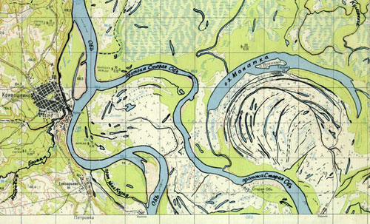
Рис. 2 – Озеро Монатка
На территории Кривошеинского сельского поселения множество озёр. Самое крупное озеро в Кривошеинском сельском поселении оз. Монатка. Монатка - озеро на правом берегу Оби, напротив райцентра Кривошеино (160 км от Томска). На карте это озеро называется Монатка, но местные жители называют его чаще всего Тюлькой - раньше на берегу озера была деревня остяцкая с таким названием.
Озеро Монатка - узкое и длинное. В длину достигает 10 километров, а в ширину - до двух километров. Обычная глубина озера 2-3 метра, но есть ямы по 5-6 метров. Озеро заливное в половодье и очень рыбное. Обитает в озере практически вся, наиболее распространены: окунь, щука, чебак, язь, карась. В войну на озере заготавливали много рыбы и отправляли на фронт. Остров на озере называется Военный. С тех пор и до наших дней на озере работают рыболовные артели. Несколько лет назад прекратили свою работу колония ЗК. "Химики", отбывавшие срок на озере и занимающиеся добычей рыбы. Сейчас на Монатке ловят рыбу несколько рыболовных артелей, которые свой улов сдают перекупщикам. Берега Монатки сплошь заросшие лесом и очень топкие. Места глухие - рядом «Першинский» заказник.
Есть два способа добраться до берегов озера. Добраться до Монатки от Кривошеино можно только на моторной лодке. В большую воду можно зайти по протоке Старая Обь, далее через узкую и мелкую протоку в озеро на моторной лодке. В малую воду доезжают до самого узкого перешейка между Старой Обью и Монаткой и оставшееся расстояние в 1 км. преодолевают пешком. На озере есть несколько небольших домов и землянок, и у всех есть хозяева.
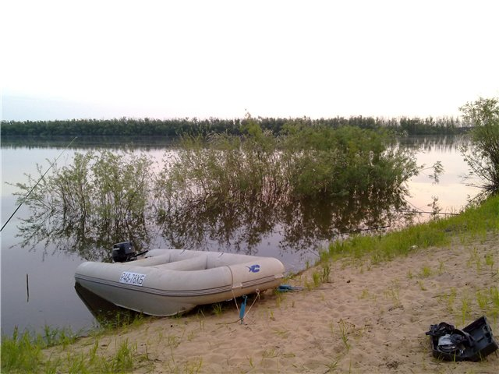
Рис. 3 – Вид на озеро Монатка
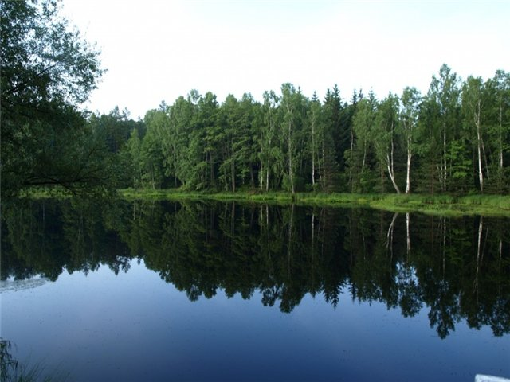
Рис. 4 – Вид на озеро Монатка
Есть и еще один путь к оз. Монатка . По протоке Анма от села Молчаново, потом по протоке Оськиной, которая и вытекает из Монатки на востоке. Анма и Оськина протока судоходны до поздней осени (хотя отмели встречаются часто), но расстояние от Молчаново будет вкруговую 100-120 км. Есть еще одна протока Изепце, которая от Анмы идет в Монатку, но Изцепе не судоходна.
    - Памятники природы
На территории Кривошеинского района находится региональный зоологический «Першинский» заказник площадью 35 тыс. га. На территории Кривошеинского сельского поселения располагается памятник природы регионального значения – парк с. Кривошеино площадью 8,5 га.
Заказник регионального значения «Першинский» образован в 1975 г. в междуречье р. Оби и оз. Монатка с целью восстановления, воспроизводства и сохранения комплекса природных ресурсов, в том числе ценных промысловых видов животных, редких исчезающих видов зверей, птиц, в сочетании с ограниченным, согласованным использованием охраняемых объектов, а так же для поддержания общего экологического баланса.
Заказник отнесен к категории зоологический и является особо охраняемой природной территорией регионального значения.
Площадь «Першинского» заказника 35 тыс. га. Территория занятая им является особо охраняемой природной территорией регионального значения. Першинский заказник расположен на правом берегу р. Оби.
Памятник природы регионального значения парк с. Кривошеино площадью 8,5 га располагается на территории Кривошеинского сельского поселения в границах с. Кривошеино. Профиль памятника природы – геологический, палеонтологический, палеогеографический, геоморфологический.
    - Минеральные ресурсы
Минерально-сырьевая база Кривошеинского района представлена следующими полезными ископаемыми: грунт строительный – добычу ведут два предприятия – Кривошеинская МПМК «Агропромстрой» и Кривошеинское ДРСУ; песчано-гравийная смесь – добывают Кривошеинское ДРСУ и АООТ «Томская судоходная компания» и ОАО «Томскнефтегазгеология» ВНК; пески строительные – ОАО «Томскнефтегазгеология» ВНК .
На территории с. Кривошеино имеется глиняный карьер, который в данный момент не разрабатывается. Данные о минерально-сырьевой базе Кривошеинского сельского поселения отсутствуют.
    - Рекреационные ресурсы
При разработке проекта генерального плана Кривошеинского сельского поселения проведен анализ территории с учётом выявления рекреационных ресурсов, которые могут быть использованы для удовлетворения потребностей населения в отдыхе и туризме. К данным ресурсам отнесены как природные, так и антропогенные объекты, которые обладают такими свойствами, как уникальность, историческая или художественная ценность, эстетическая привлекательность, оздоровительная значимость.
К природно-рекреационному подтипу ресурсов Кривошеинского сельского поселения относятся земли лесного и водного фонда. Правобережная часть от р. Обь Кривошеинского сельского поселения труднодоступная в разные времена года, но является благоприятной для расположения баз отдыха и охотничьих заимок. Севернее села Кривошеино, между дорогой на с. Жуково и р. Обь место отдыха местных жителей, а так же жителей Мельникова, Томска и Северска. От оз. Монатка до самой границы с Иштанским сельским поселением сложилась целая система охотничьих заимок, что способствует развитие туристско-рекреационной деятельности в этих местах.
    - Животный мир
На территории Кривошеинского района обитают следующие виды животных и птиц, занесенные в Красную книгу РФ: краснозобая казарка, кречет, черный аист, выхухоль, орлан-белохвост, беркут, сапсан. Из разрешенных к охоте видов животных на территории Кривошеинского района обитают: лось, волк, заяц, лиса, норка, медведь, тетерев, рябчик, куропатка, утки, кулики, гуси, рысь.
Река Обь и разветвленная сеть более мелких рек и озер, являются источником значительных рыбных ресурсов. Промысловая ихтиофауна бассейна средней Оби в основном включает местные туводные частиковые рыбы, а так же особо ценные виды. В водоемах Кривошеинского района водятся следующие виды рыб: лещ, карась, щука, окунь, чебак, елец, ёрш, стерлядь, кострюк, осётр, нельма, сырок, муксун, язь, сазан, налим, пескарь, карп, линь. Лов рыбы осуществляется жителями района для собственного потребления и в целях продажи, переработка рыбы в настоящее время на территории района не ведется.
Таблица – 1.1.7-1
Перечень охотничьих животных, постоянно или временно обитающих на территории Томской области, добыча которых разрешена юридическому лицу в установленном порядке.

Млекопитающие
1 | Крот
2 | Зайцы (беляк, русак)
3 | Белки (обыкновенная, летяга)
4 | Бурундук
5 | Сурок
6 | Бобр
7 | Хомяк
8 | Ондатра
9 | Водяная крыса
10 | Бурый медведь
11 | Волк
12 | Лисица
13 | Песец
14 | Горностай
15 | Ласка
16 | Колонок
17 | Хорь степной
18 | Норка
19 | Соболь
20 | Куница лесная
21 | Росомаха
22 | Барсук
23 | Выдра
24 | Рысь
25 | Косуля
26 | Лось
27 | Северный олень
28 | Кабан
Птицы
1 | Гуси (серый, гуменник)
2 | Утки (кряква, свиязь, широконоска, шилохвость, серая утка, чирок-трескунок, чирок-свистунок, гоголь, красноголовый нырок, хохлатая чернеть, крохали)
3 | Глухарь
4 | Куропатки (белая, серая)
5 | Перепел
6 | Рябчик
7 | Тетерев
8 | Лысуха
9 | Коростель
10 | Корншнеп (средний, большой)
11 | Вальдшнеп
12 | Бекас
13 | Дупель
14 | Гаршнеп
15 | Турухтан
16 | Голуби (сизый, клинтух, вяхирь, обыкновенная горлица)

    - Охотничье – промысловые ресурсы
Кривошеинский район имеет потенциальные ресурсы для сбора лесных дикоросов (грибов, ягод, кедровых орехов). Биологические и эксплуатационные запасы ягод по Кривошеинскому району -11% от запасов области, хозяйственные запасы ягод – 10%.
По статистической оценке запасы ягоды (черника, клюква, брусника, голубика, ежевика) составляют около 225 тонн. Биологические запасы грибов по Кривошеинскому району составляют 582,2 т. (1,16% от запасов Томской области), а эксплуатационные — 242,9 т. (1,35%), хозяйственные запасы грибов — 116 т. (0,12%).
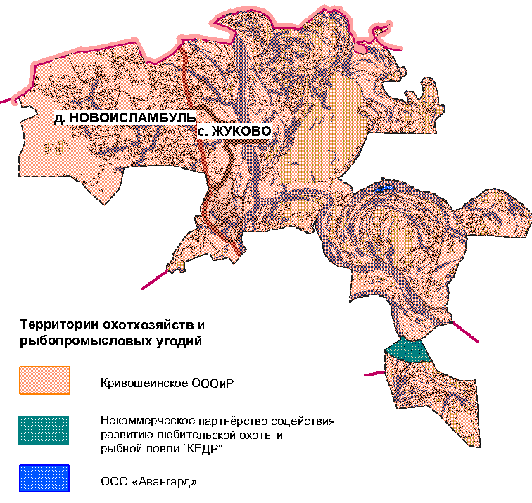
Рисунок 5 – Схема границ охотхозяйств
Услуги в сфере охоты и охотничьего хозяйства на территории Кривошеинского сельского поселения предоставляют организации: некоммерческое партнёрство содействия развитию любительской охоты и рыбной ловли «КЕДР» и общественная организация «Кривошеинское районное общество охотников и рыболовов». Разрешение на добычу охотничьих ресурсов на территории общедоступных охотничьих угодий выдает представитель Департамента природных ресурсов и охраны окружающей среды Томской области.
Территория благоприятна для развития отдыха, туризма и особенно спортивного и любительского рыболовства и охоты.
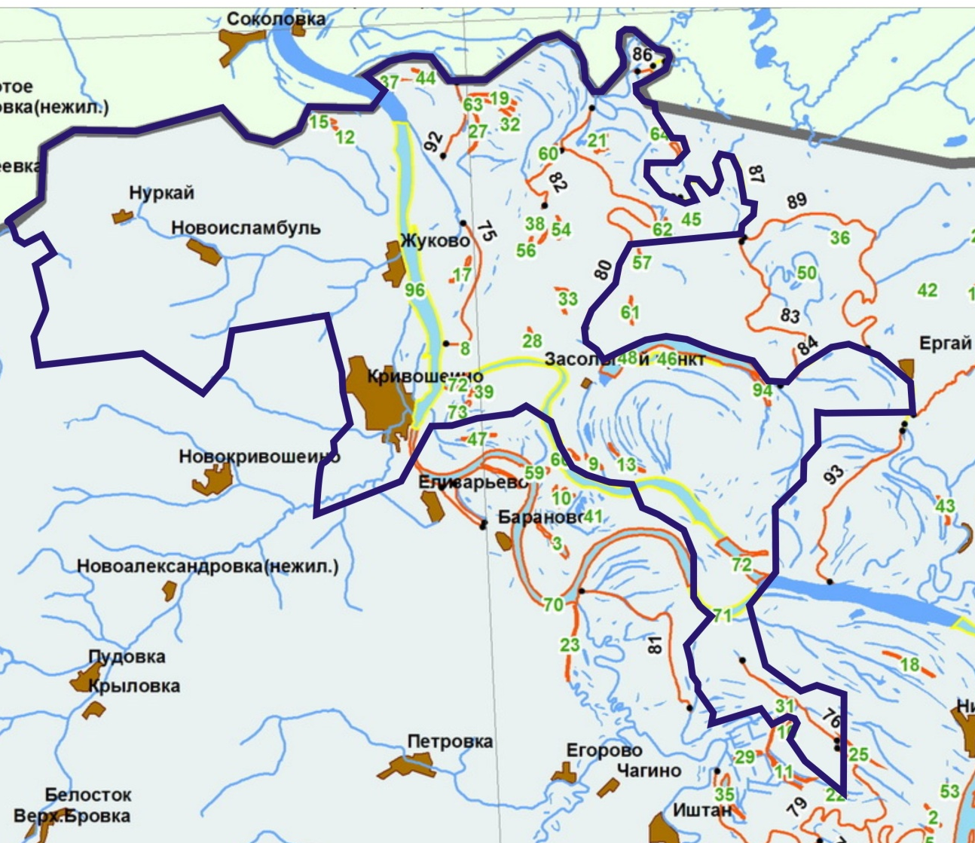
Рис. 6 – Рыбопромысловые участки Кривошеинского сельского поселения
Для организации любительского и спортивного рыболовства пользователям выделен ряд участков ТРОО «Томское облохотобщество» и ООО «Межени-новская птицефабрика»:

- участок реки Обь 1018-1024 км лк
- участок, реки Обь 1026-1034 км лк
- участок реки Обь 1055-1093 км лк
- р.Усть-Канам 0-17300 м
- «оз.Баклава»
- р. Казырбак 0-11970 м
- р. Никольский Менгерь 0-12030 м
- р. Большой Менгерь 0-15240 м
- «река Кора», длина 4580 м
- «оз.Монатка», 4/5 части акватории

Таблица – 1.1.7-1
Перечень рыбопромысловых участков Кривошеинского сельского поселения
№ на карте | Наименование участка | Описание границ |  |  | Вид деятельности | Длина, м | Площадь, га
№ на карте | Наименование участка | географическое описание | долгота | широта | Вид деятельности | Длина, м | Площадь, га
8 | оз. Аколь | вся акватория | 83° 59’ 21,6" | 57° 21’ 48,1" | ЛиСР |  | 3,69
8 |  |  | 83° 59’ 25" | 57° 21’ 57,6"
8 |  |  | 83° 59’ 28,9" | 57° 21’ 57,3"
9 | оз. Ангалдук | вся акватория | 84° 5’ 28,6" | 57° 18’ 39,3" | ЛиСР |  | 10,06
9 |  |  | 84° 4’ 45,3" | 57° 19’ 3,3"
9 |  |  | 84° 4’ 53,6" | 57° 18’ 55,8"
12 | оз. Бальчик | вся акватория | 83° 54’ 39,1" | 57° 27’ 7,7" | ЛиСР |  | 19,25
12 |  |  | 83° 53’ 46,6" | 57° 27’ 31,6"
12 |  |  | 83° 54’ 9,5" | 57° 27’ 25,2"
13 | оз. Большое Запорное | вся акватория | 84° 7’ 23,8" | 57° 18’ 33,3" | ЛиСР |  | 18,04
13 |  |  | 84° 5’ 52,3" | 57° 19’ 18,4"
13 |  |  | 84° 6’ 18,4" | 57° 18’ 58,6"
15 | оз. Гнилое | вся акватория | 83° 53’ 26,2" | 57° 27’ 35,5" | ЛиСР |  | 14,49
15 |  |  | 83° 53’ 28,7" | 57° 27’ 44,7"
15 |  |  | 83° 53’ 50,6" | 57° 27’ 37,7"
16 | оз. Гречичное | вся акватория | 84° 13’ 18,7" | 57° 11’ 42,7" | ЛиСР |  | 8,86
16 |  |  | 84° 13’ 34,5" | 57° 12’ 7,7"
16 |  |  | 84° 13’ 35,8" | 57° 12’ 4,8"
17 | оз. Долгое | вся акватория | 83° 58’ 53" | 57° 23’ 31,4" | ЛиСР |  | 17,55
17 |  |  | 83° 59’ 47" | 57° 24’ 7,4"
17 |  |  | 83° 59’ 50,1" | 57° 24’ 5,9"
19 | оз. Долгое Артуганское | вся акватория | 84° 2’ 12,3" | 57° 27’ 54,2" | ЛиСР |  | 19,07
 |  |  | 84° 0’ 7,8" | 57° 28’ 10,8"
 |  |  | 84° 0’ 51,7" | 57° 28’ 12,1"
21 | оз. Запорное | вся акватория | 84° 5’ 36,3" | 57° 26’ 48,7" | пром |  | 7,98
 |  |  | 84° 6’ 23,4" | 57° 27’ 2,4"
 |  |  | 84° 6’ 25,5" | 57° 27’ 0,8"
27 | оз. Кладовое | вся акватория | 84° 0’ 2,3" | 57° 27’ 54,2" | ЛиСР |  | 19,67
 |  |  | 84° 0’ 5,9" | 57° 26’ 47,6"
 |  |  | 84° 0’ 22,6" | 57° 27’ 10"
28 | оз. Кожевар | вся акватория | 84° 2’ 36" | 57° 21’ 50,8" | ЛиСР |  | 8,09
 |  |  | 84° 2’ 27,9" | 57° 22’ 12,1"
 |  |  | 84° 2’ 37,4" | 57° 22’ 0,1"
31 | оз. Кречиновое | вся акватория | 84° 13’ 13,5" | 57° 12’ 6,6" | ЛиСР |  | 4,19
 |  |  | 84° 13’ 32,6" | 57° 12’ 23,6"
 |  |  | 84° 13’ 31,6" | 57° 12’ 19,2"
32 | оз. Кривое Артуганское | вся акватория | 84° 2’ 9,8" | 57° 27’ 27" | ЛиСР |  | 5,61
 |  |  | 84° 1’ 36,2" | 57° 27’ 47,7"
 |  |  | 84° 1’ 43,4" | 57° 27’ 44,7"
33 | оз. Кривой Кожемар | вся акватория | 84° 4’ 8,1" | 57° 22’ 36,2" | ЛиСР |  | 13,56
 |  |  | 84° 3’ 45,3" | 57° 23’ 15,2"
 |  |  | 84° 4’ 13,3" | 57° 23’ 11,8"
37 | оз. Кучур | вся акватория | 83° 56’ 9,3" | 57° 28’ 38,9" | ЛиСР |  | 7,11
 |  |  | 83° 56’ 56,2" | 57° 28’ 38,4"
 |  |  | 83° 56’ 11,4" | 57° 28’ 35,9"
38 | оз. Кымовое | вся акватория | 84° 3’ 3,5" | 57° 24’ 24,2" | ЛиСР |  | 6,86
 |  |  | 84° 3’ 23,3" | 57° 24’ 44"
 |  |  | 84° 3’ 24,6" | 57° 24’ 38,5"
39 | оз. Лебяжье | вся акватория | 84° 1’ 10,5" | 57° 20’ 51,7" | ЛиСР |  | 7,65
 |  |  | 83° 59’ 29,8" | 57° 20’ 41,3"
 |  |  | 83° 59’ 38,3" | 57° 20’ 47,8"
42 | оз. Малое Щучье | вся акватория | 84° 20’ 55" | 57° 22’ 43,2" | ЛиСР |  | 7,54
 |  |  | 84° 20’ 53,9" | 57° 22’ 54,3"
 |  |  | 84° 21’ 2,9" | 57° 22’ 50"
44 | оз. Малый Палгай | вся акватория | 83° 58’ 22,9" | 57° 28’ 27,9" | ЛиСР |  | 8,26
 |  |  | 83° 57’ 33,3" | 57° 28’ 53,6"
 |  |  | 83° 57’ 59,3" | 57° 28’ 47,8"
45 | оз. Мамонтово | вся акватория | 84° 10’ 26,4" | 57° 24’ 43,3" | ЛиСР |  | 7,86
 |  |  | 84° 9’ 51,5" | 57° 24’ 55,1"
 |  |  | 84° 10’ 11,4" | 57° 24’ 53,3"
46 | оз. Монатка | 1/5 часть акватории | 84° 7’ 19,2" | 57° 21’ 26,4" | пром |  | 115
 |  |  | 84° 9’ 19,8" | 57° 21’ 12,5"
 |  |  | 84° 7’ 57" | 57° 21’ 15,6"
48 | оз. Монатка | 4/5 часть акватории | 84° 6’ 5,4" | 57° 20’ 59,5" | ЛиСР |  | 476,14
 |  |  | 84° 12’ 31,4" | 57° 21’ 8,5"
 |  |  | 84° 10’ 19,4" | 57° 21’ 20,8"
54 | оз. Саксой | вся акватория | 84° 3’ 57,9" | 57° 24’ 28,7" | ЛиСР |  | 8,87
 |  |  | 84° 3’ 56,3" | 57° 25’ 3"
 |  |  | 84° 4’ 6,5" | 57° 24’ 49,1"
56 | оз. Сясовое Щучье | вся акватория | 84° 2’ 43,2" | 57° 24’ 31" | ЛиСР |  | 9,86
 |  |  | 84° 2’ 8,8" | 57° 24’ 5,8"
 |  |  | 84° 2’ 36,8" | 57° 24’ 27,8"
60 | оз. Царские дорожки | вся акватория | 84° 3’ 19,8" | 57° 26’ 31,1" | ЛиСР |  | 6,62
 |  |  | 84° 4’ 1,9" | 57° 26’ 51,2"
 |  |  | 84° 3’ 45,5" | 57° 26’ 41,7"
62 | оз. Шебурки | вся акватория | 84° 8’ 28,8" | 57° 24’ 27,2" | ЛиСР |  | 6,31
 |  |  | 84° 8’ 56,8" | 57° 24’ 52,8"
 |  |  | 84° 8’ 51,9" | 57° 24’ 42,6"
63 | оз. Широкое Артуганское | вся акватория | 84° 2’ 8,9" | 57° 27’ 44,6" | ЛиСР |  | 15,59
 |  |  | 84° 0’ 18,5" | 57° 28’ 3,6"
 |  |  | 84° 0’ 43,9" | 57° 28’ 3,3"
64 | оз. Штаны | вся акватория | 84° 8’ 48" | 57° 26’ 56" | ЛиСР |  | 7,36
 |  |  | 84° 8’ 49,9" | 57° 27’ 1,1"
 |  |  | 84° 8’ 55,4" | 57° 27’ 8,6"
66 | прот. Старая Обь | прот. Старая Обь 6000-23000 м | 83° 59’ 24,4" | 57° 21’ 4,3" | пром | 17000
 |  |  | 84° 10’ 58,5" | 57° 16’ 45,4"
 |  |  | 84° 5’ 20,9" | 57° 18’ 12,5"
71 | участок р. Обь | р. Обь 1051-1055 км л. к. (1051000-1055000 м) пески до судового хода | 84° 9’ 17,1" | 57° 15’ 38,4" | пром | 4000
 |  |  | 84° 12’ 25,7" | 57° 15’ 18,1"
 |  |  | 84° 11’ 24,7" | 57° 14’ 52,7"
72 | прот. Старая Обь | полностью, за исключением участка прот. Старая Обь 6000-23000 м | 84° 10’ 52" | 57° 16’ 43,9" | ЛиСР | 780
 |  |  | 84° 11’ 49,8" | 57° 16’ 12"
 |  |  | 84° 12’ 44" | 57° 15’ 46,4"
73 | оз. Среднее | вся акватория | 83° 59’ 1,4" | 57° 20’ 8,8" | ЛиСР |  | 6,21
 |  |  | 83° 59’ 10,3" | 57° 20’ 25,6"
 |  |  | 83° 59’ 12,9" | 57° 20’ 22,4"
80 | р. Изепец | р. Изепец 0-18070 м | 84° 5’ 55,3" | 57° 27’ 45,6" | ЛиСР | 18070
 |  |  | 84° 8’ 27,2" | 57° 24’ 44,4"
 |  |  | 84° 4’ 54,3" | 57° 22’ 7,3"
84 | р. Монатка | р. Монатка 0-8390 м, исключая участок заказника "Першинский" | 84° 14’ 45,4" | 57° 20’ 52,7" | пром | 8390
 |  |  | 84° 18’ 1,5" | 57° 21’ 18,9"
 |  |  | 84° 19’ 33,5" | 57° 19’ 20,1"
94 | затон Тугулинский | полностью | 84° 13’ 58,9" | 57° 17’ 53,9" | ЛиСР | 5160
 |  |  | 84° 14’ 38,5" | 57° 19’ 43,7"
 |  |  | 84° 12’ 53,2" | 57° 20’ 50,5"
96 | участок р. Обь | р. Обь 1094-1097,5 км л.к.(1094000-1097500 м) | 83° 56’ 54,3" | 57° 27’ 31,9" | пром | 3500
 |  |  | 83° 56’ 56,4" | 57° 19’ 52,4"
 |  |  | 83° 57’ 24,8" | 57° 23’ 13,3"

На территории района обитает около 20 видов охотничье-промысловых животных. Обширные и разнообразные лесные угодья Кривошеинского района и невысокая плотность населения являются причинами сохранения на его территории высокой численности охотничье — промысловых видов животных.
Туризм является общепризнанной отраслью экономики, способной обеспечить увеличение налоговых поступлений в бюджет муниципального образования, сформировать новые рабочие места, содействовать решению спектра социально-культурных задач для городского и сельского населения, ориентированной на восстановление и развитие физических и психологических сил человека, повышение его трудоспособности, здоровья, увеличение продолжительности жизни при условии соблюдения принципов системности, комплексности, приоритетности и сбалансированности.
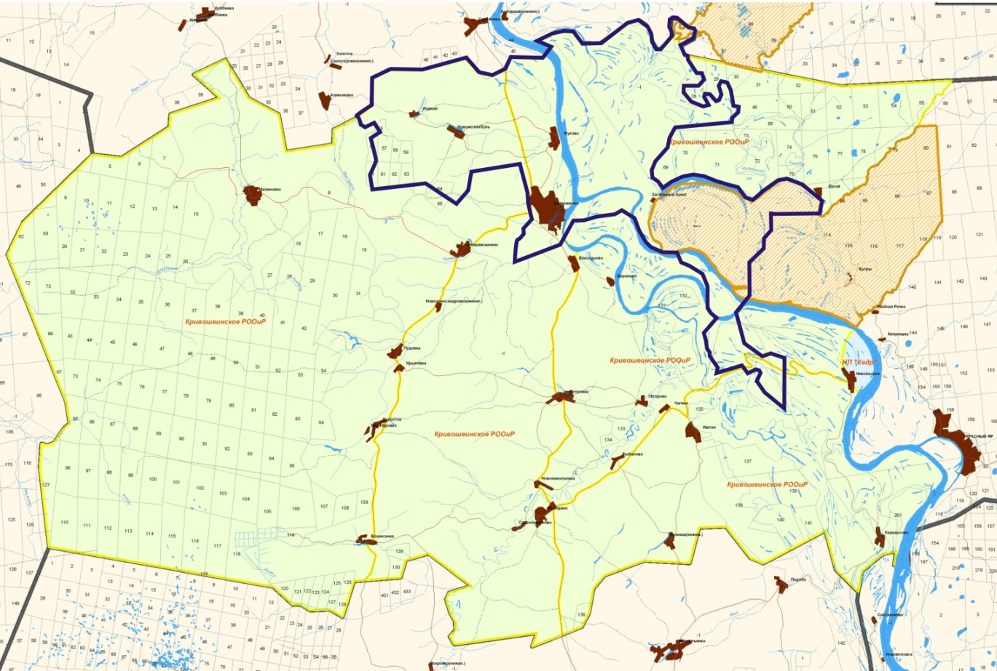
Рис. 7 – Карта размещения охотпользователей на территории района
Для развития рекреационной инфраструктуры правобережная территория Кривошеинского сельского поселения обладает значительным природным и историко-культурным потенциалом:
- живописные ландшафты,
- богатые лесные и водные ресурсы (наличие памятников природы областного значения),
- богатые промысловые ресурсы (дикие животные, рыба, ягоды, грибы, кедровый орех, лекарственные травы).
Данные преимущества определяют потенциальные возможности поселения развивать следующие виды туризма:
- природно-ориентированный и экологический,
- охотничье-рыболовный,
- культурно-познавательный,
- образовательный,
- самодеятельный.
Развитие перспективных направлений туризма позволит вовлечь местных жителей в обслуживание различных сфер туристической деятельности (размещение, питание, транспортное обслуживание, сопровождение туристических маршрутов, выполнение охранных функций, производство и сбыт сувенирной продукции, производство и поставка продуктов питания).
Основными проблемами развития туризма на территории Кривошеинского сельского поселения являются:
- низкая конкурентоспособность коллективных средств размещения,
- неразвитость сети автомобильных дорог и слабое развитие придорожного сервиса.
На основе анализа состояния рекреационных ресурсов Кривошеинского сельского поселения предлагаются следующие направления развития туризма:
- создание круглогодично действующих рекреационных комплексов с единой инженерной инфраструктурой, широким спектром услуг, высокой транспортной доступностью;
- повышение качества туристского продукта и как следствие - повышение интереса туристов к продуктам внутреннего туризма.
Стратегические цели, задачи и приоритеты развития сферы туризма и индустрии гостеприимства, а так же план первоочередных мероприятий отражены в Концепции развития туризма и гостеприимства в Томской области на 2008-2013 годы, утвержденной постановлением губернатора от 29. 06. 2007 №71.
  - Комплексная оценка и описание основных проблем развития территории
    - Историческая справка
Начало истории села не имеет точной даты, но считается с 1826 года. О живших в 18- начале 20 веков, могут донести архивные документы, а позже фотографии, то о жизни людей более раннего периода учёные составляют представление только по археологическим материалам.
Сибирь привлекала внимание русского царя и класса феодалов своим пушным богатством. Купцы и служивые по очень низким ценам скупали у охотников меха соболя, бобра, лисицы, других пушных зверей. Местное население занималось охотой, рыболовством и частично скотоводством. Уже с 90-х годов XVI века начался большой приток переселенцев из европейской части страны в Сибирь. Сюда бежали спасаясь от феодального гнёта. В Сибирь прибывали завербованные феодалами сибирских городов посадские люди и крестьяне северных уездов, а ещё ссыльные. Переселенцы стали заниматься земледелием, осёдлым скотоводством, различными ремёслами, промыслами, строили зимовье, деревни, сёла. Село Кривошеино по данным Сибирской советской энциклопедии, изданной в 1931 году, основано в 1826 году. В это время многие крестьяне самовольно переселились из европейской части России в Сибирь, спасаясь от крепостного гнёта. Переселенцы осваивали новые районы, новые населённые пункты. Селились в основном на берегах рек, так как в то время это было единственным путём сообщения с другими посёлками.
Относительно названия существуют две легенды. Первая рассказывает о том, как попал в небольшое поселение из нескольких избушек по реке Оби купец Кривошеин. Приехал он поторговать. Да очень понравилось ему это место, вот и поселился тут торговый человек. В честь его и была названа деревушка на высоком берегу - Кривошеино. А за небольшой речкой, в низине появились другие поселенцы – Власовы. Назвали его «Родино». Ходили жители двух деревень друг к другу в гости, а молодёжь на танцы.
Другая же легенда рассказывает о том, как на высоком берегу реки жили братья Ананий, Спиридон и Гаврила. И вот однажды при защите своего жилья ранили одного из них в шею. С тех пор и пошла фамилия Кривошеин. А поселение стало называться Кривошеино.
Итак, поселились люди из двух близлежащих деревень Кривошеино и Родино (по некоторым статистическим сборникам, вместо деревни Родино стоит название Власово). По данным переписи число жителей мужского пола составило 244, женского 202.Удалены были деревни от окружного города на 134 версты. Церковных, учебных, благотворительных заведений не было.
За 34 года Кривошеино Николаевской волости превратилось в село с церковью, оптовым винным складом, питейным заведением и хлебозапасным магазином. Число крестьянских домов – 34, некрестьянских – 4. Число жителей таково: 111 мужчин и столько же женщин.
1899 год. Село является одним из крупнейших пунктов Николаевской волости с 70 дворами, где проживали 236 мужчин и 244 женщины. В селе при церкви открылась церковно-приходская школа. Здесь были и хлебозапасный магазин, казённая винная лавка, четыре торговые лавки, маслодельный завод, по средам устраивали базар. Как вспоминают старожилы, церковь, которую построили на высоком берегу Оби, назвали Спасской, во имя Спаса. Издалека были видны её купола, и слышался звон колокола. Плывшие на лодках по реке люди причаливали к берегу со словами: «Добрые люди здесь живут». После прочного установления Советской власти в церкви располагались клуб и библиотека. Первая дореволюционная школа стояла возле теперешнего здания милиции. Была она двухэтажной. Это позже её разобрали и построили длинное здание для жилья, первые постройки того далёкого времени – двухэтажные дома по улице Коммунистическая.
В 45-м году сгорел клуб, который находился на углу улиц Коммунистическая и Октябрьская (здание бывшей сберкассы). И молодёжь решила построить клуб своими силами. Вот тогда и разобрали здание церкви. Из этого леса построили Дом культуры (на месте детсада «Солнышко»). Но здание было неприспособленное, неудобное. Тогда начали строить хороший, добротный очаг культуры. Он был сдан в эксплуатацию 6 ноября 1949 года.
В 1920 году был образован сельский Совет. И назывался он «Кривошеинский сельский Совет рабочих, крестьянских и красноармейских депутатов и его исполнительный комитет Николаевской волости Томского уезда Томской губернии». 12 июля 1924 года был образован Кривошеинский район. Одновременно начал работу и райсполком. По воспоминаниям, первое здание исполнительного комитета находилось на улице Колхозная. В настоящее время этот жилой дом находится напротив магазина. В 1926 году по материалам переписи значилось 51 хозяйство, 106 мужчин, 114 жителей женского пола.
Кроме райсполкома, сельского Совета, имелась школа, народный дом, агрономический и ветеринарный пункты, лавка общества потребителей, почтово-телеграфное отделение и лавка Центроспирта. В 1930 году население составило 220 человек, число хозяйств – 51. По переписи проходит больница. В конце 31-го года был образован колхоз (селхозартель) «Борьба». Он соединил два колхоза, две деревни. Назывались колхозы «Путь новой жизни» (Родино) и «Борьба» (Кривошеино). Из годового отчёта колхоза «Борьба» за 31-й год: «В колхозе состоит 48 хозяйств, численность населения 101 человек. Общее число трудодней, начисленных всем колхозникам при распределении доходов – 8200. Имеется 116,6 га пашни, 195 га сенокоса, 74 головы лошадей, 3 коровы, 54 телёнка, 8 поросят. Имеется мельница, дегтярный завод, кузница. В колхозе «Путь новой жизни» по по состоянию на 23 мая 1931 года насчитывалось 23 хозяйства, численность населения – 87 человек, число работников советских учреждений – 7, в промпредприятиях – 1. Общее число трудодней – 5734. Пашни в колхозе – 65 га. В течение 1931 года обобществлено 53 лошади, 33 телёнка, 30 ульев, построена кузница. Просуществовала сельхозартель до 1949 года, до укрупнения колхозов в районе.
В 1936 году по хозяйственным книгам имелись такие улицы: Почтовая, Советская, Кооперативная, Томиловский переулок, Народная, Уральская, Таёжная, Колхозная, Лесная, пос. Москва, Больничный посёлок. В 1935 году работает Кривошеинская средняя школа. 27 августа 1940 года выходит первый номер газеты «Колхозное знамя», редактором которой стал Баскаков. Особое место в истории Кривошеино занимает период Великой Отечественной войны. С родной земли на фронт ушло 5056 человек, а вернулись 2673.
Итак, Кривошеинский район с центром в с. Кривошеино был образован 12 июля 1924 года в соответствии с Постановлением Президиума Томского Уездного комитета РКП (б) и уездного исполнительного комитета.
Одновременно начал работу Кривошеинский районный Совет депутатов трудящихся и при нем — районный исполнительный комитет. В это время, согласно Постановления Сибревкома от 4 сентября 1924 года, проводилось низовое районирование Сибири, — укрупнение волостей, — в том числе и Кривошеинской, которая была образована из Козырбакской, Иштанской, Монастырской и частей Николаевской, Ново — Александровской и Амбарцевой.
Система административного устройства (губерния, уезд, волость), оставшаяся от дореволюционного периода, оказалась непригодной. В основу районирования были положены два момента: политический и экономический. —предусматривалось привлечение трудящихся масс к управлению путем расширения функций исполкомов — учитывался экономический фактор: сходный характер деятельности, одинаковые хозяйственные навыки и потребности населения. Административным центром района с органом власти в лице райисполкома назначался населённый пункт с более развитой экономикой и удобствами в средствах сообщения.
Кривошеинский район, как многие другие, претерпел ряд изменений в своем территориальном делении:
- 1925–1930 годы — район и его райисполком находился в административном подчинении Томскому Окрисполкому.
- 20 июня 1930 года согласно Постановления ВЦИК к Кривошеинскому району присоединен Молчановский район.
- 1930–1932 годы — Кривошеинский районный Совет депутатов трудящихся и его исполком подчинялись Запсибкрайисполкому.
- 26 мая 1932 года в связи с Постановлением Запсибкрайисполкома Кривошеинский район включен в образовавшийся Нарымский округ и до 1937 года он подчинялся Нарымскому Окрисполкому.
- 20 февраля 1935 года Запсибкрайисполкомом постановил выделить из Кривошеинского района один сельсовет Бакчарскому району, пять сельсоветов- Чаинскому району.(Утверждено ВЦИК 20 января 1936 года).
- 1937–1944 годы Кривошеинский райисполком подчинялся Новосибирскому Облисполкому.
- 22 июня 1939 года в соответствии с Указом Президиума Верховного Совета РСФСР «Об образовании новых районов Новосибирской области» из Кривошеинского района был выделен Молчановский район.

Кривошеинский район в новых границах включал следующие сельские Советы:

- Кривошеинский
- Ново-Кривошеинский
- Жуковский
- Елизарьевский
- Никольский
- Ивановский
- Ново-Исламбульский
- Першинский
- Ново-Александровский
- Белостокский
- Красноярский
- Ново-Никольский
- Володинский
- Малиновский
- Козырбакский
- Иштанский
- Карнауховский

13 августа 1944 года образована Томская область на основании Указа Президиума Верховного Совета РСФСР. Кривошеинский район выделен из состава Новосибирской области и включен в Томскую.
17 декабря 1932 в соответствии с Постановлением ноябрьского Пленума ЦК КПСС «О развитии экономики СССР и перестройке партийного руководства народным хозяйством» и решением № 437 Томского облисполкома было произведено укрупнение существующих районов Томской области. Предполагалось, что это мероприятие позволит резко улучшить руководство промышленным и сельскохозяйственным производством. Снова был укрупнен Кривошеинский район с Молчановским.
15 января 1965 года на основании Указа Президиума Верховного Соввета РСФСР «Об изменениях в административно-территориальном делении Томской области «и решения № 21 Томского облисполкома было произведено некоторое разукрупнение районов, в том числе, и Кривошеинского и Молчановского.
Таблица – 1.2.1-1
Административное деление Кривошеинского сельского поселения
Наименование | Численность | Площадь в границе населенного пункта (га) | Расстояние до райцентра
Кривошеинское сельское поселение
с. Кривошеино | 5984 | 973,2 | -
с. Жуково | 508 | 71,25 | 9
д. Новоисламбуль | 233 | 50,0 | 15
    - Особенности расселения и положение территории в системе расселения
В связи с принятием нового Федерального Закона «Об общих принципах организации местного самоуправления в Российской Федерации» от 06.10.2003 г. № 131-ФЗ на территории муниципального образования Кривошеинского района было образовано 7 сельских поселений, объединяющих 22 населенных пункта.
Кривошеинское сельское поселение расположено в северной части Кривошеинского района. Поселение имеет общую границу с Иштанским, Красноярским, Новокривошеинским и Петровским поселениями Кривошеинского района. На севере поселение граничит с Молчановским районом.
В состав Кривошеинского сельского поселения входят три населенных пункта: с. Жуково, д. Новоисламбуль, с. Кривошеино. Численность жителей Кривошеинского поселения на начало 2007 года составляла 6725 человек, в т. ч. 89 % проживало в с. Кривошеино, 7, 6% в с.Жуково и 3,4% в д. Новоисламбуль.
Кривошеинское сельское поселение входит в состав Кривошеинского района, расположен в центральной части района, площадь поселения 55910 га. Кривошеинский район входит в группу центральных районов области и расположен в юго- восточной части. Протяженность поселения с запада на восток 42км, с севера на юг 36км. Его территория расположена вдоль реки Обь. Кривошеинский район расположен, в северной стороне на расстоянии 148 километров от г. Томска, в бассейне среднего течения р. Обь, которая делит территорию района на прово- и левобережье.
Природные планировочные оси поселения (река Обь и автодорога регионального значения) делят его территорию на три планировочных района – правобережную, левобережную и за полосную территории, качественно отличающиеся природными условиями, заселенностью и специализацией.
Село Кривошеино на левом берегу р. Оби является административным центром района. Здесь проживает основная часть жителей поселения – 5984 человека. В с. Кривошеино действует полный спектр учреждений социально-культурного и бытового обслуживания и размещается производственная база поселения. Автомобильная дорога регионального значения Р -398 Томск – Каргала - Колпашево, проходящая через с. Кривошеино, обеспечивает выгодную транспортную связь с крупнейшими областными центрами – Томском и Новосибирском (расстояние до Томска 148 км).
Село Жуково и деревня Новоисламбуль расположены в левобережной части поселения. Население с. Жуково 508 человек, а в д. Новоисламбуль 233 человека. Связь с областным центром городом Томском осуществляется по автодороге регионального значения Томск – Каргала – Колпашево, проходящая с юга на север через село Кривошеино. Расстояние от с. Жуково до Томска 164 км, от д. Новоисламбуль – 168,35 км. Связь между берегами осуществляется через паромную переправу в с. Жуково.
Междуречная часть территории Кривошеинского сельского поселения ограниченна течениями рек Обь и протока Старая Обь. Отсутствие автомобильных дорог с твердым покрытием, мостов и гидротехнических сооружений затрудняет транспортную связь с остальными территориями поселения. Тоже касается и правобережной части Кривошеинского поселения. Постоянное население здесь отсутствует. На территории ведется сельскохозяйственное освоение, выделяются участки для сельскохозяйственной деятельности. Здесь находятся государственный природный (зоологический) заказник областного значения «Першинский», функционируют охотничьи заимки, акватория р. Обь разделена на рыбопромысловые угодья.
Вышеназванные особенности сложившегося расселения обусловлены затрудненной транспортной связью планировочных районов. В структуре расселения выделяются две автономные группы – левобережная (с. Кривошеино с прилегающими производственными территориями, с. Жуково и д. Новоисламбуль с прилегающими объектами рекреации) и правобережная (зоологический заказник и земли лесного фонда). На планировочное развитие каждой группы влияют коммуникационные оси I и II ранга.
Проводя анализ градостроительной ситуации территории Кривошеинского сельского поселения важно отметить влияние дороги регионального значения на развитие системы расселения. Проект схемы территориального планирования Томской области предусматривает изменение категории дороги и перевод ее в автодорогу федерального значения.
Таким образом, главными проблемами территориальной организации Кривошеинского сельского поселения является слабая транспортная связанность планировочных районов, а так же недостаточное освоение междуречной и правобережной территории обладающей как сельскохозяйственным, так и рекреационным потенциалом. Решение поставленных проблем требует комплексного подхода к организации агропромышленного комплекса, транспортной и инженерной систем, развитию населённых пунктов Кривошеинского сельского поселения.
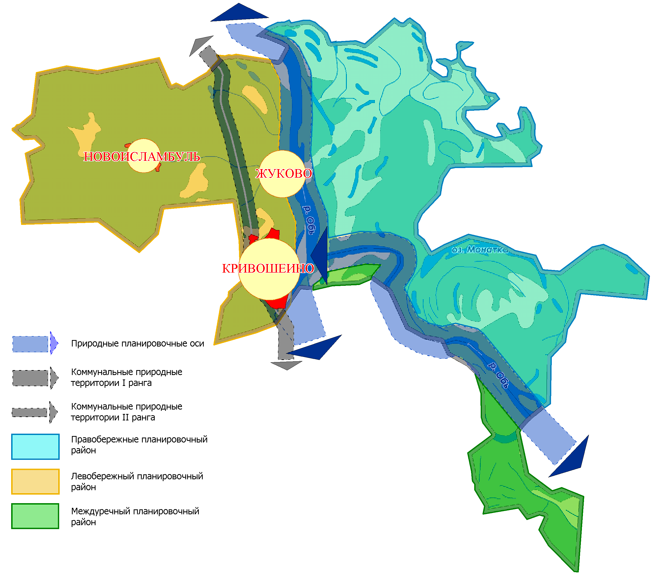
Рисунок 8 – Схема планировочной структуры
    - Планировочная ситуация
В структуре земельного фонда Кривошеинского поселения земли сельскохозяйственного назначения имеют площадь 21,85 тыс.га., земли населённых пунктов – 1,09 тыс.га., земли промышленности, транспорта, связи – 0,13 тыс.га., земли особо охраняемых природных территорий – 0,016, земли лесного фонда – 29,5 тыс.га., земли водного фонда – 3,33 тыс.га., земли запаса – 0 тыс.га.
На территории Кривошеинского поселение находится региональный зоологический Першинский заказник, площадью 35 тыс.га и памятник природы регионального значения в с. Кривошеино, площадью 8,5 га.
По функциональному назначению территории в существующих границах сельского поселения подразделяются на:
- Территории населённых пунктов;
- Территории жилой застройки;
- Территории промышленности. Энергетики, транспорта, связи, радиовещания, телевидения, информатики, земли для обеспечения космической деятельности, земли обороны, безопасности и земли иного специального назначения;
- Территории лесного фонда;
- Территории рекреационного назначения;
- Территории сельскохозяйственного назначения;
- Территории сельхозугодий.
На территории сельского поселения расположено пять кладбищ общей площадью 13,2 га. Самое большое кладбище площадью 5 га расположено рядом с трассой Томск – Каргала – Колпашево в с. Кривошеино на расстоянии 1,2 км от ближайшего дома, ликвидируется. Также площадью 3 га в с. Кривошеино расположено ещё одно кладбище на расстоянии 300 м от ближайшего жилого дома. Еще два кладбища расположены в с. Жуково общей площадью 4 га и одно в д. Новоисламбуль, площадью 1,2 га. Запроектирован полигон ТБО мощностью 15 тыс.мі/год и общей площадью 8,26 га. В поселении имеется три свалки: первая в с. Кривошеина, которая ликвидируется после строительства полигона ТБО её площадь 3,2 га, вторая – в с. Жуково площадью 1,5 га и третья – в д. Новоисламбуль площадью 1 га. Севернее села Кривошеино на расстоянии 1,7 км расположен скотомогильник площадью 0,09 га.
По территории Кривошеинского сельского поселения проходят два газопровод высокого давления. Первый и второй с левой стороны от трассы Томск – Каргала – Колпашево рядом с. Кривошеино. Через д. Новоисламбуль параллельно дороге Томск – Каргала – Колпашево проходит нефтепровод. Линия ЛЭП 110 кв. проходит правее второго газопровода.
Через сельский совет с юга на север западнее с. Кривошеино проходит трасса регионального значения Томск – Каргала – Колпашево соединяющая районный центр с. Кривошеино с областным центром г. Томском.
На территории поселения есть промышленные предприятие, сельскохозяйственные, лесохозяйственные, строительные, предприятия торговли и общественного питания.
Специализацией поселения является развитие сельского хозяйство, лесозаготовительное и лесоперерабатывающее производство. Так же на территории поселения расположен государственный зоологический заказник «Першинский».
Село Кривошеино
Село Кривошеино, общей площадью 973 га, расположено чуть южнее от центра Томской области на расстоянии 165 км от областного центра г. Томска. Связь с. Кривошеино с другими населёнными пунктами Кривошеинского сельского поселения осуществляются по автодороге регионального значения Р-398, а затем по межмуниципальным дорогам с гравийным покрытием 5 км до с. Жуково и 6 км. до д. Новоисламбуль.
Село Кривошеино расположено между природно - антропогенными осями. С западной стороны развитие села ограничивает дорога регионального значения, а с восточной стороны – р. Обь. Развитие в южном направлении невозможно, т.к. территория Кривошеинского поселения граничит с Петровским сельским поселением.
Рельеф села волнистый, изрезан оврагами. Отметки колеблются от 65 до 105 м. На территории села имеются небольшие водоёмы, заболоченные участки. Местность села очень живописна. Леса занимают обширные территории и расположены по периметру села. Господствующий тип растительности – хвойные леса (пихта, сосна, кедр), из лиственных пород наиболее распространенные берёза и осина. В период весеннего половодья происходит разрушение берегов Оби.
Характер планировочной структуры сложился из естественных преград (рельеф, пруд и протоки), которые расчленили село на три основные части. В застройке села преобладают дома усадебного типа. Село имеет четкую систему улиц. Сложившийся центр расположен на улицах Ленина и Кирова по которым сосредоточены основные объекты соцкультбыта. В центральной части села парк 12 га. Въезд в село осуществляется с трассы Томск – Каргала – Колпашево с южной стороны и северо-западной. В целом с. Кривошеино застроено бессистемно одноэтажными и двухэтажными домами усадебного типа. В границе села есть кладбище, санитарные разрывы которого (50 м) выдерживаются.
Село Жуково
Село Жуково, общей площадью 72 га, расположено севернее с. Кривошеино на расстоянии 3,4 км. Связь с. Жуково с другими населёнными пунктами Кривошеинского сельского поселения осуществляются по межмуниципальной дороги с гравийным покрытием 5 км, а затем по автодороге регионального значения Р-398 до с. Кривошеино и г. Томска.
Рельеф села плоский с небольшим уклоном в сторону р. Обь. По территории с. Жуково протекает р. Таптан. Леса занимают обширные территории и расположены по периметру села. В период весеннего половодья происходит разрушение берегов Оби.
В застройке села преобладают дома усадебного типа. Село не имеет четкой системы улиц. Производственных площадок на территории села и сопредельных территориях нет. Село не обеспечено даже минимальным соцкультбытом, что неблагоприятно влияет на комфортности проживания в нём. Въезд в село осуществляется с трассы Томск – Каргала – Колпашево от с. Кривошеино или запада от трассы Томск – Каргала – Колпашево.
Деревня Новоисламбуль
Деревня Новоисламбуль, общей площадью 50 га, расположена севернее с. Кривошеино на расстоянии 11,5 км. Связь д. Новоисламбуль с другими населёнными пунктами Кривошеинского сельского поселения осуществляются по межмуниципальной дороги с гравийным покрытием 6 км, а затем по автодороге регионального значения Р-398 до с. Кривошеино или г. Томска.
Рельеф деревни плоский. На территории д. Новоисламбуль есть пруд. Леса занимают обширные территории и расположены по периметру деревни.
Д. Новоисламбуль состоит из одной улицы, вдоль которой размещены все постройки. Производственных площадок на территории деревни и сопредельных территориях нет. Деревня не обеспечена даже минимальным соцкультбытом, что неблагоприятно влияет на комфортности проживания в ней.
    - Сложившаяся структура землепользования
Муниципальное образование Кривошеинское сельское поселение входит в состав Кривошеинского муниципального района Томской области и занимает площадь 55910 га.
Граница Кривошеинского сельского поселения и статус его как сельского поселения установлены Законом Томской области от 10.09.2004 № 202-ОЗ «О наделении статусом муниципального района, сельского поселения и установлении границ муниципальных образований на территории Кривошеинского района».
Согласно действующего Устава муниципального образования Кривошеинского района распределение земель по категориям в соответствии с Земельным кодексом Российской Федерации на 01.10.2005г. приведено в таблице 1.2.4-1.

Таблица 1.2.4-1
Распределение земель по категориям и видам угодий
Кривошеинского сельского поселения по состоянию на 01.01.2005

№ п/п | категория земель | Общая площадь |  | Всего сельхозугодий | В том числе пашни | Лесные площади, кустарники | Болота | Под водой | Другие угодья
№ п/п | категория земель | га | %
1 | Земли сельскохозяйственного назначения | 9631,16 | 17 | 9629,79 | 3354,20 | 0,06 | - | - | -
2 | Земли населённых пунктов | 1094,45 | 2 | 442,56 | 249,71 | 326,00 | 13,00 | 23,00 | 30,57
3 | Земли промышленности, энергетики, транспорта, связи, радиовещания, телевидения, информатики, земли для обеспечения космической деятельности, земли обороны, безопасности и земли иго специального назначения | 125,45 | 1 | - | - | - | - | - | 4,07
4 | Земли особо охраняемых территорий и объектов | - | - | - | - | - | - | - | -
5 | Земли лесного фонда | 3500,00 | 6 | 12,00 | 12,00 | 3488,00 |  |  | -
6 | Земли водного фонда | 3327,00 | 6 | - | - | - | - | 3327,00 | -
7 | Земли запаса | 38227,83 | 68 | - | - | 25724,38 | 9446,88 | 2372,00 | 397,85
ИТОГО: |  | 55905,89 | 100 | 10084,35 | 3615,91 | 29537,44 | 9459,88 | 5722,00 | 432,49

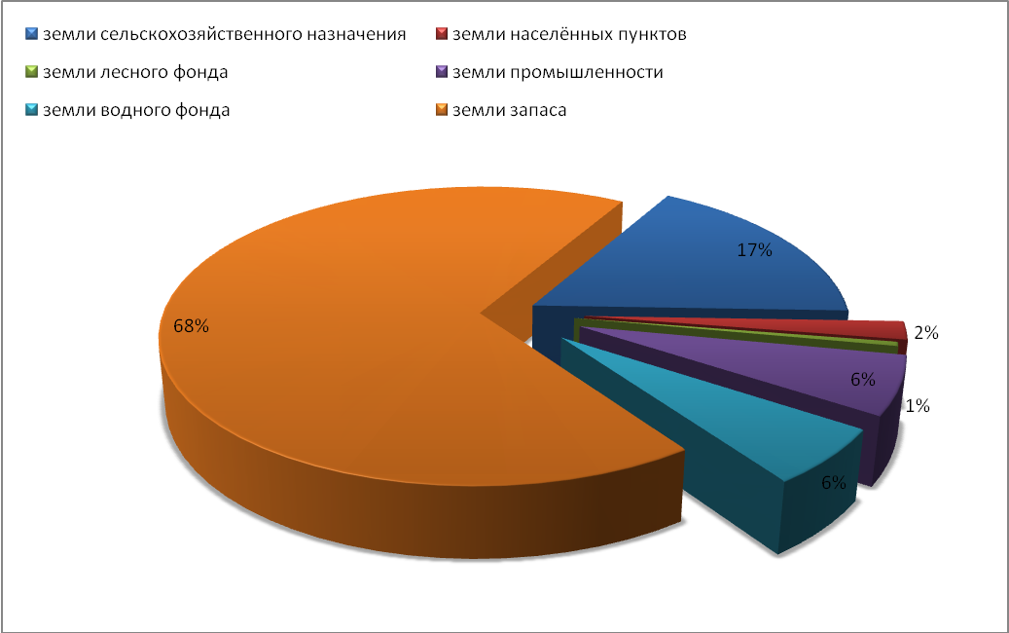
Рисунок 9 - Распределение земель по категориям по состоянию на 01.01.2005
Нужно отметить тот факт, что в 2010 году в структуре категорий земель Кривошеинского района произошли существенные изменения. Лесные земли, лесонасаждения, земли под болотами из земель сельскохозяйственного назначения и земель запаса были отнесены к лесному фонду. Таким образом, произошло сокращение земель сельскохозяйственного назначения и полная ликвидация категории земель запаса.
Распоряжением администрации Томской области участок в районе села Кривошеино общей площадью 16 га переведены из состава земель сельскохозяйственного назначения в состав земель особо охраняемых территорий и объектов (земли рекреационного назначения).
С учётом изменений произошедших в структуре категорий земель района, распределение земель по категориям и видам угодий в Кривошеинском сельском поселении на 01.01.2011г. представлено в таблице 1.2.4-2. При разработке генерального плана приняты данные на 01.01. 2011г.

Таблица 1.2.4-2
Распределение земель по категориям и видам угодий
Кривошеинского сельского поселения по состоянию на 01.01.2011

№ п/п | категория земель | Общая площадь |  | Всего сельхозугодий | В том числе пашни | Лесные площади, кустарники | Болота | Под водой | Другие угодья
№ п/п | категория земель | га | %
1 | Земли сельскохозяйственного назначения | 21846,52 | 39 | 9629,79 | 3354,20 | - | 9446,88 | 2372,00 | 397,85
2 | Земли населённых пунктов | 1094,45 | 2 | 442,56 | 249,71 | 326,00 | 13,00 | 23,00 | 30,57
3 | Земли промышленности, энергетики, транспорта, связи, радиовещания, телевидения, информатики, земли для обеспечения космической деятельности, земли обороны, безопасности и земли иго специального назначения | 125,45 | 0 | - | - | - | - | - | 4,07
4 | Земли особо охраняемых территорий и объектов | 16,00 | - | - | - | - | - | - | -
5 | Земли лесного фонда | 29496,47 | 53 | 12,00 | 12,00 | 29212,44 |  |  | -
6 | Земли водного фонда | 3327,00 | 6 | - | - | - | - | 3327,00 | -
7 | Земли запаса | 0 | 0 | - | - | - |  | - | -
ИТОГО: |  | 55905,89 | 100 | 10084,35 | 3615,91 | 29537,44 | 9459,88 | 5722,00 | 432,49

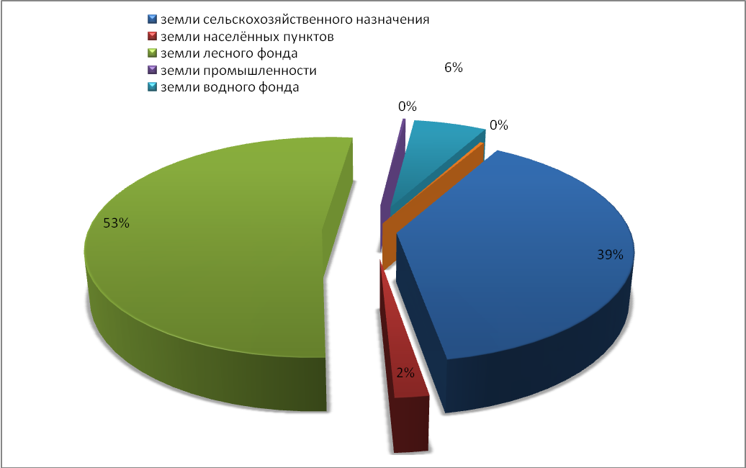
Рисунок 10 Распределение земель по категориям по состоянию на 01.01.2011.
Земли сельскохозяйственного назначения составляют сельхозугодия, их площадь на начало 01.01.2011 21846, 52 (39%). К ним относятся земли, используемые сельскохозяйственными организациями и гражданами, занимающимися производством сельскохозяйственной товарной продукции, и предназначенные для этой цели, а так же земли, используемые гражданами за пределами черты населённых пунктов для производства сельскохозяйственной продукции в личных целях (садоводство, огородничество, сенокошение и выпас скота).
Земли промышленности, энергетики, транспорта, связи, радиовещания, телевидения, информатики, земли для обеспечения космической деятельности, земли обороны, безопасности и земли иного специального назначения на начало 01.01.2011 125,45 (1%). Это земли занятые производственными объектами, транспортными и инженерными коммуникациями, объектами придорожного сервиса, объектами аэронавигации, объектами специального назначения (полигоны ТБО, скотомогильники, кладбища).
Территорию площадью 29496,47 га (53%) на начало 2011 г. занимают земли лесного фонда, на которых ведется лесозаготовительная деятельность и воспроизводство лесов. К категории земель лесного фонда относятся так же особо охраняемые природные территории государственного зоологического заказника областного значения «Першинский», а так же все лесонасаждения на открытых сельскохозяйственных территориях. Земли находятся в ведении Кривошеинского и Красноярского лесничеств, обеспечивающих выполнение мероприятий по охране, защите, воспроизводству лесов и тушению лесных пожаров. Границы территорий Кривошеинского и Красноярского лесничеств установлены - рисунок 11.
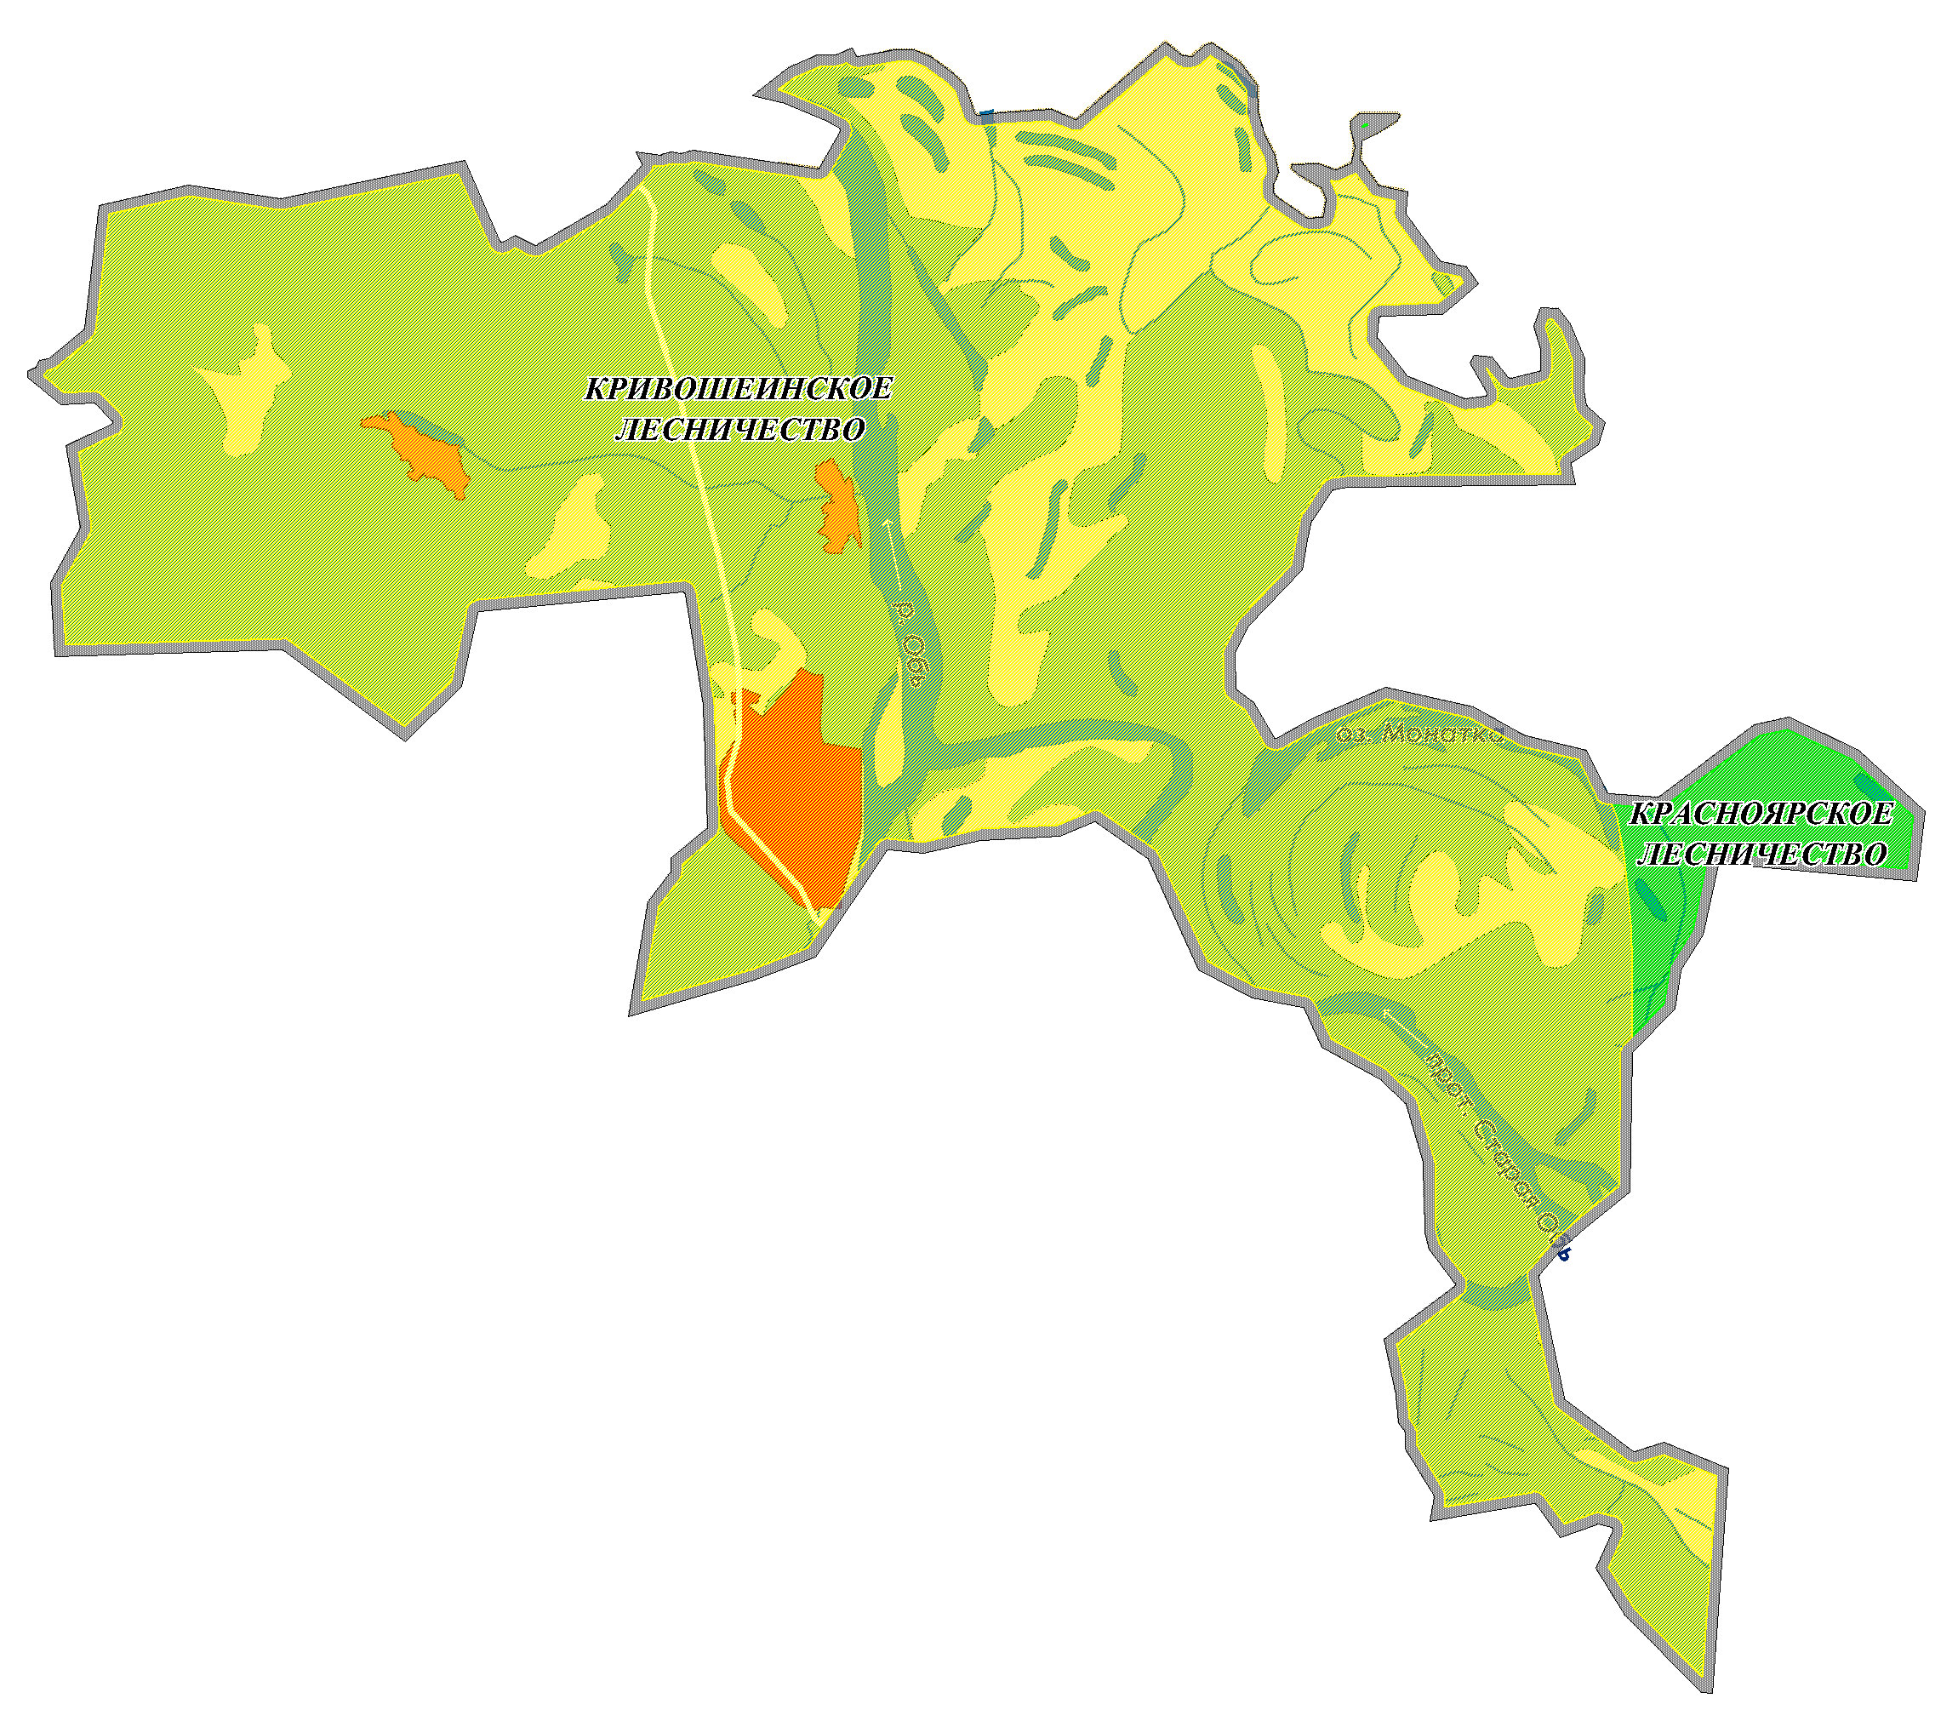
Рисунок 11– Схема границ территорий лесничеств
В структуре землепользования при разработке проектных предложений необходимо рассмотреть варианты перераспределения земель:
- увеличение площади земель населённых пунктов;
- увеличение площади земель транспорта за счёт строительства новых дорог;
- перевод земель лесного фонда в границах областного зоологического заказника «Першинский» в категорию земель особо охраняемых территорий и объектов.

    - Демографическая ситуация
Демографическая ситуация в Кривошеинском сельском поселении характеризуется продолжающимся процессом естественной убыли населения. После проведения официальной переписи населения, численность постоянно проживающего населения Кривошеинского района сократилась порядка 2 тыс. чел.
Численность населения Кривошеинского сельского поселения на 01.01.2011 г. составила 6725 человек.
Динамика численности населения в течение периода с 2007 г. по 2011 г. представлена на рисунке 12. Наблюдается тенденция убыли численности населения.

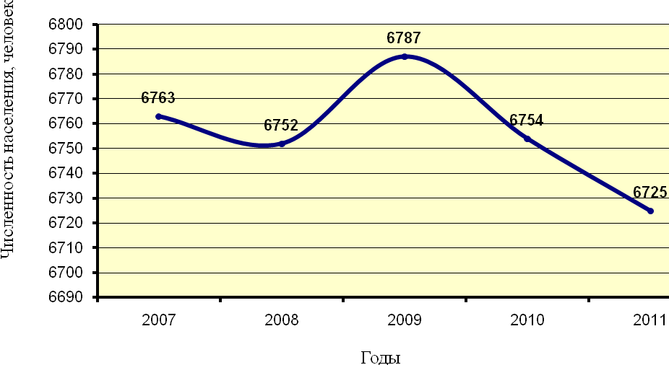
Рисунок 12 – Динамика численности населения Кривошеинского сельского поселения
Сведения о численности населения населённых пунктов Кривошеинского сельского поселения представлены в таблице 1.2.5-1 Численность населения Кривошеинского сельского поселения в разрезе населённых пунктов. Основная доля населения (89,0 %) проживает в административном центре поселения. Наименьшая численность граждан зарегистрирована на начало 2011 г. в с. Новоисламбуль – 233 человека.
Основные показатели, характеризующие демографическую ситуацию в Кривошеинском сельском поселении в течение периода с 2007 г. по 2010г., представлены в таблицах 1.2.5-2 Основные показатели, характеризующие демографическую ситуацию на территории Кривошеинского сельского поселения, 1.2.5-3 Основные показатели, характеризующие демографическую ситуацию на территории с. Кривошеино, 1.2.5-4 Основные показатели, характеризующие демографическую ситуацию в с. Жуково и 1.2.5-5 Основные показатели, характеризующие демографическую ситуацию на территории с. Новоисламбуль.
Общий коэффициент рождаемости составил в 2010 г. 13,0 ‰. Среднее за период с 2007 г. по 2010 г. значение коэффициента рождаемости на территории Кривошеинского сельского поселения составило 11,2 ‰.
Таблица 1.2.5-1
Численность населения Кривошеинского сельского поселения в разрезе населённых пунктов
Наименование  поселения | Численность населения
Наименование  поселения | 01.01.2007 г. | 01.01.2008 г. | 01.01.2009 г. | 01.01.2010 г. | 01.01.2011 г.
1 | 4 | 5 | 6 | 7 | 8
с. Кривошеино | 6049 | 6039 | 6052 | 6020 | 5984
с. Жуково | 504 | 506 | 515 | 511 | 508
с. Новоисламбуль | 210 | 207 | 220 | 223 | 233
Итого по поселению | 6763 | 6752 | 6787 | 6754 | 6725

Таблица1.2.5-2
Основные показатели, характеризующие демографическую ситуацию на территории Кривошеинского сельского поселения

№  п/п | Наименование  показателя | Годы |  |  |  |  | Среднегодовое значение
№  п/п | Наименование  показателя | 2006 | 2007 | 2008 | 2009 | 2010 | человек | доля от общей  численности, %
1 | 2 | 4 | 5 | 6 | 7 | 8 | 9 | 10
1 | Численность населения на начало года, чел. | 6789 | 6763 | 6752 | 6787 | 6754 | 6769 | 100,00
2 | Число родившихся, чел. | 64 | 68 | 77 | 84 | 88 | 76 | 1,13
3 | Общий коэффициент рождаемости (чел. на 1000 чел. населения) | 9,4 | 10,0 | 11,4 | 12,4 | 13,0 | Х | Х
4 | Число умерших, чел. | 112 | 112 | 108 | 105 | 107 | 109 | 1,61
5 | Общий коэффициент смертности (чел. на 1000 чел. населения) | 16,5 | 16,5 | 16,0 | 15,5 | 15,8 | Х | Х
6 | Естественный прирост/ убыль населения, чел. | -48 | -44 | -31 | -21 | -19 | -33 | -0,49
7 | Миграционный прирост/ убыль населения, чел. | 22 | 23 | 6 | -12 | 24 | 13 | 0,2
8 | Общий прирост численности населения | -26 | -21 | -25 | -33 | 5 | -22 | -0,33

Таблица 1.2.5-3
Основные показатели, характеризующие демографическую ситуацию на территории с. Кривошеино

№  п/п | Наименование  показателя | Годы |  |  |  |  | Среднегодовое значение
№  п/п | Наименование  показателя | 2007 | 2008 | 2009 | 2010 | 2011 | человек | доля от общей  численности, %
1 | 2 | 3 | 4 | 5 | 6 | 7 | 8 | 9
1 | Численность населения на начало года, чел. | 6049 | 6039 | 6052 | 6020 | 5984 | 6108 | 100
2 | Число родившихся, чел. | н/д | н/д | н/д | н/д | н/д | н/д | н/д
3 | Общий коэффициент рождаемости (чел. на 1000 чел. населения) | н/д | н/д | н/д | н/д | н/д | н/д | н/д
4 | Число умерших, чел. | н/д | н/д | н/д | н/д | н/д | н/д | н/д
5 | Общий коэффициент смертности (чел. на 1000 чел. населения) | н/д | н/д | н/д | н/д | н/д | н/д | н/д
6 | Естественный прирост/ убыль населения, чел. | н/д | н/д | н/д | н/д | н/д | н/д | н/д
7 | Миграционный прирост/ убыль населения, чел. | н/д | н/д | н/д | н/д | н/д | н/д | н/д
8 | Общий прирост численности населения | н/д | н/д | н/д | н/д | н/д | н/д | н/д
Примечание: н/д – нет данных
Таблица 1.2.5-4
Основные показатели, характеризующие демографическую ситуацию в с. Жуково

№  п/п | Наименование  показателя | Годы |  |  |  |  | Среднегодовое значение
№  п/п | Наименование  показателя | 2007 | 2008 | 2009 | 2010 | 2011 | человек | доля от общей  численности, %
1 | 2 | 9 | 10 | 11 | 12 | 13 | 14 | 15
1 | Численность населения на начало года, чел. | 504 | 506 | 515 | 515 | 508 | 509 | 100
2 | Число родившихся, чел. | н/д | н/д | н/д | н/д | н/д | н/д | н/д
3 | Общий коэффициент рождаемости (чел. на 1000 чел. населения) | н/д | н/д | н/д | н/д | н/д | н/д | н/д
4 | Число умерших, чел. | н/д | н/д | н/д | н/д | н/д | н/д | н/д
5 | Общий коэффициент смертности (чел. на 1000 чел. населения) | н/д | н/д | н/д | н/д | н/д | н/д | н/д
6 | Естественный прирост/ убыль населения, чел. | н/д | н/д | н/д | н/д | н/д | н/д | н/д
7 | Миграционный прирост/ убыль населения, чел. | н/д | н/д | н/д | н/д | н/д | н/д | н/д
8 | Общий прирост численности населения | н/д | н/д | н/д | н/д | н/д | н/д | н/д
Примечание: н/д – нет данных

Таблица 1.2.5-5
Основные показатели, характеризующие демографическую ситуацию на территории с. Новоисламбуль

№  п/п | Наименование  показателя | Годы |  |  |  |  | Среднегодовое значение
№  п/п | Наименование  показателя | 2007 | 2008 | 2009 | 2010 | 2011 | человек | доля от общей  численности, %
1 | 2 | 3 | 4 | 5 | 6 | 7 | 8 | 9
1 | Численность населения на начало года, чел. | 210 | 207 | 220 | 223 | 233 | 218 | 100
2 | Число родившихся, чел. | н/д | н/д | н/д | н/д | н/д | н/д | н/д
3 | Общий коэффициент рождаемости (чел. на 1000 чел. населения) | н/д | н/д | н/д | н/д | н/д | н/д | н/д
4 | Число умерших, чел. | н/д | н/д | н/д | н/д | н/д | н/д | н/д
5 | Общий коэффициент смертности (чел. на 1000 чел. населения) | н/д | н/д | н/д | н/д | н/д | н/д | н/д
6 | Естественный прирост/ убыль населения, чел. | н/д | н/д | н/д | н/д | н/д | н/д | н/д
7 | Миграционный прирост/ убыль населения, чел. | н/д | н/д | н/д | н/д | н/д | н/д | н/д
8 | Общий прирост численности населения | н/д | н/д | н/д | н/д | н/д | н/д | н/д
Примечание: н/д – нет данных
Общий коэффициент смертности составил в 2010г. 15,8. Среднее за период с 2007г. по 2010г. значение коэффициента смертности составило 16%.
В Кривошеинском поселении высок уровень общей заболеваемости населения. В первую очередь вызывает опасения возрастающее число больных гипертонией, которая является одной из главных причин ишемической болезни сердца. Тревожным является факт увеличения заболеваемости среди детей и подростков до 14 лет.
Неблагоприятные факторы, влияющие на состояние здоровья населения:
- климатические условия: длительный, холодный период Сибирского региона с повышенной влажностью и пониженной солнечной активностью; период, во время которого отмечается резкий перепад суточных температур;
- заражённость населения описторхозом, лямблиозом;
- дефицит йода, избыток железа в воде;
- ухудшение экологической ситуации;
- тяжёлый физический труд;
- безработица, асоциальный уровень жизни населения;
- злоупотребление алкоголем, курением;

За январь–июнь 2006 года заболеваемость населения инфекционными и паразитарными болезнями составила 1054 случая или 59,2 % к соответствующему уровню прошлого года. В том числе, острые кишечные заболевания — 12 (54,5%), острые инфекции верхних дыхательных путей — 873 (69,8%), краснуха — 2 (0,8%), другие заболевания — 167 (77,7%).
Все выше перечисленное, несомненно, способствует росту сердечнососудистых, аллергических заболеваний, заболеваний ЖКТ, эндокринной патологии, психических нарушений, особенно в подростковом и детском возрасте.
Сведения о заболеваемости населения Кривошеинского сельского поселения в 2010 г. не были представлены.
В период 2007-2010 гг. коэффициенты смертности превышали коэффициенты рождаемости, что обусловило естественную убыль населения. (Таблица 1.2.5 -2 Основные показатели, характеризующие демографическую ситуацию на территории Кривошеинского сельского поселения)
Общий прирост численности населения в течение рассматриваемого периода имел скачкообразную динамику (рисунок 13).
Динамика возрастной структуры населения Кривошеинского сельского поселения в течение 2006-2010 гг. представлена в таблице 1.2.5-7.
Наблюдается снижение доли населения трудоспособного возраста. Одновременно ежегодно увеличивается численность и доля граждан моложе и старше трудоспособного возраста.
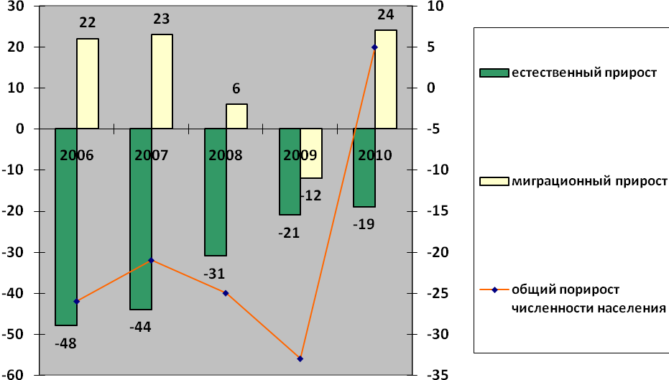

Рисунок 13 – Динамика общего прироста численности населения Кривошеинского сельского поселения

Таблица 1.2.5-7
Динамика возрастной структуры населения Кривошеинского сельского поселения

№ п/п | Наименование возрастной группы | 01.01.2006 г. |  | 01.01.2007 г. |  | 01.01.2008 г. |  | 01.01.2009 г. |  | 01.01.2010 г. |  | 01.01.2011 г.
№ п/п | Наименование возрастной группы | чел. | % к  итогу | чел. | % к  итогу | чел. | % к  итогу | чел. | % к  итогу | чел. | % к  итогу | чел. | % к  итогу
1 | 2 | 3 | 4 | 5 | 6 | 7 | 8 | 9 | 10 | 11 | 12 | 13 | 14
1 | Население моложе трудоспособного возраста, всего, в том числе: | - | - | 949 | 14,0 | 985 | 14,6 | 1021 | 15,0 | 1048 | 15,5 | 1056 | 15,7
 | дети 0-6 лет |  |  | 489 | - | 508 | - | 517 | - | 511 | - | 501 | -
 | дети 7-15 лет |  |  | 460 | - | 477 | - | 504 | - | 537 | - | 555 | -
2 | Население трудоспособного возраста, всего,  в том числе: | - | - | 4545 | 67,2 | 4493 | 66,5 | 4486 | 66,1 | 4436 | 65,7 | 4384 | 65,2
 | женщины 16-54 лет |  |  | 2295 | - | 2269 | - | 2244 | - | 2234 | - | 2161 | -
 | мужчины 16-59 лет |  |  | 2250 | - | 2224 | - | 2242 | - | 2202 | - | 2223 | -
3 | Население старше трудоспособного возраста, всего, в том числе: | - | - | 1269 | 18,8 | 1274 | 18,9 | 1280 | 18,9 | 1270 | 18,8 | 1285 | 19,1
 | женщины |  |  | 858 | - | 834 | - | 844 | - | 866 | - | 872 | -
 | мужчины |  |  | 411 | - | 440 | - | 436 | - | 404 | - | 413 | -
 | Всего | - | - | 6763 | 100 | 6752 | 100 | 6787 | 100 | 6754 | 100 | 6725 | 100

    - Экономическая база развития территории
В экономике Кривошеинского поселения развитие в последние годы получили отрасли специализации: лесная и деревообрабатывающая промышленность, пищевая промышленность.
Основная часть продукции лесопромышленного комплекса производится специализированными предприятиями, однако помимо них лесозаготовки в поселении так же ведут индивидуальные предприниматели. Из других отраслей, так же представленных на территории Кривошеинского поселения, следует отметить пищевую промышленность, строительство, транспорт и связь.
Лесная и деревообрабатывающая отрасль характеризуется устойчивыми темпами роста натуральных и стоимостных показателей. Как положительный факт следует отметить нацеленность предприятий на заготовку леса всех пород и общее повышение комплексности использования всех компонентов древесины. В Кривошеинском сельском поселении нет сельскохозяйственных предприятий, сельскохозяйственную продукцию производят личные подсобные хозяйства граждан, которых насчитывалось на 1 января 2006 года в количестве 2582 подворий. В личных подворьях граждан содержится: 427 голов крупного рогатого скота – из них 244 головы коров; 475 голов свиней, 207 голов овец. В крестьянских фермерских хозяйствах (далее КФХ) 31 голова крупно- рогатого скота, в том числе 2 коровы, 16 нетелей, 11 телочек, 2 быка. Также в КФХ содержаться овцы, лошади. Сельское хозяйство для некоторых населённых пунктов Кривошеинского поселения является единственным видом производственной деятельности и источником заработка для населения.
Наибольшее развитие в поселении получили мясо - молочное животноводство. За 2006 год населением через объекты социальной сферы было сдано около 17 тонн мяса животных, через закупщиков молока реализовано около 275 центнеров молока. Сельскохозяйственная продукция в поселении производится фермерскими и личными подсобными хозяйствами. По состоянию на 1 января 2007 года в Кривошеинском сельском поселении 2582 хозяйства. Подводя итог по хозяйственной переписи, проведенной в декабре 2006 года, поголовье крупного рогатого скота (далее КРС) по сравнению с началом 2006 года увеличилось на 4 %.
Основными видами продукции пищевой промышленности являются хлеб, хлебобулочные изделия, кондитерские изделия, продуктовые полуфабрикаты. Из общего объёма произведенного в районе хлеба и хлебобулочных изделий, 70 % приходится на долю ООО «Кривошеинский хлебозавод». Хлебозавод поставляет свою продукцию во все населённые пункты Кривошеинского района, а так же за его пределы.
Основной и единственной функцией ОАО «Губернский молочный комбинат», является приёмка молока от населения, его охлаждение для последующей отправки в г. Томск. Выполнение строительных работ, в основном, происходит на бюджетных объектах. Население строительство жилья ведёт собственными силами, либо на основе найма работников на выполнение отдельных операций.
В целом по поселению обеспеченность населения домашними телефонными аппаратами сети общего пользования является удовлетворительной. Следует отметить резко возросший с 2002 г. объём реализации населению услуг связи, что связывается с широким распространением услуг сотовой телефонной связи. Торговля играет существенную роль в решении социальных вопросов населения посредством обеспечения его продуктами питания, товарами и услугами. В Кривошеинском поселении представлена только розничная торговля.
Из всего количества объектов торговли Кривошеинского района около 40% находится в районном центре – с. Кривошеино. Это, прежде всего, крупные специализированные магазины промышленных товаров: магазин «Алекс» - продажа мебели; магазин «Строительно-хозяйственные товары» - продажа строительных материалов и хозяйственных товаров; магазин «Элегант» - продажа одежды, ковровых изделий, магазин бытовой техники и хозяйственных товаров ИП Савицкого С.И.. Так же следует отметить наличие в райцентре торговых точек, занимающихся продажей запасных частей к автомобилям и магазинов ритуальных принадлежностей. В магазинах мебели и бытовой техники постепенно внедряется торговля в рассрочку и торговля по образцам.
Общественное питание в поселении представлено основными видами учреждений: столовая, кафе, бар, что в целом соответствует уровню потребностей жителей. Малое предпринимательство, прочно вошедшее в экономическую жизнь, стало неотъемлемой чертой хозяйственного комплекса любой территории. Не исключение и Кривошеинское поселение.
Отраслевая специализация малых предприятий Кривошеинского поселения такова: одно предприятие – ОАО «Кривошеинская МПМК» - строительство; одно предприятие – ООО «Скорость» - транспортные услуги; ООО «Тигр» - оказание охранных услуг; ООО «Кривошеинский хлебозавод» - производство пищевых продуктов, хлеба, хлебобулочных изделий и полуфабрикатов, ООО «Переработчик» - заготовка и переработка древесины.
Численность трудовых ресурсов Кривошеинского сельского поселения составила на 01.01.2011 г. 4318 человек (64,2 % от численности всего населения). 0,3 % трудовых ресурсов составляют работающие граждане старше трудоспособного возраста.
В экономике поселения занято 30,2 % трудовых ресурсов. 390 человек или 5,8 % трудовых ресурсов выезжают на работу за пределы поселения.
Баланс трудовых ресурсов приведен в таблице № 1.2.6-1
Таблица № 1.2.6-1
Баланс трудовых ресурсов Кривошеинского сельского поселения

№ | Возрастные группы | 2007 г. |  | 2008 г. |  | 2009 г. |  | 2010 г. |  | 2011 г.
№ | Возрастные группы | Числен-ность,  тыс.чел. | % к  итогу | Числен-ность,  тыс.чел. | % к  итогу | Числен-ность,  тыс.чел. | % к  итогу | Числен-ность,  тыс.чел | % к  итогу | Числен-ность,  тыс.чел. | % к  итогу
1 | 2 | 3 | 4 | 5 | 6 | 7 | 11 | 12 | 8 | 9 | 10
 | Население | 6763 | 100 | 6752 | 100 | 6787 | 100 | 6754 | 100 | 6725 | 100
1 | Трудовые ресурсы, всего | 4348 | 64,2 | 4377 | 64,8 | 4355 | 64,1 | 4302 | 63,7 | 4318 | 64,2
 | а) население в трудоспособном  возрасте | 4348 | - | 4377 | - | 4355 | - | 4302 | - | 4318 | -
 | б) работающие пенсионеры (старше трудоспособного возраста) | 30 | 0,4 | 44 | 0,6 | 38 | 0,5 | 27 | 0,4 | 24 | 0,3
 | в)работающие подростки моложе 16 лет | - | - | - | - | - | - | - | - | - | -
2 | Трудовые ресурсы, занятые в экономике поселения | 1998 | 25,5 | 2019 | 29,9 | 2012 | 29,6 | 2024 | 30,0 | 2035 | 30,2
3 | Лица, выезжающие на работу за пределы поселения | 342 | 5,0 | 338 | 5,0 | 344 | 5,0 | 324 | 4,8 | 390 | 5,8
4 | Лица, приезжающие на работу из других поселений | - | - | - | - | - | - | - | - | - | -
5 | Граждане трудоспособного возраста, не занятые в экономике поселения | 2350 | 34,7 | 2358 | 34,9 | 2343 | 34,5 | 2278 | 33,7 | 2283 | 52,9
 | а) граждане, состоящие на учете в центре занятости населения | 179 | 2,6 | 188 | 2,8 | 239 | 3,5 | 210 | 3,1 | 170 | -
 | б) учащиеся 16-ти лет и старше, обучающиеся с отрывом от производства | 234 | 3,4 | 256 | 3,8 | 248 | 3,6 | 266 | 3,9 | 275 | -
 | в) инвалиды в трудоспособном возрасте | - | - | - | - | - | - | - | - | - | -
 | г) пенсионеры в трудоспособном возрасте | 1288 | 19,0 | 1302 | 19,2 | 1315 | 19,4 | 1296 | 19,2 | 1280 | -

    - Жилищный фонд
Общая площадь жилищного фонда на конец 2011 г. составила 138,5 тыс.м².
Общие сведения о жилищном фонде Кривошеинского сельского поселения представлены в таблице 1.2.7-1
65,4 % жилищного фонда поселения составляют многоквартирные дома. В с. Кривошеино доля многоквартирных домов в общей площади жилищного фонда составляет 66,2 %, в с. Жуково – 63,2 %, а в д. Новоисламбуль – 44,8 %. Обеспеченность населения общей площадью жилищного фонда составила на начало 2011 года 20,7 м² на человека. Сведения об обеспеченности населения жильем в разрезе населённых пунктов Кривошеинского сельского поселения приведены в таблице 1.2.7-1.
Наименьший уровень обеспеченности отмечен в д. Новоисламбуль (17,0 м²/чел.), наиболее высокий уровень – на территории с. Жуково – 27,3 м²/чел. Распределение жилищного фонда по материалу стен, времени постройки и величине износа представлено в таблице 1.2.7-2.
В Кривошеинском сельском поселении в структуре жилищного фонда по материалу стен преобладают деревянные дома (62,7 %). В с. Кривошеино каменные и деревянные дома составляют 37,2 % и 62,0 % жилья соответственно. В с. Жуково доля деревянных домов составляет 66,7 %, а каменных – 33,3 %. В д. Новоисламбуль преобладают деревянные дома – 76,3 %, а каменные составляют 23,7 %. 30,4 % существующего жилищного фонда возведено в течение периода с 1920 г. по 1970 г., 63,4 % - после 1971 года.
Величина физического износа от 31% до 65% составляет 52,2% жилищного фонда Кривошеинского сельского поселения. 43,0 % жилья имеет износ зданий до 30 %. Доля ветхого и аварийного жилья составила на конец 2010 года 4,5 % жилищного фонда поселения.
Водоснабжение с. Кривошеино и с. Жуково осуществляется централизовано чуть больше половины (56,0 % и 54,0 % жилищного фонда).
Деревня Новоисламбуль частично оснащена централизованным водоснабжением (8,1 % жилищного фонда). Централизованная система водоотведения имеется только в с. Кривошеино. Централизованным отоплением в Кривошеинском сельском поселении обеспечены многоквартирные дома.
Таблица 1.2.7-1
Сведения о наличии жилищного фонда на территории Кривошеинского сельского поселения на конец 2010 г.

Наименование муниципального образования | Общая площадь жилых помещений, тыс. м² |  |  | Обеспеченность общей жилой площадью, м²/чел. | Общая площадь ветхого и аварийного жилищного фонда, тыс. м²
Наименование муниципального образования | всего | в том числе: |  | Обеспеченность общей жилой площадью, м²/чел. | Общая площадь ветхого и аварийного жилищного фонда, тыс. м²
Наименование муниципального образования | всего | в одноквартирных жилых домах | в многоквартирных жилых домах | Обеспеченность общей жилой площадью, м²/чел. | Общая площадь ветхого и аварийного жилищного фонда, тыс. м²
1 | 2 | 3 | 4 | 5 | 6
с. Кривошеино | 126,0 | 42,6 | 83,4 | 21,0 | 6,2
с. Жуково | 8,7 | 3,2 | 5,5 | 27,3 | -
д. Новоисламбуль | 3,8 | 2,1 | 1,7 | 17,0 | -
Итого по Кривошеинскому сельскому поселению | 138,5 | 47,9 | 90,6 | 20,6 | 6,2
Таблица 1.2.7-2
Характеристика жилищного фонда по этажности

№  п/п | Этажность | Количество  домов | Жилой фонд, тыс.м2  общей площади | % к итогу
1 | 1 | 998 | 102,2 | 73,8
2 | 2 | 76 | 26,8 | 19,3
3 | 3 | 8 | 9,5 | 6,9
4 | Итого: | 1082 | 138,5 | 100

Таблица 1.2.7-3
Распределение жилищного фонда по материалу стен, времени постройки и величине износа
Наименование показателей | с. Кривошеино |  | с. Жуково |  | д. Новоисламбуль |  | Кривошеинское сельское поселение
Наименование показателей | Площадь жилых помещений, тыс. м² | Доля помещений от общей площади жилищного фонда, % | Площадь жилых помещений, тыс. м² | Доля помещений от общей площади жилищного фонда, % | Площадь жилых помещений, тыс. м² | Доля помещений от общей площади жилищного фонда, % | Площадь жилых помещений, тыс. м² | Доля помещений от общей площади жилищного фонда, %
1 | 2 | 3 | 4 | 5 | 6 | 7 | 8 | 9
По материалу стен:
каменные, кирпичные | 46,9 | 37,2 | 2,9 | 33,3 | 0,9 | 23,7 | 50,7 | 36,6
панельные | 0,4 | 0,3 | 0,0 | 0,0 | 0,0 | 0,0 | 0,4 | 0,3
блочные | 0,1 | 0,08 | 0,0 | 0,0 | 0,0 | 0,0 | 0,1 | 0,08
монолитные | 0,0 | 0,0 | 0,0 | 0,0 | 0,0 | 0,0 | 0,0 | 0,0
смешанные | 0,3 | 0,2 | 0,0 | 0,0 | 0,0 | 0,0 | 0,3 | 0,2
деревянные | 78,2 | 62,0 | 5,8 | 66,7 | 2,9 | 76,3 | 86,9 | 62,7
прочие | 0,0 | 0,0 | 0,0 | 0,0 | 0,0 | 0,0 | 0,0 | 0,0
По годам возведения:
до 1920 | 0,0 | 0,0 | 0,0 | 0,0 | 0,3 | 7,9 | 0,3 | 0,2
1921-1945 | 0,7 | 0,5 | 0,1 | 1,1 | 0,3 | 7,9 | 1,0 | 0,7
1946-1970 | 34,4 | 27,3 | 4,0 | 46,0 | 2,3 | 60,5 | 40,76 | 29,4
1971-1995 | 83,0 | 65,9 | 4,3 | 49,4 | 0,7 | 18,4 | 88,0 | 63,5
после 1995 | 7,8 | 6,2 | 0,3 | 3,4 | 0,1 | 2,6 | 8,2 | 5,9
По величине износа:
от 0 до 30% | 59,6 | 47,3 | 0,0 | 0,0 | 0,0 | 0,0 | 59,6 | 43,0
от 31% до 65% | 60,2 | 47,8 | 8,7 | 100,0 | 3,8 | 100,0 | 72,7 | 52,5
от 66% до 70% | 6,2 | 4,9 | 0,0 | 0,0 | 0,0 | 0,0 | 6,2 | 4,5
свыше 70% | 0,0 | 0,0 | 0,0 | 0,0 | 0,0 | 0,0 | 0,0 | 0,0

Таблица 1.2.7-4
Оборудование жилищного фонда

Наименование показателей | с. Кривошеино |  | с. Жуково |  | д. Новоисламбуль |  | Кривошеинское сельское поселение
Наименование показателей | Площадь жилых помещений, тыс. м² | Доля помещений от общей площади жилищного фонда, % | Площадь жилых помещений, тыс. м² | Доля помещений от общей площади жилищного фонда, % | Площадь жилых помещений, тыс. м² | Доля помещений от общей площади жилищного фонда, % | Площадь жилых помещений, тыс. м² | Доля помещений от общей площади жилищного фонда, %
1 | 2 | 3 | 4 | 5 | 6 | 7 | 8 | 9
Общая площадь жилых помещений, всего,  в том числе оборудованная: | 126,0 | 100,0 | 8,7 | 100,0 | 3,8 | 100,0 | 138,5 | 100,0
водопроводом | 70,5 | 55,9 | 4,6 | 52,9 | 0,3 | 0,2 | 75,4 | 54,4
водоотведением | 57,4 | 45,5 | 0,0 | 0,0 | 0,0 | 0,0 | 57,4 | 41,4
отоплением | 52,3 | 41,5 | 0,0 | 0,0 | 0,0 | 0,0 | 52,3 | 37,7
горячим водоснабжением | 10,7 | 8,5 | 0,0 | 0,0 | 0,0 | 0,0 | 10,7 | 7,7
газом (сжиженным) | 77,4 | 61,4 | 3,3 | 2,6 | 1,5 | 1,2 | 82,2 | 59,3
напольными электрическими плитами | 16,1 | 12,8 | 0,09 | 0,08 | 0,0 | 0,0 | 16,2 | 11,7

Общая площадь жилищного фонда, оборудованная одновременно всеми основными видами благоустройства: водопроводом, водоотведением, отоплением, горячим водоснабжением, газом или напольными электрическими плитами, составила на 01.01.2011 г. 5,2 тыс. м².
В течение периода с 2006 по 2011 гг. введено в эксплуатацию 58 жилых дома общей площадью 4500 м².
Динамика ввода жилья представлена на рисунке 14. Наибольший объём вводимого жилья отмечен в 2010 и 2011 гг. – 2073 м².
Таблица 1.2.7-4
Сведения о жилищном строительстве на территории
Кривошеинского сельского поселения в течение 2006-2011 гг.

Год ввода в эксплуатацию | Количество домов | Общая площадь, м²
1 | 2 | 3
2006 | 8 | 566
2007 | 8 | 628
2008 | 5 | 602
2009 | 6 | 631
2010 | 16 | 1027
2011 | 15 | 1046

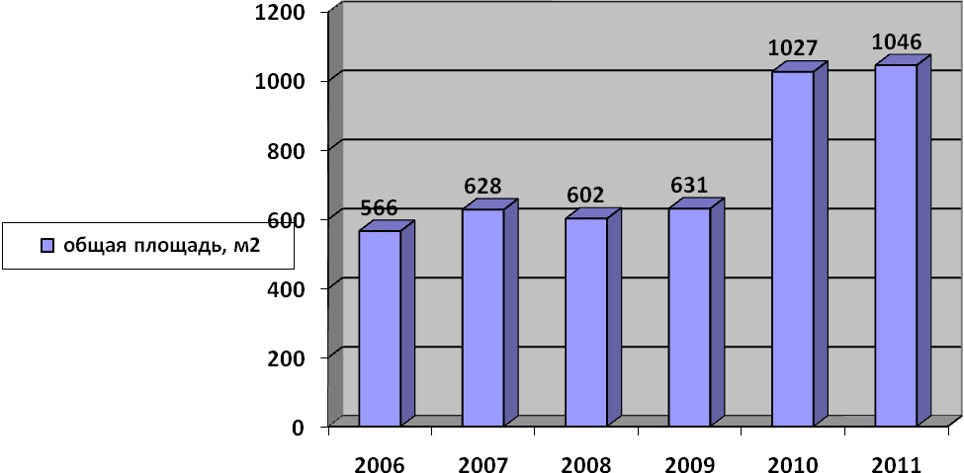
Рисунок 14 – Динамика ввода жилья в течение 2006-2011 гг.
Из приведенных таблиц видно, что наибольшую часть жилого фонда составляет одноэтажная застройка – 73,8 %. Уровень благоустройства жилищного фонда Кривошеинского сельского поселения - ниже среднего: 54,4 % - жилых помещений оборудовано водопроводом, 41,4 % - водоотведением, 21,1 % - центральным отоплением, 7,7 % - горячим водоснабжением, 59,3 % - газом.

    - Система культурно-бытового обслуживания населения
Образование
Особенностью Кривошеинского сельского поселения является наличие достаточно многочисленной системы общеобразовательных учреждений. Она включает 3 образовательных учреждения Муниципальное образовательное учреждение (МОУ) «Кривошеинская средняя общеобразовательная школа», Муниципальное образовательное учреждение «Жуковская общеобразовательная школа», Муниципальное образовательное учреждение «Новоисламбульская общеобразовательная школа», 2 дошкольных учреждения Муниципальное дошкольное образовательное учреждение «Светлячок» (МДОУ), Муниципальное дошкольное образовательное учреждение «Берёзка».
На территории поселения находится 3 внешкольных образовательных учреждения: Дом детского творчества, Детско-юношеская спортивная школа и Детская школа искусств.
Профессиональное образование представлено двумя образовательными учреждениями — Профессиональное училище-23 (ПУ-23) и филиалом Томского экономико-промышленного колледжа (ТЭПК).
В ПУ-23 обучаются профессиям тракторист — машинист, повар, портной, бухгалтер, оператор ЭВМ.
В филиале ТЭПК подготавливаются специалисты по таким специальностям как «Экономика», «Менеджмент», «Коммерция», в последние годы были введены новые — «Налоги и налогообложение», «Правоведение», «Государственное и муниципальное управление». Филиал оказывает дополнительные платные образовательные услуги и взрослому населению: здесь можно получить специальность пользователя ЭВМ, менеджера офиса, бухгалтера. С 2004 года на базе филиала ТЭПК открыт филиал Томского политехнического университета.
Проектная мощность МДОУ «Светлячок» составляет 140 мест. На начало 2011 года учреждение посещало 140 детей. Здание специальное. Физический износ здания составляет 24 %.
МДОУ «Берёзка» рассчитан на 125 мест. Фактически учреждение посещает 140 детей. Здание специальное. Физический износ здания составляет 40 %.
Имеется необходимость в организации детских садов в с. Жуково и д. Новоисламбуль.
Проектная мощность МОУ «Кривошеинская СОШ» составляет 530 места. На 01.01.2011 г. численность учащихся школы составила 632 человека. Физический износ здания составляет 33 %.
МОУ «Жуковская ОШ» рассчитана на 120 мест. На начало 2011 г. численность учащихся школы составила 10 человек. Физический износ здания составляет 95 %.
В поселении функционируют следующие учреждения дополнительного образования детей: муниципальное образовательное учреждение дополнительного образования детей (МОУ ДОД) «Дом детского творчества» (военно-спортивный клуб «Витязь»), МОУ ДОД «Кривошеинская ДШИ», МОУ ДОД «Детско-юношеская спортивная школа». Все учреждения расположены в с. Кривошеино.
Здравоохранение
Главным медицинским учреждением, обеспечивающим услугами здравоохранения население Кривошеинского сельского поселения и района в целом, является МБУЗ «Кривошеинская центральная районная больница», в населённых пунктах с. Жуково, д. Новоисламбуль обслуживание больных осуществляется в фельдшерско-акушерских пунктах (ФАПах). На территории поселения имеется 2 аптеки: МУП «Кривошеинская центральная районная аптека», «Живая аптека».
Кривошеинская центральная районная больница многопрофильное учреждение, имеющая в смену 200 посещений в поликлинике, круглосуточный стационар на 129 коек. Дневной стационар при поликлинике на 30 коек.
Жуковский ФАП имеет 13 посещений в смену. Здание приспособленное и имеет физический износ 51%.
Новоисламбульский ФАП имеет 14 посещений в смену. Физический износ составляет 52 %, здание приспособленное.
Физическая культура и спорт
На территории Кривошеинского сельского поселения действует муниципальное образовательное учреждение дополнительного образования детей (МОУ ДОД) «Детско-юношеская спортивная школа», военно-спортивный клуб «Витязь», имеется стадион «Кедр».
В Детско-юношескую спортивную школу ходят заниматься 135 воспитанников. Здание отдельно-стоящее.
Стадион «Кедр» имеет площадь 4 га. Физический износ составляет 83 %.
Культура и искусство
На территории Кривошеинского сельского поселения имеется Центр культуры и досуга (ЦКД) «Космос», 2 Сельских дома культуры в с.Жуково и д. Новоисламбуль, 4 библиотеки.
Культурная жизнь в поселении идёт достаточно активно. Самодеятельные артисты и творческие коллективы принимают активное участие в районных и областных конкурсах, неоднократно становясь лауреатами и призерами. Знаменитые самодеятельные коллективы хор «Ветеран», ансамбль «Разгуляй», «Ивушка», студия эстрадной песни «Алые паруса», танцевальный коллектив «Ювента», народный театр «Премьер» постоянно радуют своими выступлениями жителей поселения, района и гостей.
Местом, где жители поселения могут получить дополнительную информацию о своем крае, является районный краеведческий музей.
ЦКД «Космос» расположен в с. Кривошеино. Проектная мощность учреждения составляет 208 мест. Физический износ здания составил на 19.04.2005 г. 30 %.
Сельский дом культуры (СДК) с. Жуково вмещает в себя 28 мест. Помещение находится в приспособленном здании совместно с ФАП и имеет физический износ на 2006 год 33,3 %.
Проектная мощность СКД д. Новоисламбуль составляет 16 мест. Помещение находится в приспособленном здании совместно ФАП, магазином ПО «Центральное» и имеет физический износ на 2006 год 33,9 %.
В таблице 1.2.8-1 приведена существующая обеспеченность населения Кривошеинского сельского поселения основными учреждениями обслуживания.

Таблица 1.2.8 - 1
Существующая обеспеченность населения Кривошеинского сельского поселения основными учреждениями обслуживания
№ | Наименование | Общая емкость |  | Обеспеченность на 1000 жителей
№ | Наименование | Единица  измерения | Количество  в единицах  измерения | По нормам  СНиП | Фактичес  кое состо-  яние | % обеспе  чен  ности
1 | 2 | 3 | 4 | 5 | 6 | 7
1 | Детские дошкольные учреждения | мест | 265 | 63  (85% детей дошк.возраста) | 39 | 62
2 | Общеобразовательные школы | мест | 770 | 82  (100% детей школьного возраста) | 114 | 139
3 | Кинотеатры | мест | 208 | 25 | 31 | 124
4 | Клубы, Дома культуры | мест | 252 | 80 | 37 | 46
5 | Больницы | коек | 159 | 35 | 24 | 68
6 | Поликлиники | посещ./смену | 227 | 43 | 34 | 79
7 | Аптеки | 1 объект на 6,2 тыс. жителей, объект | 2 | 1 | 2 | 200
8 | Бассейны | м2 площади зеркала воды | 0 | 20-25 | 0 | 0
9 | Магазины | м2 торг.площ. | 4934 | 300 | 734 | 245
10 | Предприятия общественного питания | мест | 100 | 40 | 15 | 37
11 | Рыночные комплексы | м2 торг. площ. | 788 | 40 | 117 | 292
12 | Предприятия бытового обслуживания | раб. мест | 34 | 9 | 5 | 55
13 | Прачечные | кг белья в смену | 0 | 10 | 0 | 0
14 | Химчистки | кг вещей в смену | 0 | 4 | 0 | 0
15 | Бани | мест | 50 | 7 | 7 | 100
16 | Гостиницы | мест | 10 | 6 | 2 | 33
17 | Пожарное депо | автомобиль | 5 | 1 на 4 тыс. | 3 | 150
    - Транспортное обеспечение территории
Важными показателями, характеризующими ценность территории, являются транспортная доступность и уровень транспортного обслуживания населения. Транспортная доступность территории определяется в первую очередь доступностью областного центра. Кривошеинское сельское поселение имеет достаточно выгодное географическое положение в зоне двухчасовой доступности от г.Томска.
Автомобильный транспорт
Районный центр с. Кривошеино с областным центром г. Томск соединяет асфальтовая дорога регионального значения III технической категории Томск – Каргала – Колпашево (Р 398). Протяженность дороги 165 км, пропускная способность автодороги до 800 автомобилей в час. Село Жуково с районным центром соединяют две дороги: с гравийным покрытием (5 км) и с асфальтовым покрытием (6 км) от дороги областного значения Томск – Каргала – Колпашево. Деревню Новоисламбуль с районным центром соединяет дорога с гравийным покрытием (6 км) от дороги областного значения Томск – Каргала – Колпашево.
В Кривошеинском сельском поселении два моста, оба железобетонных. Первый мост расположен на участке автодороге Томск – Каргала – Колпашево до въезда в с. Кривошеино, второй - расположен на участке автодороге Томск – Каргала – Колпашево не доезжая до с. Жуково и д. Новоисламбуль. Протяжённость уличных автомобильных дорог по населённым пунктам поселения всего – 54 км, из них с твёрдым покрытием 13 км. Дороги находятся на балансе администрации Кривошеинского сельского поселения. На территории поселения имеется две АЗС и одна АГЗС.
Ширина придорожной полосы установлена в соответствии с Федеральным законом от 8 ноября 2007 г. № 257-ФЗ "Об автомобильных дорогах и о дорожной деятельности в Российской Федерации и о внесении изменений в отдельные законодательные акты Российской Федерации" и составляет для дороги III-IV категории - 50м. В придорожной полосе на территории поселениям расположены АЗС, кемпинги, пункт питания. В с. Кривошеино находится АГЗС, несколько АЗС и СТО.
Связь между левобережной и правобережной частями Кривошеинского сельского поселения осуществляется через паром, или в обход через г. Томск. Мостов через р. Обь в Кривошеинском поселении нет. В с. Жуково действует паромная переправа до правого берега р. Обь.
Протяжённость автомобильных дорог по поселению:
- дорога регионального значения III технической категории Томск – Каргала – Колпашево (Р 398) –165 км;
- дороги местного значения с твердым покрытием – 13км.
Автомобильные пассажирские перевозки по внутрирайонным и междугородным маршрутам осуществляет ОАО «Кривошеинское АТП», автопарк которого составляет более 10 ед. автобусного парка вместимостью по 25 человек и осуществляет перевозку пассажиров по маршрутам:
- . Кривошеино – Томск;
- - Кривошеино – Малиновка;
- - Кривошеино – Вознесенка;
- - Кривошеино – Никольское;
- - Кривошеино – Иштан;
- - Кривошеино – Жуково;
- - Кривошеино – Красный Яр (по ледовой и паромной переправе).
В районном центре имеется автостанция, в населённых пунктах поселения оборудованы остановки автобусов.
Грузоперевозками в поселении в небольших объемах занимаются сельхозпредприятия, ООО «Скорость», ЦФ ГУП ТО «Областное ДРСУ», частные предприниматели.
В целом характер дорожной сети сельского поселения соответствует сложившейся раздробленной планировочной структуре с чётким выделением правобережной и левобережной частей поселения. Сеть дорог поселения можно охарактеризовать как недостаточно развитую, особенно в правобережной его части. Проектом необходимо организовать единую транспортную сеть, обслуживающую райцентр, населённые пункты поселения, рекреационную инфраструктуру, сельскохозяйственное производство, обеспечивающую качественную внешнюю транспортную связь правобережья с различными направлениями.
Железнодорожный, воздушный, водный транспорт
Для внутрироссийских передвижений жители поселения пользуются услугами аэропорта г.Томска (Богашево). Ближайший международный аэропорт – Толмачёво в г.Новосибирске. Ближайшая железнодорожная станция – Томск-1.
Река Обь судоходная. Протяженность водной акватории реки Обь по территории поселения составляет 6 км. Пристани в с. Кривошеино и с. Жуково пассажирские и для перевалки и приема грузов не приспособлены, складов и подъёмных кранов нет. Сыпучие грузы (песок, гравий, уголь) выгружаются на возвышенные прибрежные места.
Речной транспорт состоит из малочисленного количества мелких ведомственных и частных катеров и личных моторных лодок. Возможно оборудование временных причалов в селах Кривошеино, Жуково.
Паромная переправа пересекает реку между с. Жуково и правым берегом р. Обь. Переправа предназначена для перевозки техники и пассажиров. Причаливание парома происходит к необорудованному берегу. Услуги перевозки предоставляет АТП «Кривошеинское» и частные такси.
Воздушный транспорт в Кривошеинском районе не функционирует. Аэропорт в с. Кривошеино закрыт в 1974 г.
Согласно схеме территориального планирования Томской области планируется перспективное развитие железнодорожной линии общего пользования в Кривошеинском сельском поселении параллельно трассе Томск – Каргала – Колпашево левее д. Новоисламбуль.
Трубопроводный транспорт.
По территории района с севера на юг проходит 3 нитки нефте и газопроводов.
Протяженность нефтепровода по территории поселения – 12 км, диаметр трубы 1200 мм, рабочее давление в зависимости от режима. Наименование нефтепровода Александровское – Анжеро-Судженск, дислокация нефтеперекачивающей станции в с. Молчаново в 40 км на север от с. Кривошеино, дислокация аварийно-ремонтного подразделения в с. Молчаново.
Протяженность двух-ниточного газопровода по территории поселения составляет 12 км, диаметр трубы 1020 мм, рабочее давление 55 кгс/см² . Наименование газопровода «Нижневартовск – Парабель – Кузбасс», дислокация газокомпрессорной станции Володинской промплощадки Томского ЛПУ МГ в 36 км на юг от с. Кривошеино.
Наиболее опасный участок трубопроводов – переход через автодорогу Томск – Каргала – Колпашево на участке Петровка – Кривошеино в 8 км на юг от с. Кривошеино.

    - Инженерное обеспечение территории
Водоснабжение
Водоснабжение с. Кривошеино преимущественно осуществляется централизованно. Система водоснабжения населения, источником которой является артезианская вода, включает в себя:
-10артезианских скважин;
- 4 водонапорных башен;
- 68 водоразборных колонок (без обогрева);
- 32,6 км сетей (0,8 км-Ш200 мм; 6,2 км-Ш150 мм; 22,1 км-Ш100 мм; 3,5 км-Ш63 мм).
Водозабор эксплуатирует подземные воды палеогенового водоносного горизонта, глубина скважин изменяется от 147 до 208 м.
Потребление воды населением составляет-88 %, бюджетными организациями-4 %, прочие-8 %.
Состояние водопроводных сетей оценивается как достаточно удовлетворительное, примерно половина их них полиэтиленовые, проложены относительно недавно. Наибольшая часть скважин и водонапорных башен введена в эксплуатацию в восьмидесятых годах.
Для системы характерны нехватка воды в периоды наибольшего потребления, неудовлетворительное качество воды (по причине совершенно недостаточной мощности имеющейся установки водоочистки). Наблюдается пескование скважин (18/83, 19/83, 35/47, 15/81, 7/86), в результате на некоторых производится 6 замен насосов в год.
Качество воды, потребляемой населением, не соответствует СанПин 2.1.4.1074-01 «Питьевая вода и водоснабжение населенных мест» ввиду недостаточной мощности существующих систем водоочистки и нерациональности использования питьевой воды:
-содержание железа 1,35-6,94 мг/л (при норме 0,3);
-показатели цветности 25,8-30,5 град. (при норме 20);
-мутность превышает 16 мг/л (при норме 2,6).
Таблица 1.2.10-1
Характеристика скважин с. Кривошеино
№ п./п. | Наименование | Адрес | Глубина  заложе6ия, м | Производительность, м³/сут | Марка насоса | СЗЗ, м
1 | Скважина | ул. Колхозная | 90 | 40-50 | Насос погружной «Водомет» 60/72 | 50
2 | Скважина | ул. Южная | 145 | 50-60 | ЭЦВ-6-10-110 | 50
3 | Скважина | ул. Кедровая | 150 | 50-60 | ЭЦВ-6-10-110 | отсутствует
4 | Скважина | ул. Артельная | 135 | 50-60 | ЭЦВ-6-10-110 | -
5 | Скважина | СХТ ул. Тракторная | 80 | 90-100 | ЭЦВ-6-10-110 | -
6 | Центральный водозабор  ( 2 скважины) |  | 180 | 1200-1200 | ЭЦВ-6-10-110  (2 шт.) | 42542

Т

ТТаблица 1.2.10-2
Характеристика водонапорных башен с. Кривошеино
№ п./п. | Наименование | Адрес | Тип | Объём, м³ | Высота, м | Год ввода
1 | Емкость наполнительная | ул. Колхозная | Кирпичная | 5,3 | 3,2 | 1970
2 | Емкость наполнительная | ул. Южная | Кирпичная | 10,2 | 2,8 | 1979
3 | Емкость наполнительная | ул. Артельная | Кирпичная | 19,6 | 8,0 | 1980
4 | Водонапорная башня | СХТ ул. Тракторная | Рожновского | 38,0 | 13,0

Таблица 1.2.10-3
Характеристика скважин с. Жуково
Таблица 1.2.10-4
№ п./п. | Наименование | Адрес | Глубина  заложе6ия, м | Производительность, м³/сут | Марка насоса | СЗЗ, м
1 | Скважина | ул.Садовая «Осень» | 44,5 | 50-60 | ЭЦВ-6-10-110 | 20
2 | Скважина | ул.Новая «Лес» | 103 | 90-100 | ЭЦВ-6-10-110 | 70
Характеристика водонапорных башен с. Жуково
№ п./п. | Наименование | Адрес | Тип | Объём, м³ | Высота, м | Год ввода
1 | Водонапорная башня | ул. Садовая | Рожновского | 45,0 | 15,0 | 1959
2 | Водонапорная башня | ул. Новая | Рожновского | 45,0 | 15,0 | 1969

Таблица 1.2.10-5
Характеристика скважин д. Новоисламбуль

№ п./п. | Наименование | Адрес | Глубина  заложе6ия, м | Производительность, м³/сут | Марка насоса | СЗЗ, м
1 | Скважина | ул. Светлая | 54 | 40-50 | ЭЦВ-6-10-110 | 20
Таблица 1.2.10-6
Характеристика водонапорных башен д. Новоисламбуль
№ п./п. | Наименование | Адрес | Тип | Объём, м³ | Высота, м | Год ввода
1 | Водонапорная башня | ул. Светлая | Рожновского | 37,6 | 15,0 | 1969
Схема водоснабжения во всех населённых пунктах как кольцевая, так и тупиковая. Система водоснабжения общепоселковая, объединенная хозяйственно-питьевая с противопожарной низкого давления.
Водоотведение
Централизованная система водоотведения имеется только в с. Кривошеино. К ней подключены административные здания, амбулаторные и образовательные учреждения, многоквартирные жилые дома, предприятия.Ежегодный объём водоотведения составляет 375 м³/сутки.
Очистные сооружения включают в себя:
-отстойник;
-иловые площадки.
Производительность очистных сооружений 700 м³/сутки. Система водоотведения включает в себя канализационные самотечные сети протяженностью 3,15 км. Материал преимущественно асбоцемент.
Очистка стоков осуществляется биологическим способом с доочисткой. Сброс стоков происходит в р. Бровая. Состояние канализационных сетей оценивается как удовлетворительное. Водоотведение населением составляет-85,8 %, бюджетными организациями-12,1 %, прочие-2,1 %.
Очистные сооружения канализации (ОСК) предназначены для защиты р. Бровки от загрязнения сточными водами. На ОСК происходит очистка сточных вод от крупного мусора, песка, взвешенных веществ, растворенных органических веществ, азота и фосфора, а также обеззараживание стоков, т.е. задержание и уничтожение кишечной микрофлоры и паразитов.
ОСК включают в себя сооружения для механической очистки сточных вод от крупного мусора, плавающих примесей и взвешенных веществ, иловых карт для подсушивания осадка, а также специальной системы озеленения территории и санитарно- защитной зоны сооружений на основе гидропонной культуры высших водных растений (биоинженерной системы).
Сточные воды из канализационной сети с. Кривошеино поступают в колодец-сепаратор и осветлитель, где разделяются на два потока.
Первый поток (осветленного стока) из осветлителя последовательно проходит через фильтрующую загрузку и корневую систему растений фитокарт №1, №2, №3 и по фитоканалу поступает в р. Бровку.
Второй поток (сгущенного стока) из колодца-сепаратора проходит через отстойник-депонент осадка, вторичный отстойник и поступает на фитокарту №2, где смешивается с первым потоком, и через фиткарту №3 и фитоканал сбрасывается в приемный водоток.
Крупный мусор и плавающие примеси из колодца-сепаратора и осветлителя удаляются вручную сачком в специальный контейнер и, по мере заполнения, вывозятся на полигон для ТБО.
Осадок сточных вод из отстойника-депонента периодически сбрасывается для подсушивания на иловую карту, откуда вывозится на участок приготовления торфо-органического удобрения по ТУ 9849-010-00483470-93.
Остатки растительности собираются граблями и складируются на иловой карте для компостирования. В аварийном и ремонтном режиме предусматривается сброс сточных вод по ранее действовавшей схеме: колодец-сепаратор; отстойник-депонент осадка; вторичный отстойник; контактный резервуар; р. Бровка.
В остальных населённых пунктах сельского поселения отсутствует централизованная система канализации. Отвод стоков производится в выгребные ямы (с вывозом ассенизаторскими машинами на рельеф, на свалку).
Теплоснабжение
Климатическая характеристика
Климат поселения характеризуется холодной продолжительной зимой (средние январские температуры порядка-19-20 °С) с метелями и снежным покровом (45-60 см). Длительность залегания снежного покрова достигает 180 дней. Лето теплое, а иногда и жаркое (средние июльские температуры 17,0-18,5 °С). Летом возможны значительные максимумы температуры 35-36°С.
Средне годовая температура воздуха составляет 0,3 °С.
Средняя годовая скорость ветра изменяется от 2,5 до 4,9 м/сек.
Средняя температура наиболее холодной пятидневки (расчётная для проектирования систем отопления) - минус 40°С;
Средняя температура за отопительный период - минус 8,4°С;
Продолжительность отопительного периода - 239 суток

В Кривошеинском сельском поселении централизованным отоплением обеспечены административные здания, образовательные и культурные учреждения, амбулаторные учреждения и многоквартирные дома.
Общая протяжённость тепловых сетей составляет 10,74 км. Прокладка осуществлена преимущественно подземным способом.

Таблица 1.2.10-7

Характеристика котельных

№ п/п | Предприятие | Котельная  (Адрес) | Удельный расход  условного  топлива, кг.у.т./Гкал | Средневзвешенный КПД котлов,  % | Расход э/энергии, тыс.кВт*ч/год | Удельный расход э/э, кВт*ч/Гкал | Установленная мощность  котельной, Гкал/час | Протяженность  сетей,  м | Количество установок ХВО, шт. | Кол-во котлов | Марка котлов
1 | МУП ЖКХ  Кривошеинского сельского  поселения | Газовая котельная №1  (ул. Ленина, 31 «Б») | 180,2 | 90,6 | 450,8 | 31,1 | 6,4 | 5091 | 0 | 5 | КСВ-1,86Г
2 | МУП ЖКХ  Кривошеинского сельского  поселения | Газовая котельная №2  (ул. Зеленая, 42) | 159,4 | 82,2 | 355,5 | 36,2 | 5,16 | 2778 | 0 | 6 | Братск-1Г
3 | МУП ЖКХ  Кривошеинского сельского  поселения | Газовая котельная №3 | 155,2 | 91,1 | 180,3 | 41,5 | 2,58 | 2195 | 1 | 2 | КВ-200
4 | МУП ЖКХ  Кривошеинского сельского  поселения | №4 СХТ | 238,0 | 47,7 | 40,4 | 64,7 | 0,81 | 109 | 0 | 2 | КВР-0,47
5 | МУП ЖКХ  Кривошеинского сельского  поселения | №6 СХХ | 285,6 | 54,9 | 81,1 | 47,8 | 0,51 | 597 | 0 | 2 | НР-18

Газоснабжение
По территории района с севера на юг проходит 3 нитки нефте – газопроводов.По территории Кривошеинского сельского поселения проходит магистральный газопровод «Парабель-Кузбас».
Протяженность двух - ниточного газопровода по территории поселения составляет 12 км, диаметр трубы 1020 мм, рабочее давление 55 кгс/см² . Наименование газопровода «Нижневартовск – Парабель – Кузбасс», дислокация газокомпрессорной станции Володинской промплощадки Томского ЛПУ МГ в 36 км на юг от с. Кривошеино. При утечке газа наиболее вероятен взрыв на магистральном газопроводе, последствия – выгорание леса, сельхозугодий, повреждение ЛЭП, отключение газопровода.
Наименование нефтепровода Александровское-Анжеро-Судженск.
Соединение газораспределительной системы Кривошеино произведено к межпоселковому газопроводу. На территории существует газопровод высокого давления 2 категории (Рр=0,6 МПа от врезки до ГРШП) и низкого давления (Рр=0,003 МПа для газоснабжения жилых домов), шкафные газорегуляторные пункты.
В качестве основного топлива однорированный природный газ по ГОСТ 5542-87.
Метан 93,9% Изобутан 0,12%
Этан 3,2% Кислород 0,12%
Пропан 2,2% Азот 0,06%
Бутан 0,3% Углекислый газ 0,3%

Плотность газа-0,73 кг/м³ при температуре 0°С и давлении 0,10132 МПа. Низшая теплота сгорания 34925,60 кДж/м³ (800 ккал/м³).
Объём газораспределения с. Кривошеино;
-2263 тыс.н. м³/год на котельные;
-670 тыс.н. м³/год на пищеприготовление и нагрев воды;
-2945 тыс.н. м³/год на коммунальные предприятия.
Охват населения газоснабжением составляет 18,6% сетевой, 21,8% сжиженный.Протяженность магистральных газовых сетей высокого давления 8,8 км; низкого давления 20,3 км.
Схема газоснабжения принята двухступенчатая (среднего и низкого давления) тупиковой. Шкафные газорегуляторные пункты предназначены для снижения высокого давления на низкое, автоматического поддержания низкого выходного давления на заданном уровне и автоматического отключения подачи газа сверх допустимых заданных значений.
Электроснабжение
Энергоснабжение в населённых пунктах поселения централизованное, Российские энергосети. Все населённые пункты электрофицированы. Район запитан электроэнергией через ОАО «Томская распределительная компания» ЦЭС.
Протяжённость воздушных электролиний поселения – 55,3 км;
Для электроснабжения принято напряжение 10 и 0,4 кВ. Основным питающим центром является ПС «Кривошеино» 110/10 кВ.
На ПС имеется два трансформатора типа ТДТН-16000 кВа 110/10 кВ процент загруженности 25%.
Таблица 1.2.10-8
Характеристика ТП с.Кривошеино
№ п./п. | Диспетчерский номер ТП | Мощность,  кВа | Адрес | % загруженности
1 | КР-3-1 | 400 | ул. Лесная, 73 | 60
2 | КР-3-2 | 250 | пер. Садовый | 100
3 | КР-3-3 | 400 | ул. Коммунистическая | 100
4 | КР-3-4 | 400 | ул. Кооперативная | 75
5 | КР-3-8 | 400 | ул. Комсомольская | 100
6 | КР-3-14 | 250 | ул. В-Интернационалистов | 200
7 | КР-3-15 | 160 | ул. Борисова | 70
8 | КР-3-17 | 250 | ул. Ленина | 80
9 | КР-3-20 | 160 | ул. Коммунистическая | 70
10 | КР-10-1 | 160
11 | КР-10-2 | 2х400 | ул. Новая | 90
12 | КР-10-3 | 630 | ул. Зеленая | 100
13 | КР-10-4 | 250 | ул. Дзержинского | 50
14 | КР-10-5 | 400 | ул. Тракторная | 30
15 | КР-10-7 | 250 | ул. Западная | 100
16 | КР-10-9 | 400 | ул. Кирова | 100
17 | КР-10-10 | 160 | пер. Безымянный | 50
18 | КР-10-11 | 250 | ул. Артельная | 100
19 | КР-10-12 | 250 | ул. Ленина | 100
20 | КР-10-19 | 250 | пер. Безымянный | 80
21 | КР-6-3 | 250 | Центральный водозабор | 40
22 | КР-6-5 | 250 | ул. Энергетиков | 70
23 | КР-6-6 | 400 | ул. Заводская | 100
24 | КР-11-12 | 400 | ул. Мелиоративная | 80
25 | КР-13-1 | 250 | ул. Кедровая | 100
26 | КР-13-2 | 250 | Маслозавод
27 | КР-3-6 | 63
28 | КР-3-5 | 160
29 | КР-13-5 | 100
30 | КР-13-4 | 160
31 | КР-9-1 | 250
Таблица 1.2.10-9
Характеристика ТП с. Жуково
№, п/п | Диспетчерский номер ТП | Мощность, кВА | Адрес | % загруженности
1 | КР-11-3
2 | КР-11-9
3 | КР-11-5
4 | КР-11-10
5 | КР-11-20
6 | КР-11-16

Таблица 1.2.10-10
Характеристика ТП д. Новоисламбуль
№ п./п. | Диспетчерский номер ТП | Мощность,  кВа | Адрес | % загруженности
1 | ТП-10/0,4
Кабельные линии 0,2 км.
Воздушные линии 14,0 км.
Связь и информатизация
Основным видом связи, используемым населением Кривошеинского сельского поселения, является телефонная связь. Оказанием услуг связи в районе занимается Кривошеинский районный узел связи – структурное подразделение Межрайонного центра телекоммуникаций ОАО «Сибирьтелеком». На территории поселения Кривошеинский районный узел связи установлено 1946 телефонов, в с. Кривошеино — 1816, с. Жуково — 100, д. Новоисламбуль — 30. В последние годы жителями поселения широко используется услуга Интернет — 8, ADSL и других видов услуг.
Развито УКВ-ЧМ вещание, имеется возможность передачи сообщений о ЧС по УКВ вещательным передатчикам, охват населения УКВ-ЧМ вещанием составляет более 20%, в районе задействовано более 1200 УКВ приемников. Телевещанием 1 и 2 канала охвачены все населённые пункты. Очень широко используется сотовая связь, на территории имеется несколько операторов сотовой связи: МТС, Мегафон, Теле 2, Wellcom, GSM-900 и Bee Line.
Услуги по оказанию постовой связи (доставка почты, пенсий и т.п.) в Кривошеинском сельском поселении оказывает Кривошеинское кустовое отделение Молчановского почтамта ОСП УФПС Томской области филиала ФГУП «Почта России» Томской области.
Протяжённость кабельных линий связи-89,32 км.
Протяжённость воздушных линий связи-0 км.
На остальной территории поселения проводной связи нет.

    - Санитарно-экологическое состояние
Повышение качества жизни и здоровья населения возможно только при условии сохранения природных систем и поддержания качества окружающей среды.
Санитарно-эпидемиологическая обстановка в Кривошеинском районе.
По данным мониторинга инфекционных и паразитных болезней в период 2006-2010 гг. случаи заболевания населения Кривошеинском района бешенством и туляремией не регистрировались. В последние годы в Кривошеинском районе сложилась неблагоприятная ситуация по уровню заболеваемости населения клещевыми инфекциями. В период 2009-2010 гг. заболеваемость населения района клещевым энцефалитом и клещевым боррелиозом (болезнь Лайма) была выше, чем, в целом по Томской области ( таблица 1.2.11-1).
Таблица 1.2.11-1
Заболеваемость населения клещевым энцефалитом и клещевым боррелиозом в 2006-2010 гг. (Кривошеинский район, Томская область, показатели на 100000 населения)
Наименование инфекционных заболеваний | Территории | 2006 | 2007 | 2008 | 2009 | 2010
Клещевой энцефалит | район | 33,7 | 34,4 | 29,8 | 25,1 | 27,0
Клещевой энцефалит | область | 28,5 | 29,7 | 25,4 | 15,5 | 21,0
Болезнь Лайма | район | 14,7 | 14,9 | 20,1 | 18,0 | 18,0
Болезнь Лайма | область | 28,2 | 32,1 | 41,7 | 17,8 | 17,2

По данным социально гигиенического мониторинга в 2009-1010 гг. лабораториями ФБУЗ «Центр гигиены и эпидемиологии в Томской области» исследованы на содержание контаминантов пробы плодоовощной продукции (картофель), мукомольно-крупяных и хлебобулочных изделий из Кожевниковского района. По результатам лабораторных исследований в пробах мукомольно-крупяных и хлебобулочных изделий исследуемые пестициды (ДДТ, ГХЦГ, гексахлорбензол, 2,4-Д аминная соль, ртутьсодержащие) не обнаружены; содержание тяжелых металлов не превышало установленные нормативы ( Ссредняя свинца=0,07ПДК, мышьяк, ртуть, кадмий – ниже предела чувствительности метода). В значительной части исследуемых проб картофеля регистрировались превышения ПДК по содержанию нитратов. Пробы картофеля, не отвечающие гигиеническим нормативам по содержанию нитратов, были отобраны в детских и лечебно-оздоровительных учреждениях. Средняя концентрация нитратов (из всех исследованных проб) в картофеле составила 2,7ПДК (Сmin=0; Сmax=8,7ПДК). Содержание тяжелых металлов в исследованных пробах картофеля не превышало установленных нормативов (Ссредняя=0,09ПДК, Сmin=0,06ПДК; Сmax=0,1ПДК).

Состояние атмосферного воздуха
Основными источниками загрязнения воздушного бассейна Кривошеинского сельского поселения являются источники теплоснабжения и транспорта.
Для производственных территорий не организованы санитарно-защитные зоны, отвечающие санитарным требованиям.
Существенное влияние на состояние воздушной среды оказывает недостаточный уровень общего благоустройства территорий поселения.
С. Кривошеино, с. Жуково и д. Новоисламбуль практически лишенных элементов благоустройства; недостаточная организованная система уборки и отсутствие мусоропереработки: недостаточно развитое централизованное теплоснабжение и т.п. – все эти факторы также неблагоприятно влияют на состояние воздушного бассейна.
Значительное влияние на чистоту воздуха оказывает работа автомобильного транспорта. Отсутствие чёткой транспортной системы приводит к движению грузового и транзитного транспорта через селитебные территории сел.
Интенсивность загрязнения воздуха автомобилями связана также с несовершенством конструкции и техническим состоянием двигателей, типом топлива.
Таковы основные причины, способствующие загрязнению атмосферного воздуха.
Основные источники загрязнения атмосферного воздуха в поселении – котельные ООО «Коммунальные системы Кривошеино» и несколько предприятий с. Кривошеино (ОГУП «Кривошеинское ДРСУ»).
Кроме того источниками поступления загрязняющих веществ в атмосферный воздух являются выбросы от автотранспорта. Наибольшая доля в структуре выбросов загрязняющих веществ в атмосферу приходится на загрязняющие вещества от процессов сжигания различных видов топлива - пыль неорганическая, азота оксиды, углерода оксид, серы диоксид.
Размещение источников выбросов вредных веществ определяет зону наибольшего загрязнения атмосферного воздуха на территории Кривошеинского сельского поселения. К такой зоне относится с. Кривошеино и прилегающие производственные территории.
Предприятия, группы предприятий, и их отдельные здания и сооружения с технологическими процессами, являющиеся источниками негативного воздействия на среду обитания и здоровье человека, необходимо отделять от жилой застройки санитарно-защитными зонами (СЗЗ). Размер и регламент использования площадей СЗЗ устанавливается в соответствии с расчётом на основании СанПиН 2.2.1.1200-03.
В последние годы наблюдается устойчивая тенденция к уменьшению выбросов загрязняющих веществ в атмосферу, что связано с сокращением производства, более рациональным использованием топлива, переводом большего числа котельных на природный газ.
Состояние водных ресурсов
По данным социально-гигиенического мониторинга проблемным моментом является обеспечение населения Кривошеинского района доброкачественной питьевой водой. Так, на 01.01.2011 г. только 12,6% населения района используют для хозяйственно-бытовых целей воду, отвечающую гигиеническим нормативам. Значительная часть населения (76,6%) обеспечена условно доброкачественной водой, и в 10,7% случаев используется недоброкачественная питьевая вода. В среднем, до 80% исследованных проб из разводящей сети не отвечает гигиеническим нормативам по санитарно-химическим показателям и до 16,0% - по микробиологическим показателям. Одной из причин низкого качества водопроводной воды является тот факт, что 94,1% водопроводов района не отвечает санитарным нормам и правилам из-за отсутствия необходимого комплекса очистных сооружений и 29,4% - из-за отсутствия зон санитарной охраны.
Мониторинг качества и безопасности питьевой воды из разводящей сети в мониторинговых точках показал, что содержание приоритетных загрязняющих веществ в исследованных пробах водопроводной воды находится на следующих уровнях:
- железо – 0,9-10,5ПДК;
- марганец – 0,9-4,6ПДК;
- аммиак – 0,2-0,8ПДК;
- кремний – 0,7-1,3ПДК.
С целью предотвращения загрязнения источников водоснабжения и водопроводных сооружений, а также территорий, на которых они расположены устанавливаются зоны санитарной охраны (ЗСО). ЗСО скважин и водонапорных башен организуются в составе трех поясов.
Первый пояс (строгого режима) включает территорию расположения водозаборов, площадок всех водопроводных сооружений и водопроводящего канала. Его назначение – защита места водозабора и водозаборных сооружений от случайного или умышленного загрязнения и повреждения.
В соответствии с требованиями СанПиН 2.1.4.027-95 границы первого пояса зон санитарной охраны водозабора из подземных источников назначаются радиусом 30м.
Второй и третий пояса (пояса ограничений) включают территорию, предназначенную для предупреждения загрязнения воды источников водоснабжения.
Санитарная охрана водоводов обеспечивается санитарно-защитной полосой.
Ширину санитарно-защитной полосы следует принимать по обе стороны от крайних линий водопровода:
а) при отсутствии грунтовых вод - не менее 10 м при диаметре водоводов до 1000 мм и не менее 20 м при диаметре водоводов более 1000 мм;
б) при наличии грунтовых вод - не менее 50 м вне зависимости от диаметра водоводов.
В случае необходимости допускается сокращение ширины санитарно-защитной полосы для водоводов, проходящих по застроенной территории, по согласованию с центром государственного санитарно-эпидемиологического надзора.
В каждом из трёх поясов, а также в пределах санитарно-защитной полосы, соответственно их назначению, устанавливается специальный режим и определяется комплекс мероприятий, направленных на предупреждение ухудшения качества воды.
Артезианские скважины содержатся в соответствии с нормативными требованиями.
С целью предотвращения загрязнения, засорения, заиления поверхностных водных объектов установлены водоохранные зоны и прибрежные защитные полосы в соответствии с Водным кодексом РФ. Для рек и ручьев протяженностью:
- до десяти километров – в размере пятидесяти метров;
- от десяти до пятидесяти километров – в размере ста метров;
- от пятидесяти километров и более – в размере двухсот метров.
Состояние лесных ресурсов
Сохранение лесов в районе и посадка наиболее ценных хвойных пород одна из важнейших задач. Залесённость Кривошеинского района самая низкая в области – 20%, однако в Кривошеинском поселении доля покрытых лесом территорий составляет 58%.
Основные причины сокращения лесных площадей это:
- браконьерские рубки: дрова являются основным источником топлива для населения;
- пожары — особенно в весенне-летнее время, когда выгорают не только леса, но и хвойные посадки, крайне низкая эффективность опахивания придорожных хвойных лесопосадок;
- отсутствие разработанной целевой программы по восстановлению лесных запасов района.
Твердые бытовые отходы
На территории поселения действуют три свалки – возле с. Кривошеино (в 100 м на восток от ориентира – 169 км дороги Томск- Колпашево), с. Жуково (в 100 м от правой стороны подъездной дороги к д. Новоисламбуль район 1 км.) и д. Новоисламбуль (по направлению от ориентира на юго-запад 900 м за сушилкой).
Таблица 1.2.11-2
Характеристика Свалок
№ | Населенный пункт | Год ввода в эксплуатации | Срок эксплуа-тации, лет | Площадь, га | Вместимость, т
1 | с. Кривошеино | 1995 | 25 | 4,07 | 17378,5
2 | с. Жуково | 1996 | 15 | 2,25 | 1097,5
3 | д. Новоисламбуль | 2003 | 20 | 0,15 | 700
ИТОГО: |  |  |  | 6,47 | 19176
Рядом с с. Кривошеино запроектирован полигон ТБО площадью 7,36 га со сроком службы на 30 лет. В с. Кривошеино организован регулярный (ежесуточный) вывоз твердых бытовых отходов (ТБО). До полигона построена дорога с асфальтобетонным покрытием. Для сбора отходов населения и организаций используется контейнер. Кроме того, с улиц на которых контейнеры не установлены, весной и летом осуществляется сбор ТБО от населения и вывоз самосвалом на полигон.
Согласно программе комплексного развития систем коммунальной инфраструктуры Кривошеинского сельского поселения, мощность строящегося полигона ТБО в с. Кривошеино является достаточной на ближайшие 30 лет.
Таким образом, по данным, полученным при проведении государственного санитарно-эпидемиологического надзора и социально-гигиенического мониторинга, к проблемным моментам в обеспечении санитарно-эпидемиологического благополучия населения Кривошеинского района можно отнести:
- обеспечение населения питьевой водой безвредной по химическому составу и безопасной в микробиологическом отношении;
- санитарно-эпидемиологическая безопасность почв;
- значительная химическая нагрузка плодоовощной продукции нитратами;
- высокие, в сравнении с областными показателями, уровни заболеваемости населения клещевыми инфекциями (клещевой энцефалит, болезнь Лайма).
В целом экологическая обстановка в районе оценивается как благоприятная.
  - Объекты культурного наследия
    - Список объектов культурного наследия по категориям охраны
На территории Кривошеинского сельского поселения объекты культурного наследия, представляющие архитектурную ценность отсутствуют. В границах сельского поселения на данный момент известно 10 объектов археологического наследия: Жуковские курганы, Байтраковские курганы, городища Кривошеинские I, II, III, селища Кривошеинское I, II, III, грунтовый могильник Кривошеинский, поселение Таптан – I. Ещё один объект находиться на границе Кривошеинского сельского поселения: курган Бровка-1. К сожалению, на настоящий момент, границы определены только для поселения Таптан – 1 и кургана Бровка – 1. Остальные памятники не имеют точной привязки на местности. Территория Кривошеинского поселения не подвергалась целенаправленным обследованиям, направленным на выявление объектов историко-культурного наследия. Таким образом, очевидна необходимость исполнения археологического натурального обследования указанных территорий.
Согласно статье 15 Закона Томской области от 12.12.2006 №304-ОЗ (в редакции от 12.05.2008 №85 - ОЗ) «Об объектах культурного наследия (памятниках истории и культуры) Томской области», на земельном участке, отводимом под хозяйственное освоение, необходимо провести мероприятия по выявлению объектов, обладающих признаками объекта историко-культурного наследия до начала землеустроительных, земляных и строительных работ.
Все выявленные археологические объекты сосредоточены на левом берегу р. Оби, образуя комплекс, говоря о скоплении древних поселений вдоль р. Оби.
Активное использование исторического потенциала Кривошеинского сельского поселения в научных, образовательных, воспитательно-патриотических целях и особенности положения целостных археологических комплексов необходимо учитывать при разработке проектных решений по организации рекреационной инфраструктуры поселения.
Таблица 1.3.1-1
Список объектов археологического наследия
№ | Название | Статус | Датировка | Местонахождение
1 | Жуковские курганы | Региональный  Решение облисполкома от 28.04.80 №109 | Железный век | Юго-западная окраина с. Жуково, на руссом кладбище
2 | Байтраковские курганы | Региональный  Решение облисполкома от 28.04.80 №109 | Не датированы | В 4 км от д. Жуково, 1 км от устья Кривошеинской протоки, лог Байтрак
3 | городища Кривошеинские I | Выявленный | Не датировано | В районе с. Кривошеино, на левом берегу р. Оби
4 | городища Кривошеинские II | Выявленный | XII – XVII вв. | В районе с. Кривошеино, на левом берегу р. Оби
5 | городища Кривошеинские III | Выявленный | Не датировано | В районе с. Кривошеино, на левом берегу р. Оби
6 | селища Кривошеинское I | Выявленный | Ранний железный век | В районе с. Кривошеино, на склоне высокого берега р. Кривошеинка
7 | селища Кривошеинское II | Выявленный | V в. До н.э. – V н.э. | В районе с. Кривошеино, на склоне высокого берега р. Кривошеинка
8 | селища Кривошеинское III | Выявленный | V в. До н.э. – V н.э. | В юго-восточной части с. Кривошеино, за протокой
9 | грунтовый могильник Кривошеинский | Выявленный | Ранний железный век | В районе с. Кривошеино, на левом берегу р. Оби
10 | поселение Таптан – I | Выявленный | Не датировано | -
11 | курган Бровка-1 | Выявленный | IV – V вв. н.э. | -

    - Перечень мероприятий по сохранению объектов культурного наследия
Отношения в области сохранения, использования и государственной охраны объектов культурного наследия (памятников истории и культуры) народов Российской Федерации, связанные с землепользованием и градостроительной деятельностью, регулируются Земельным кодексом Российской Федерации, Градостроительным кодексом Российской федерации, Федеральным законом от 01.01.2002г. №7-ФЗ «Об охране окружающей среды» и Федеральным законом от 25.06.2002г. №73-ФЗ «Об объектах культурного наследия (памятниках истории и культуры) народов Российской федерации». Согласно действующему законодательству земли в границах объектов культурного наследия являются землями историко-культурного назначения, использование которых возможно только по целевому назначению. На территории земель историко-культурного назначения может быть запрещена любая хозяйственная деятельность.
Выявленные и поставленные на государственную охрану памятники подвергаются активному разрушительному антропогенному (хозяйственная деятельность человека) и природному (оползни, оврагообразование, речная эрозия, болотообразование) воздействию. Территория Кривошеинского района в археологическом отношении обследована мало, в дальнейшем прогнозируется выявление значительного количества памятников археологии.
Основным механизмом сохранения как известных, так и еще не выявленных объектов историко-культурного наследия является осуществление мероприятий по их выявлению, изучению, сохранению, постановке на государственную охрану в зонах предстоящей хозяйственной деятельности и в зонах воздействия разрушающих природных факторов.
Требования по сохранению объектов культурного наследия должны учитываться при подготовке разрешений на строительство: схема планировочной организации земельного участка должна содержать данные о границах объектов археологического наследия.
В схеме территориального планирования Томской области приведен перечень основных мероприятий по охране объектов исторического наследия области (таблица 1.3.2-1).

Таблица 1.3.2-1
Перечень основных мероприятий по охране объектов исторического наследия
№ | Мероприятие | Содержание | Сроки, год | Исполнители
1 | Выявление, изучение, оформление учётной документации на объекты культурного наследия | − Обследование земельных участков, отводимых под хозяйственную деятельность, а также в зонах воздействия разрушающих природных факторов.  − Оценка состояния, снятие планов, определение хронологии, культурной принадлежности, особенностей культурного слоя, границ памятников и их охранных зон, картографирование, фотографирование.  − Составление учетной документации (паспорт, учетная карточка). | Постоянно | Департамент по культуре Томской области (комитет по охране объектов культурного наследия),  ОГУ «Центр по охране и использованию памятников истории и культуры», научные и специализированные организации.
2 | Постановка объектов  культурного наследия на государственную охрану | − Организация государственной историко-культурной экспертизы для принятия решений о постановке на государственную охрану и определению категории охраны.  − Подготовка документов к постановке на охрану объектов федерального значения.  − Подготовка и принятие решений Администрации Томской области о принятии на государственную охрану объектов регионального значения. | Постоянно
3 | Мониторинг объектов культурного наследия | − Обследование, оценка состояния и перспектив разрушения, уточнение границ, фотографирование объектов культурного наследия.  − Составление Актов технического состояния. | Постоянно
4 | Сохранение объектов культурного наследия | − Заключение Охранных обязательств с собственниками и пользователями зданий, земельных участков, на которых расположены памятники истории и культуры.  − Информирование органов местного самоуправления, органов регистрации сделок с недвижимостью о наличии объектов культурного наследия.  − Отнесение земельных участков, занятых памятниками истории и культуры к землям историко-культурного назначения, постановка на кадастровый учет.  − Осуществление реставрационных и охранно-спасательных мероприятий на аварийных и разрушающихся объектах культурного наследия.  − Передача на музейное и архивное хранение материалов, полученных в ходе проведения охранно-спасательных мероприятий. | Постоянно
5 | Создание историко-культурного заповедника  Шайтанский комплекс археологических памятников | − Составление обоснований, установление границ, составление картографической документации, разработка Положений, организация историко-культурной экспертизы, подготовка и принятие решений. | 2010-2020 гг.

- Утверждённые документы территориального планирования Томской области и развитие территории Кривошеинского сельского поселения
  - Сведения о планируемых для размещения на территории поселения объектов федерального значения, объектов регионального значения
Схема территориального планирования Томской области (далее Схема) утверждена постановлением администрации Томской области от 08.07.2011 г. № 204 а.
В соответствии со Схемой на территории Кривошеинского сельского поселения запланировано размещение следующих объектов регионального значения:
1. Объекта социального обслуживания престарелых и инвалидов в с. Кривошеино на 250 мест. Срок реализации проекта – 2035 г.;
2. Стадиона с трибунами на 1500 мест и более в с. Кривошеино. Срок реализации – 2015 г.;
3. Бассейна ёмкостью 300 м² зеркала воды в с. Кривошеино. Сроки реализации проекта – 2015г;
  - Сведения о характеристиках зон с особыми условиями использования территории
Важнейшими задачами территориального планирования Томской области в целях развития рекреационного комплекса является:
- создание и развитие современной инфраструктуры отдыха, спорта и туризма, обеспечивающей возможности использования историко-культурного наследия и рекреационного потенциала;
- использование природно-ландшафтного потенциала Томской области при условии поддержания благоприятного состояния окружающей среды в местах массового отдыха, планирования защитных и охранных зон особо охраняемых природных территорий.
Согласно проекта СТП Томской области правобережная часть территории Кривошеинского сельского поселения определяется в структуре области как территория – туристско-рекреационной зона регионального значения. Выбор приоритета развития основан на имеющихся природных факторах: богатых лесных, водных, биологических ресурсах, а так же существующем зоологическом заказнике. Прогнозируется широкое развитие экологического туризма, основанного на особо охраняемых природных территориях, естественных и культурных ландшафтах.

- Утверждённые документы территориального планирования Кривошеинского муниципального района
  - Сведения о планируемых для размещения на территории поселения объектов местного значения муниципального района
Схема территориального планирования Кривошеинского района не разработана.
  - Сведения о характеристиках зон с особыми условиями использования территории
Схема территориального планирования Кривошеинского района не разработана.
  - Перечень мероприятий программы социально-экономического развития Кривошеинского сельского поселения на 2007-2012 гг
Программа социально-экономического развития Кривошеинского сельского поселения представляет собой комплексную систему целевых ориентиров социально-экономического развития поселения и планируемых эффективных методов и средств достижения указанных ориентиров. В среднесрочном плане социально-экономического развития на 2007-2012 гг. отмечены следующие мероприятия:
- Реализация целевой программы переселения граждан из ветхого и аварийного жилья. Срок реализации – 2007-2012 гг.;
- Создание условий для строительства нового доступного жилья на территории населённых пунктов. Срок реализации – 2007-2012 гг.;
- Формирование условий для развития сельских подворий и личных подсобных хозяйств. Срок реализации – 2007-2012 гг.
- Поддержка эффективного предпринимательства, увеличение масштабов развития малого и среднего бизнеса. Срок реализации – 2007-2012 гг.
- Создание условий для привлечения на территорию поселения крупных и средних организаций, занимающихся переработкой ресурсов леса; Срок реализации – 2007-2012 гг.
- Создание условий для ведения личного подсобного хозяйства. Срок реализации – 2007-2012 гг.
- Обеспечение жильем и жилищно-коммунальными услугами жителей поселения. Срок реализации – 2007-2012 гг.
- Улучшение качества питьевой воды и водоснабжения (программа «Питьевая вода Кривошеинского района»). Срок реализации – 2007-2012 гг.
- Организация ритуальных услуг. Срок реализации – 2007-2012 гг.
- Осуществление благоустройства территории поселения. Срок реализации – 2007-2012 гг.
- Создание условий для обеспечения жителей поселения услугами связи, общественного питания, торговли и бытового обслуживания. Срок реализации – 2007-2012 гг.
- Обеспечение поддержки, сохранения и развития народного творчества, традиционных промыслов и ремесел. Срок реализации – 2007-2012 гг.
- Приведение улиц и дорог в надлежащее состояние, организация уличного освещения, установка указателей с названиями улиц и номеров домов. Срок реализации – 2007-2012 гг.
- Устройство общедоступных мест отдыха населения. Срок реализации – 2007-2012 гг.
- Эффективное использование природно-ресурсного потенциала территории. Срок реализации – 2007-2012 гг.
- Обоснование выбранного варианта размещения объектов местного значения Кривошеинского сельского поселения
  - Описание вариантов функционального зонирования территории с указанием сравнительных параметров функциональных зон
Проектное решение предполагает чёткое разделение правобережной и левобережной территорий по специализации: туризм в правобережной части поселения и промышленное и сельскохозяйственное производство в левобережной.
Функциональное зонирование территории определяется особенностями сложившейся планировочной структуры поселения. В левобережной части поселения выделяется зона производственного назначения в с. Кривошеино: зона промышленного производства. На прочих территориях поселения выделены лесохозяйственные зоны и зоны сельскохозяйственных угодий. Прогноз развития территории сельского поселения разработан на основе анализа трёх вариантов развития.
В правобережной части Кривошеинского поселения выделяется зона развития охотничье-рыболовного туризма на междуречной территории (строительство охотничьих заимок, оборудование стоянок, кемпингов для охотников и рыболовов).
В левобережной части поселения выделяются две зоны производственного назначения в с. Кривошеино. Развитие сельскохозяйственного производства на территории поселения не предусматривается.
На прочих территориях поселения выделены лесохозяйственные зоны и зоны сельскохозяйственных угодий.
Прогноз развития территории сельского поселения разработан на основе анализа трёх вариантов развития территории поселения: интенсивного, умеренного, пассивного.
- Интенсивный вариант предусматривает:
- Усиление транспортной связанности трех планировочных районов поселения посредством развития дорог местного значения и речного транспорта.
- Уплотнение дорожной сети в правобережной и левобережной части поселения.
- Продление автодороги «с. Кривошеино – с. Жуково – д. Новоисламбуль» до проектируемой железнодорожной линии через д. Новоисламбуль.
- Вынос производства за пределы центров и селитебных территорий населённых пунктов. Формирование двух производственных площадок в с. Кривошеино (одна в западной части с. Кривошеино на базе существующих МУП «Кривошеинское АТП», РСУ и Мебельной фабрики, а вторая в северной на новых территориях.
- Строительство двухуровневой развязки на пересечениях дороги Р- 398 с первым выездом из с. Кривошеино с южной стороны, а также строительство такой развязки севернее.
- Развитие селитебных территорий населённых пунктов при реализации максимального сценария демографического прогноза: в с. Кривошеино – завершение строительства микрорайона на территории аэропорта и в юго-западной части с. Кривошеино возле Маслозавода; развитие с. Жуково в южном направлении и северо-западном направлениях с учётом перевода земель лесного фонда в земли населённых пунктов, а также в западном; развитие д. Новоисламбуль южном направлении с учетом перевода земель сельскохозяйственного назначения в земли населенных пунктов.
- Умеренный вариант предусматривает:
- Усиление транспортной связанности трех планировочных районов поселения посредством развития дорог местного значения и речного транспорта.
- Уплотнение дорожной сети в правобережной и левобережной части поселения.
- Вынос производства за пределы центров и селитебных территорий населенных пунктов. Формирование двух производственных площадок в с. Кривошеино (одна в западной части с. Кривошеино на базе существующих МУП «Кривошеинское АТП», РСУ и Мебельной фабрики - 65,4 га, а вторая в северной на новых территориях - 65, 7 га).
- Строительство двухуровневой развязки на пересечениях дороги Р- 398 с первым выездом из с. Кривошеино с южной стороны, а также строительство такой развязки севернее.
- Развитие селитебных территорий населённых пунктов при реализации умеренном сценария демографического прогноза: в с. Кривошеино – завершение строительства микрорайона на территории аэропорта(70,26га) и в юго-западной части с. Кривошеино возле Маслозавода (3 га); развитие с. Жуково в южном направлении (13 га) и северо-западном направлениях (14 га) с учетом перевода земель лесного фонда в земли населённых пунктов, а также в западном (3 га); развитие д. Новоисламбуль южном направлении с учетом перевода земель сельскохозяйственного назначения в земли населенных пунктов (16,5 га).
- Пассивный вариант предусматривает:
- Сохранение существующей магистральной сети поселения.
- Развитие селитебных территорий населённых пунктов при реализации инерционного сценария демографического прогноза: в с. Кривошеино – завершение строительства микрорайона Аэропорт (площадь нового строительства, и в юго-западной части с. Кривошеино возле Маслозавода; развитие с. Жуково в южном направлении с учётом перевода земель лесного фонда в земли населённых пунктов, а также в западном; включение в границы д. Новоисламбуль кладбища и прилегающей к нему территории.
- Сохранение производственных площадок в границах населённых пунктов. Формирование промышленно-производственной площадки у с. Кривошеино в северной части.
Рассмотрев три варианта развития для генерального плана Кривошеинского сельского поселения принимается умеренный вариант развития.
  - Демографический прогноз
Оптимизация численности населения является необходимым условием устойчивого и комплексного социально-экономического развития территории. Проектная численность населения устанавливается на I очередь (2022 год) и расчётный срок (2032 год) в соответствии со Сводом правил СП 42.13330.2011 «СНиП 2.07.01-89* «Градостроительство. Планировка и застройка городских и сельских поселений».
Проектная численность населения устанавливается из территориальных возможностей, учитывая площадь территории и вид застройки.
Реализация мероприятий по увеличению площади селитебной территории позволит обеспечить прирост численности населения до 7500 человек в течение расчётного срока.
Расчёт численности населения произведен при соблюдении следующих условий:
- строительство трехэтажных жилых домов и домов усадебного типа с приусадебными участками;
- увеличение показателя обеспеченности населения общей площадью жилого фонда до 33 м² на 1 человека.
- средняя площадь участков для индивидуального жилищного строительства составляет около 1000 м².
Таким образом, согласно принятому в проекте сценарию развития расчётная численность населения Кривошеинского сельского поселения составит около 7100 человек к 2022 г., около 7500 человек - к 2032 г. Прогнозируемая численность населения в разрезе населённых пунктов представлена в таблице 4.2 -1.
Таблица 4.2 -1
Прогнозируемая численность населения Кривошеинского сельского поселения в разрезе населенных пунктов
Наименование территории | Годы
Наименование территории | 2012 г. | 2022 г. | 2032 г.
1 | 2 | 3 | 4
с. Кривошеино | 5984 | 6220 | 6550
с. Жуково | 508 | 600 | 620
д. Новоисламбуль | 233 | 280 | 330
Итого | 6725 | 7100 | 7500

Высокая привлекательность поселения для миграционного притока граждан и осуществление комплекса мероприятий по социально-экономическому развитию территории в течение расчётного срока будут способствовать реализации представленного сценария.
Основанием для прогноза изменения возрастной структуры населения Кривошеинского сельского поселения в течение расчётного срока являлся прогноз изменения демографических показателей на территории Российской Федерации и регионов РФ до 2031 г., разработанный специалистами Федеральной службы государственной статистики, а также особенности существующей возрастной структуры. Основополагающим принят средний вариант изменения демографических показателей.
Предполагаемое изменение возрастной структуры населения Кривошеинского сельского поселения представлено в таблице 4.2 -2.
Таблица 4.2 -2
Предполагаемое изменение возрастной структуры населения Кривошеинского сельского поселения
Возрастная структура населения (на начало года) | Годы
Возрастная структура населения (на начало года) | 2011г. | 2021 г. | 2031 г.
1 | 2 | 3 | 4
Для населения моложе трудоспособного возраста, % | 15,7 | 17,8 | 14,3
Доля населения трудоспособного возраста, % | 65,2 | 57,9 | 58,2
Доля населения старше трудоспособного возраста, % | 19,1 | 24,3 | 27,5

В соответствии с полученными величинами численности населения и показателями возрастной структуры определены основные параметры развития поселения: отвод территории жилой и нежилой застройки, объёмы жилищного строительства и учреждений обслуживания, система инженерных и транспортных коммуникаций.

  - Планировочная организация территории
В основу планировочного решения положены принципы рационального использования территории поселения, создания благоприятных условий для проживания людей, необходимых условий для размещения на территории поселения мест приложения труда населения, достаточного обеспечения территории инженерной и транспортной и социальной инфраструктурой.
Принятый проектом вариант развития территории сельского поселения предполагает:
- Деление планируемой территории на 3 планировочных района: I планировочный район (левый берег р. Оби) с центром в с. Кривошеино, II планировочный район (правый берег р. Оби) и III планировочный район (территория между р. Обь и р. Старая Обь). Деление на планировочные районы обусловлено сложившейся раздробленной планировочной структурой поселения, а так же выделением специализации каждого планировочного района.
- Основная специализация I-го планировочного района связана с уже сложившейся производственной базой с. Кривошеино и наличием земель сельскохозяйственного назначения – промышленное и сельскохозяйственное производство (строительная и пищевая промышленность, обработка сельскохозяйственной продукции, животноводство, растениеводство). Специализация II-го планировочного района связана с богатым природно-рекреационным потенциалом данной территории (охотничье-рыболовный туризм).
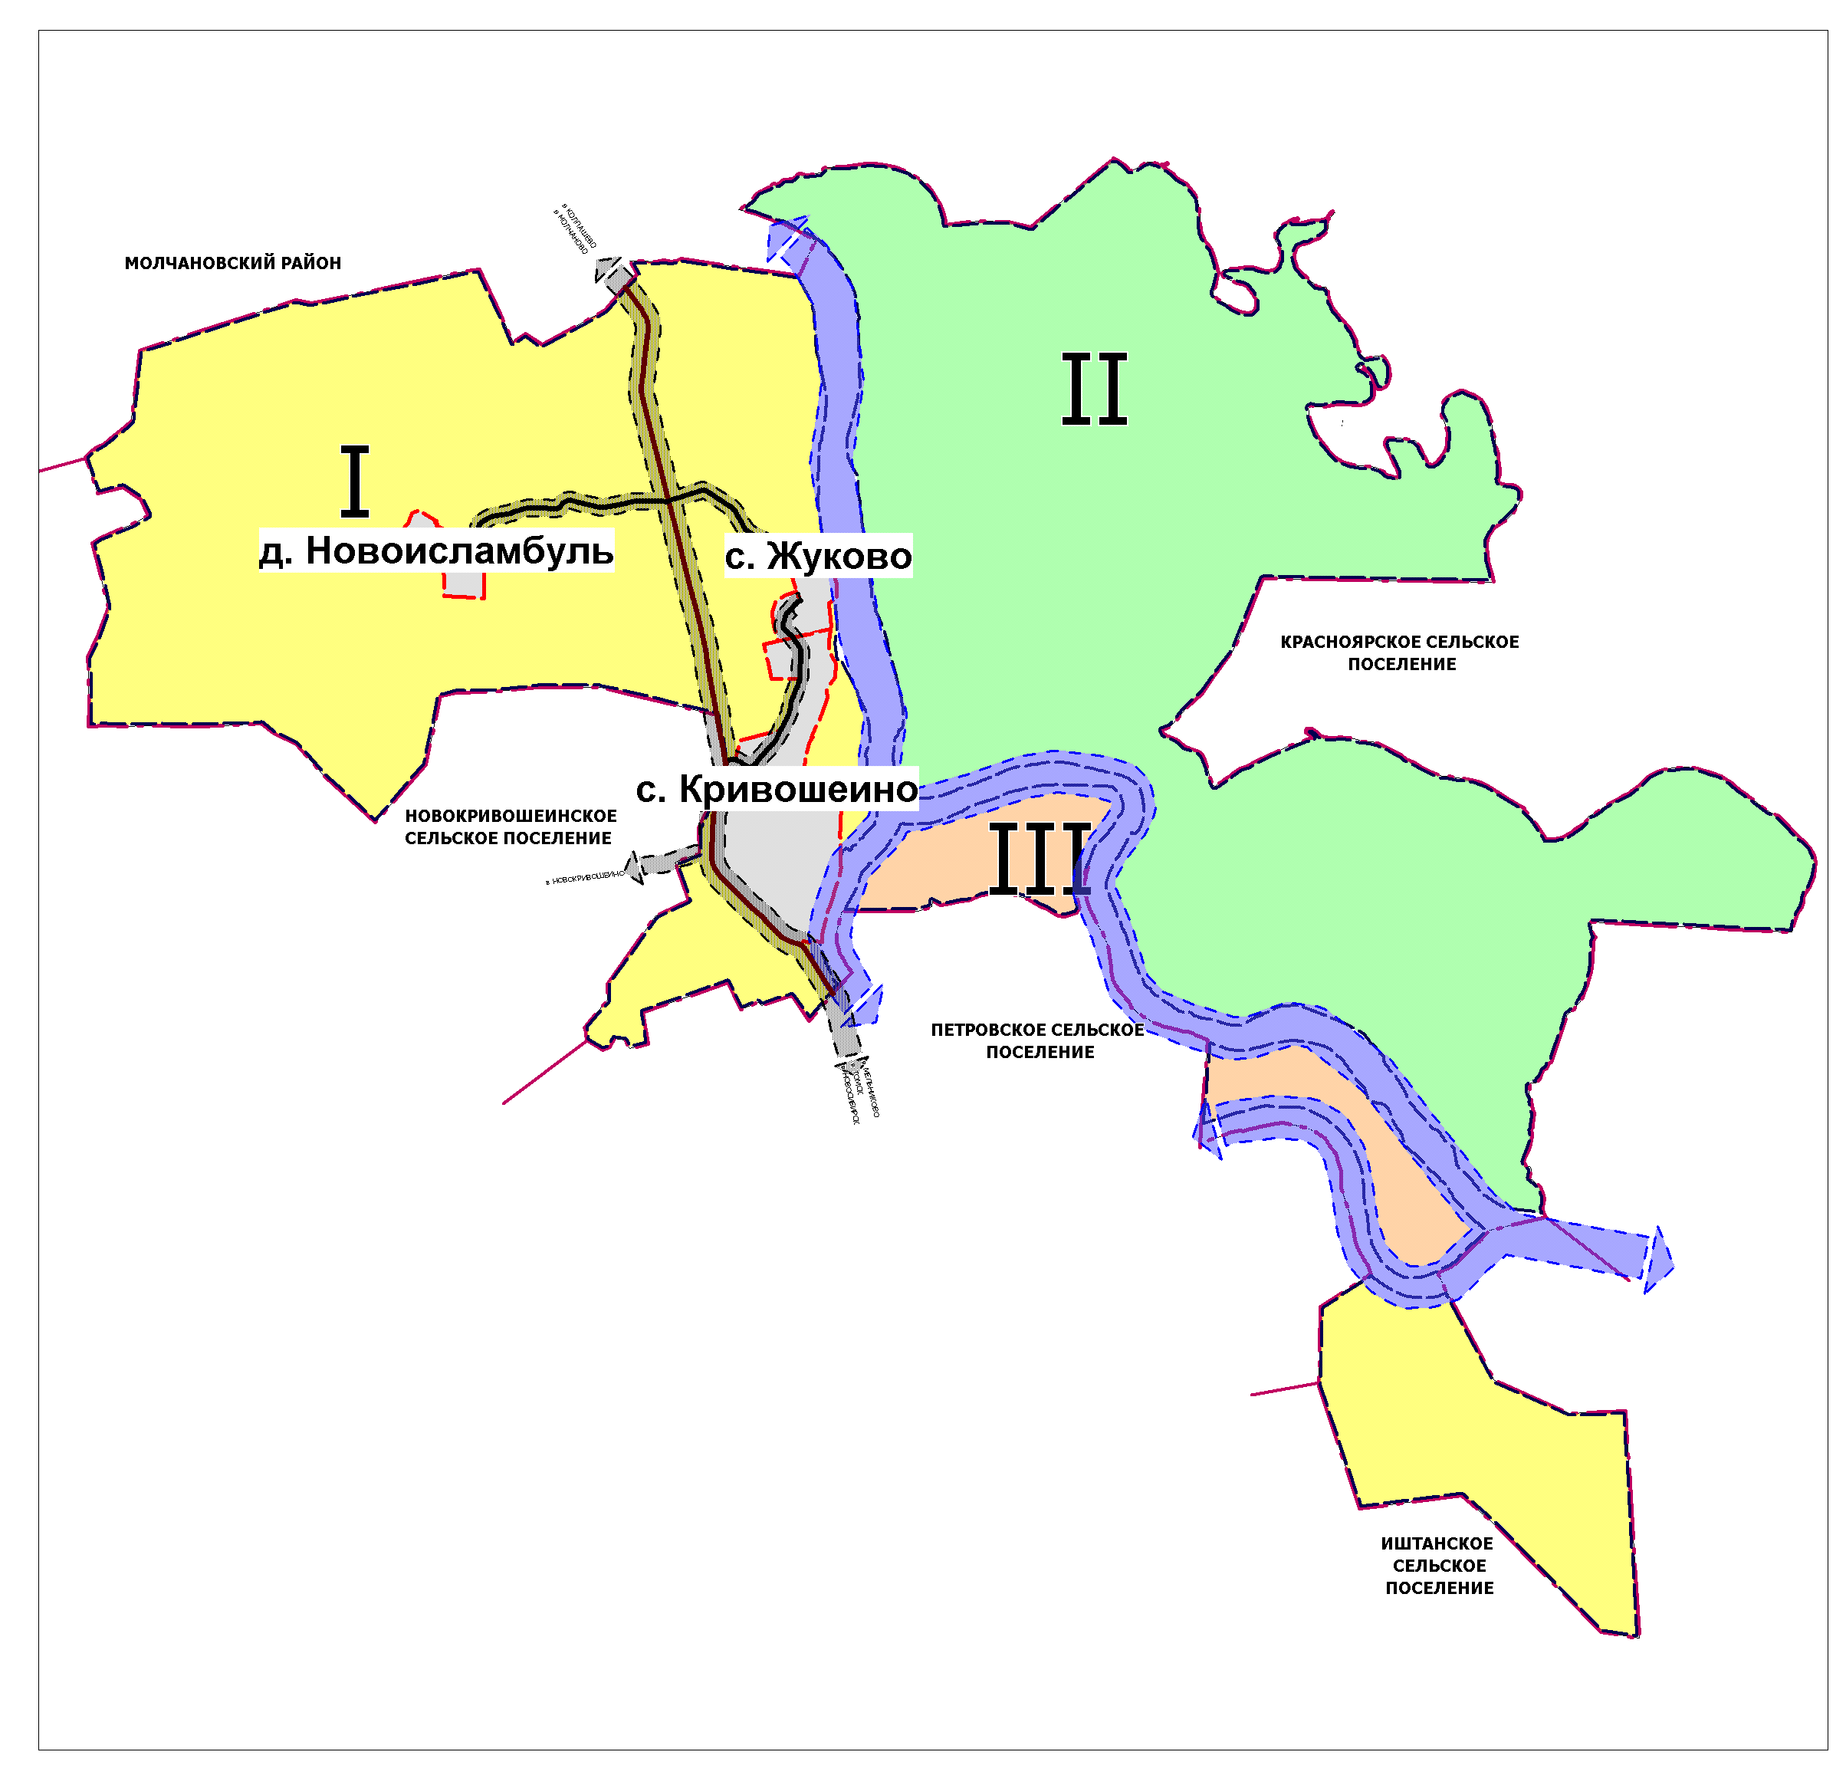
Рисунок 15 Деление территории поселения на планировочные районы
Специализация III-го планировочного района так же связана с отдыхом и туризмом (охотничье-рыболовный туризм) – обусловлена обособленным положением данной территории, отделенной широкими течениями рек Обь и р. Старая Обь от остальной части поселения, отсутствием территорий градостроительного освоения и богатым природно-рекреационным и биоресурсным потенциалом.
- Интенсивного освоение правобережной зоны требует развития транспортной инфраструктуры (II-ой планировочный район). В левобережной части поселения учитывается строительство дорожных развязок на пересечениях с Р-398. Для обеспечения «связности» территории поселения, должного уровня социального и транспортного обслуживания существующих и планируемых производственных площадок, новых селитебных и рекреационных территорий проектом предусматривается развитая сеть автодорог местного значения и внутрихозяйственных дорог.
- В части жилищного строительства и социального обслуживания населения предполагается освоение новых территорий, а так же реконструкция и уплотнение существующей застройки во всех населённых пунктах поселения. В с. Кривошеино на первую очередь планируется завершение строительства микрорайона на территории аэропорта(70,26га) и в юго-западной части с. Кривошеино возле Маслозавода (3 га). На вторую очередь предусмотрено строительство нового жилого микрорайона восточнее микрорайона Аэропорта (74 га). Также интенсивное развитие селитебных территорий прогнозируется в с. Жуково, здесь на первую очередь проектом предусмотрено развитие существующей территории в западном (3 га), а также в южном (13 га) и северо-западном направлениях (14 га) с учётом перевода земель лесного фонда в земли населённых пунктов, на вторую очередь планируется развитие в западном направлении (26,6 га). Увеличение селитебных территорий предполагается в д. Новоисламбуль за счёт освоения на новых территориях (15,4 га). Обеспеченность объектами социально-культурного и бытового обслуживания предполагается довести до нормативных показателей с соблюдением нормативных радиусов обслуживания. На перспективу проектом зарезервированы территории под жилищное строительство в с. Кривошеино(208 га), с. Жуково (55 га) и д. Новоисламбуль (62 га).
- Вынос производственных предприятий нарушающих режим санитарно-защитных зон и водоохранных зон водных объектов за пределы селитебных территорий в населённых пунктах с последующей рекультивацией и освоением территорий под жилищное строительство
- Формирование основных двух производственно-складских площадок в с. Кривошеино, а также в с. Жуково и небольшой площадки в д. Новоисламбуль с учётом санитарной классификации предприятий: для предприятий II класса санитарной опасности – 44 га, для предприятий III классов санитарной опасности – 36 га , для предприятий IV классов санитарной опасности – 65 га, для предприятий V класса санитарной опасности 57 га. На рисунке 16-18 показано вариант разделения производственно-складской территории по трем населенным пунктам в зависимости от санитарной классификации предприятий которые можно разместить на проектируемых территориях.
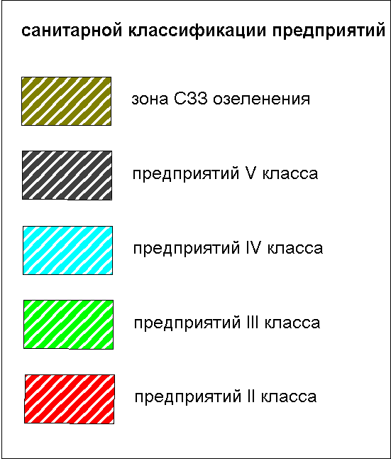

Рисунок 16 Условные обозначения санитарной классификации предприятий
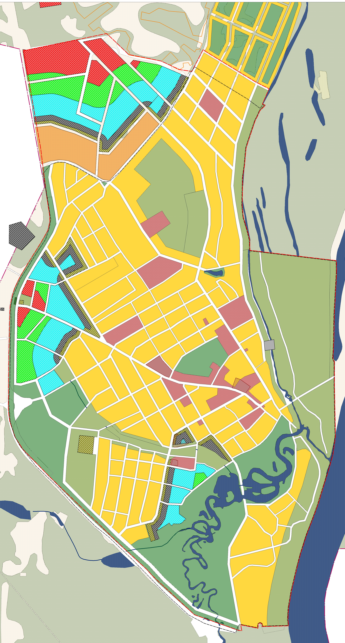
Рисунок 17 Схема с. Кривошеино с отображением санитарной классификации предприятий

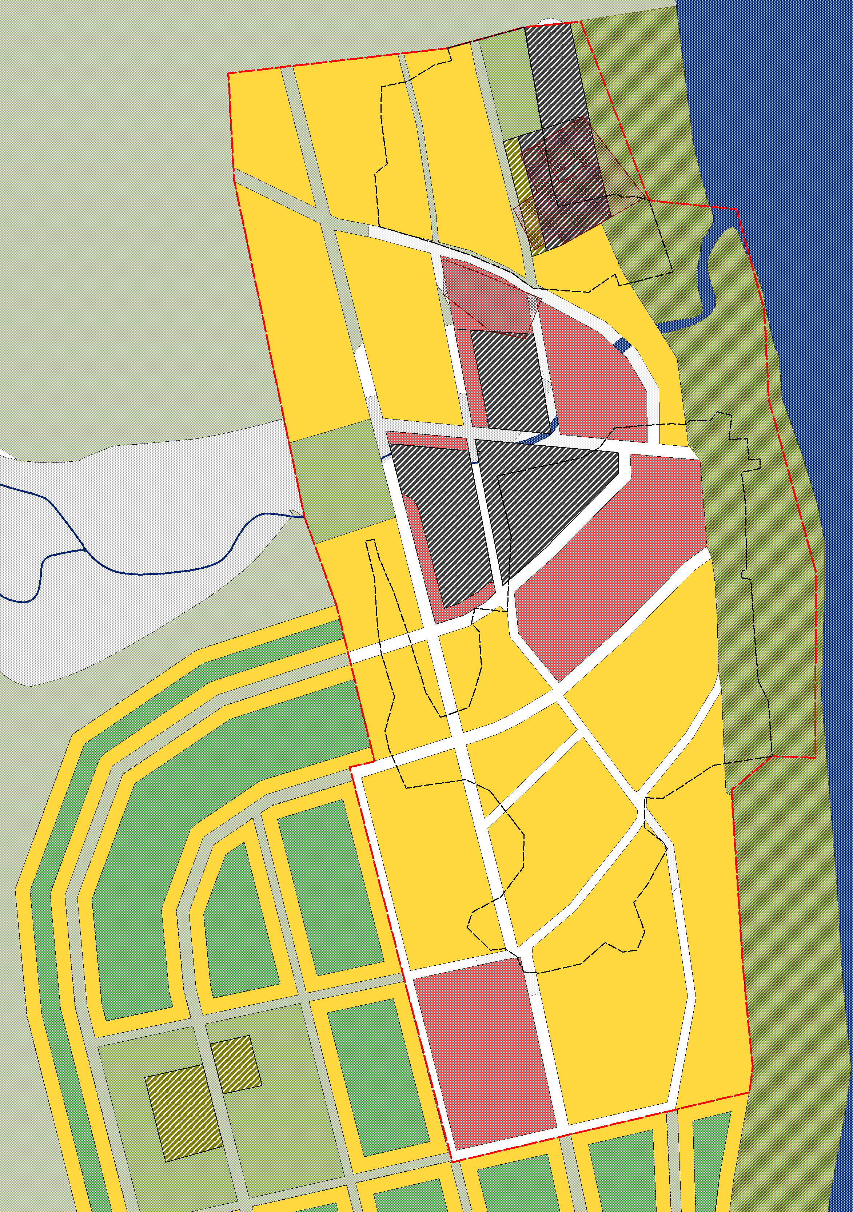
Рисунок 18 Схема с. Жуково с отображением санитарной классификации предприятий
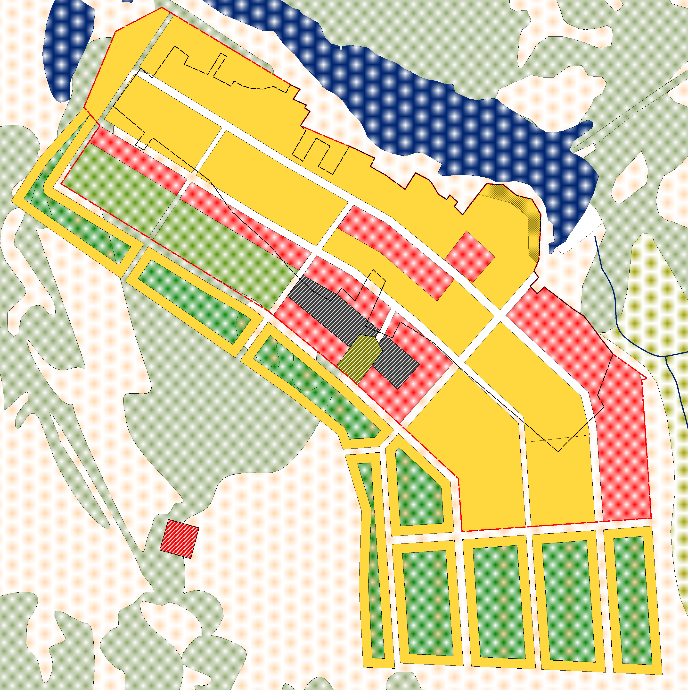
Рисунок 19 Схема д. Новоисламбуль с отображением санитарной классификации предприятий
- Развитие рекреационной инфраструктуры по берегу р. Оби рядом с с. Кривошеино как для жителей Кривошеинского поселения, так и для приезжих из других мест.
- Вынос объектов I и II классов санитарной опасности за пределы жилой застройки, организация и обустройство санитарно-защитных зон: ликвидация газосклада в с. Кривошеино, проведение работ по рекультивации территории.
- Увеличение границ населённых пунктов за счёт нового жилищного строительства.

Функциональное зонирование территории поселения вне границ населённых пунктов:
На территории сельского поселения проектом выделены следующие функциональные зоны:
- Жилая зона
- Зона инженерной и транспортной инфраструктуры
- Зона объектов специального назначения
- Лесохозяйственная зона
- Зона сельскохозяйственного использования
- Зона сельскохозяйственного производства
- Зона развития охотничье-рыболовного туризма
- Зона развития культурно-познавательного туризма
- Акватории
Жилая зона включает как существующую, так и территорию перспективного развития населённых пунктов, благоприятную для размещения жилой застройки, объектов социально-культурного и бытового обслуживания населения.
Зона инженерной инфраструктуры предназначена для размещения сетей и сооружений инженерного обеспечения территории: газоснабжения, теплоснабжения, электроснабжения, водоснабжения и водоотведения, связи.
Зона транспортной инфраструктуры включает транспортные коридоры автомобильных дорог различных категорий в границах придорожных полос, некатегорированных автомобильных дорог в пределах полос отводов. В пределах зоны транспортной инфраструктуры возможно размещения сетей и сооружений инженерного обеспечения.
К зоне объектов специального назначения отнесены территории свалок, кладбищ, скотомогильников. Эти территории расположены вне населённых пунктов и требуют особого режима содержания, как самой территории, так и накладывают определённые ограничения на использования сопредельных территорий в границах установленных санитарно-защитных и охранных зон.
Лесохозяйственная зона занимает большую часть территории поселения, включает лесные массивы Кривошеинского и Красноярского лесничеств и территории острова.
Зона сельскохозяйственного использования занимает большую часть территории I-го планировочного района.
Зона сельскохозяйственного производства включает существующие территории с соблюдением режима санитарно-защитных зон.
Зона развития охотничье-рыболовного туризма занимает полностью II планировочный район. Зона предназначена для проведения спортивной и любительской охоты и рыболовства.
Зона развития культурно-познавательного туризма выделена в восточной части поселения и включает государственный зоологический заказник областного значения «Першинский». Режим особой охраны государственного зоологического заказника областного значения «Першинский» накладывает ограничение на использование данной территории.
В Южной части с. Кривошеино и с. Жуково расположен ряд археологических памятников, но как зона культурно-познавательного туризма она не выделяется, т.к. не имеет границ. Так же в с. Кривошеино имеется памятник природы регионального значения – парк с. Кривошеино, режим особой охраны памятника природы и земель историко-культурного назначения позволяет проведение учебно-познавательных экскурсий в селе Кривошеино и с. Жуково, а также работу детских организаций по охране и изучению памятников природы и археологии.
Функциональное зонирование территории населённых пунктов:
- Жилая зона
- Зона административно-делового назначения
- Зона промышленного производства
- Зона санитарно-защитного озеленения и мест общего пользования
- Зона спортивного назначения
- Зона инженерной и транспортной инфраструктуры
- Зона объектов специального назначения
- Акватории
Жилая зона включает как существующую, так и территорию перспективного развития населённых пунктов, благоприятную для размещения жилой застройки, объектов социально-культурного и бытового обслуживания населения.
Зона административно-делового назначения включает территории для размещения объектов социально-культурного и бытового обслуживания населения.
Зона промышленного производства включает производственные и складские территории с соблюдением режима санитарно-защитных зон.
Зона санитарно-защитного озеленения и мест общего пользования включает санитарно-защитное озеленение и места общего пользования (парки, скверы, аллеи).
Зона спортивного назначения включает открытые стадионы и площадки спортивного назначения.
Зона инженерной инфраструктуры предназначена для размещения сетей и сооружений инженерного обеспечения территории: газоснабжения, теплоснабжения, электроснабжения, водоснабжения и водоотведения, связи.
Таблица 4.3-1
Баланс территории по функциональному назначению
№ п/п | Наименование | Площадь, га | %
 | Общая площадь сельского поселения | 55905,89 | 100
1 | Земли населенных пунктов: | 1560,0 | 2,79
1.1 | в т.ч. жилая зона | 798,1 | -
1.2 | в т.ч. зона административно-делового назначения | 124,9 | -
1.3 | в т.ч. зона санитарно-защитного озеленения и мест общего пользования | 373,2 | -
1.4 | в т.ч. зона промышленного производства | 165,5 | -
1.5 | в т.ч. зона спортивного назначения | 11,2 | -
1.6 | в т.ч. зона инженерной и транспортной инфраструктуры | 45,9 | -
1.7 | в т.ч. зона объектов специального назначения | 3,7 | -
1.8 | в т.ч. зона акватории | 37,5 | -
2 | Зона инженерной и транспортной инфраструктуры | 1045,3 | 1,87
3 | Зона объектов специального назначения | 22,0 | 0,04
4 | Лесохозяйственная зона | 12700,6 | 22,72
5 | Зона сельскохозяйственных угодий | 10000,89 | 17,89
6 | Зона развития охотничье-рыболовного туризма | 19866,2 | 35,54
7 | Зона культурно-познавательного туризма | 7958,1 | 14,23
8 | Акватории | 2752,8 | 4,92
Зона транспортной инфраструктуры включает транспортные коридоры автомобильных дорог различных категорий в границах придорожных полос, некатегорированных автомобильных дорог в пределах полос отводов. В пределах зоны транспортной инфраструктуры возможно размещения сетей и сооружений инженерного обеспечения.
К зоне объектов специального назначения отнесены территории свалок, кладбищ, скотомогильников. Эти территории расположены вне населённых пунктов и требуют особого режима содержания, как самой территории, так и накладывают определённые ограничения на использования сопредельных территорий в границах установленных санитарно-защитных и охранных зон.
  - Описание решения по установлению зон с особыми условиями использования территории
На территории Кривошеинского сельского поселения установлены следующие зоны с особыми условиями использования территории: санитарно-защитные зоны производственных и коммунальных объектов, придорожные полосы автомобильных дорог, охранные и санитарно-защитные зоны сетей электроснабжения и газоснабжения, охранные зоны источников водоснабжения, водоохранные зоны и прибрежные защитные полосы водных объектов, охранные зоны объектов археологического наследия.
Охранные и санитарно-защитные зоны объектов инженерной и транспортной
инфраструктуры
Автомобильный транспорт
Ширина придорожных полос установлена в соответствии с Федеральным законом от 8 ноября 2007 г. № 257-ФЗ "Об автомобильных дорогах и о дорожной деятельности в Российской Федерации и о внесении изменений в отдельные законодательные акты Российской Федерации" и составляет:
- для дорог III-IV категории - 50м;
Для автомобильных дорог общего пользования в границах населённого пункта в соответствии с СП 42.13330.2011 «СНиП 2.07.01-89* «Градостроительство. Планировка и застройка городских и сельских поселений»» установлены санитарные разрывы до жилой застройки:
- для дорог I-III категории - 100 м;
- для дорог IV категории - 50м.
Трубопроводный транспорт
Охранная зона магистральных газопроводов установлена в соответствии с Правилами охраны магистральных трубопроводов Госгортехнадзора России, серия 08, выпуск 14 и составляет 25 м от оси трубопровода в каждую сторону. Земельные участки, входящие в охранные зоны трубопроводов, не изымаются у землепользователей и используются ими для производства сельскохозяйственных и иных работ с обязательным соблюдением требований указанных Правил.
Рекомендуемые минимальные санитарные разрывы от магистральных газопроводов приняты по СанПиН 2.2.1/2.1.1.1200-03:
- населённые пункты - 1000 м;
- сельскохозяйственные угодья - 800м.
Охранные зоны для линий электроснабжения составляют: ВЛ 110 кВт – 20 м, ВЛ 35 кВт – 15 м, ВЛ 10 кВт – 10 м в обе стороны.
Охранные зоны линий и сооружений связи устанавливаются для обеспечения сохранности действующих кабельных, радиорелейных и воздушных линий связи и линий радиофикации, а так же сооружений связи Российской Федерации. Размеры охранных зон с особыми условиями использования устанавливаются согласно «Правил охраны линий и сооружений связи Российской Федерации» утверждённых постановлением правительства РФ от 09.06.95 №578 и составляют на трассах кабельных и воздушных линий радиофикации не менее 2 м (3м).
Водоохранные зоны, охранные зоны источников водоснабжения
К объектам, для которых устанавливаются охранные зоны относятся: реки и водоёмы (приведены в пункте 1.1.3 пояснительной записки), скважины питьевого водоснабжения (30 м – 50 м – первый пояс санитарной охраны), водонапорные башни ( 30 м), проектируемый водозабор (30м- 1 пояс, 100 м – 2 пояс санитарной охраны)
Режимы содержания водоохранных зон и прибрежных защитных полос и их величина установлены Водным кодексом РФ. Площадь территории водоохранных зон составляет 11656 га.
Зоны охраны объектов историко-культурного и археологического наследия
Охранные зоны для памятников археологии, расположенных на территории Кривошеинского сельского поселения, не разработаны. Институтом археологии Российской академии наук рекомендуется применять для памятников археологии охранные зоны до 50 м от границ памятников.
Установленное количество памятников археологии не является итоговым, а лишь отражает степень современной изученности территории поселения. В связи с чем, проектом устанавливается обязательное проведение археологического обследования территории при проектировании любого нового строительства или хозяйственного освоения участков.

Зоны негативного воздействия объектов капитального строительства
Площадь территории санитарно-защитных зон составит около 1068 га.

Таблица 4.4-1
Классификация предприятий и учреждений Кривошеинского сельского поселения по классу санитарной опасности.
№ п/п | Наименование | Величина СЗЗ, м
I класс санитарной опасности
1 | Газосклад | 1000
2 | Скотомогильник с. Кривошеино | 1000
II класс санитарной опасности
3 | Полигон ТБО | 500
4 | Производственная площадка проектируемой промзоны у с. Кривошеино | 500
III класс санитарной опасности
5 | ФГУП «Межхозяйственный лесхоз Кривошеинский» | 300
6 | НП «КНОП», деревообработка | 300
7 | ОГУП «Кривошеинское ДРСУ» | 300
8 | Производственная площадка проектируемой промзоны у с. Кривошеино | 300
 | IV класс санитарной опасности
9 | ОГУ «Кривошеинское межрайонное ветеринарное управление» | 100
10 | ОАО «Губернский молочный комбинат" | 100
11 | «Ритуальные услуги» | 100
12 | Томсксельлес филиал ФГУ «Кривошеиносельлес» | 100
13 | Площадка для складирования леса | 100
14 | Мебельная фабрика | 100
15 | ООО «Кривошеинский хлебозавод» | 100
16 | Маслозавод | 50
17 | ОАО «Кривошеинское МПМК» | 100
18 | МУП Редакция газеты «Районные вести», типография | 100
19 | ОГУП "Кривошеинское ДРСУ", лесопильное производство | 100
20 | РСУ | 100
21 | Глиняный карьер | 100
22 | Карьер (добыча песка) участок №205 | 100
23 | ОАО Томская судоходная компания | 100
24 | АЗС ОГУП «Кривошеинское ДРСУ» | 100
25 | ГСМ | 100
26 | АГЗС | 100
27 | Производственная площадка проектируемой промзоны у с. Кривошеино | 100
V класс санитарной опасности
28 | Стадион «КЕДР» | 50
29 | "Коммунальные системы Кривошеино" | 50
30 | МУП «Кривошеинское АТП» | 50
31 | ОГОУ НПО «ПУ №23», производственные мастерские | 50
32 | Баня | 50
33 | Рынок | 50
34 | Пожарное часть | 50
35 | ООО "Трансэнерго" | 50
36 | АЗС ОАО «Томскнефтепродукт» | 50
37 | Лесничество | 50
38 | ПО «Центральное» | 50
39 | Пекарня- магазин «Ергай» | 50
40 | Котельная | 50
41 | Газовая котельная | 50
42 | Автовокзал | 50
43 | МУП «Кривошеинское АТП» | 50
Размеры санитарно-защитных зон приняты по СанПиН 2.2.1/2.1.1.1200-03.
  - Развитие жилищного строительства
Согласно Схеме территориального планирования Томской области одной из главных задач в области жилищного строительства является повышение уровня обеспеченности жильём к 2035 г. до 33м² общей площади на человека.
В течение расчётного срока жилищный фонд поселения планируется увеличить до 245,0 тыс. м², что позволить увеличить среднюю жилищную обеспеченность с 20,6 м² в настоящее время до 33 м² общей площади на человека.
Объем нового жилищного строительства с учетом убыли части существующего фонда в связи с реконструктивными мероприятиями составит около 109,0 тыс. м². Среднегодовой объем нового жилищного строительства составит около 5,45 тыс. м².
Проектом рекомендуется строительство на перспективу трехэтажных домов и индивидуальных жилых домов с приусадебными земельными участками.
Диаграмма жилищного фонда

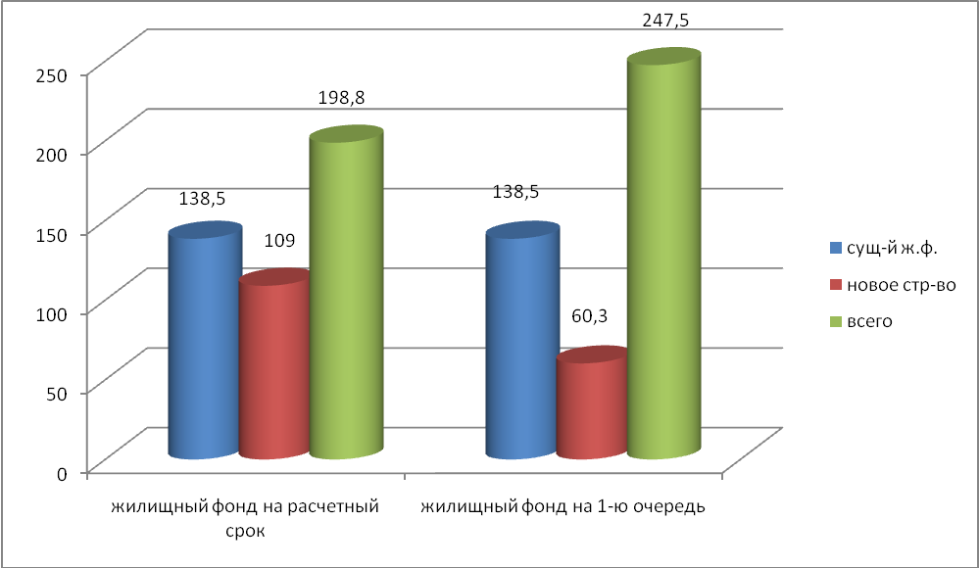
Рисунок 20 – диаграмма жилищного фонда
Распределение жилищного фонда по типам жилых домов и населённым пунктам Кривошеинского сельского поселения представлено в таблице 4.5 – 1.
Таблица 4.5 - 1
Распределение жилищного фонда по типам жилых домов и населённым пунктам Кривошеинского сельского
поселения

Наименование населенного пункта | Общая площадь существующего жилищного фонда, тыс. м² |  |  |  | Общая площадь жилищного  фонда на первую очередь строительства, тыс. м² |  |  |  | Общая площадь жилищного фонда на расчетный срок, тыс. м²
Наименование населенного пункта | Всего | в т. ч. по типам  жилых домов |  |  | Всего | в т. ч. по типам  жилых домов |  |  | Всего | в т. ч. по типам  жилых домов
Наименование населенного пункта | Всего | дома усадебного типа | 2-этажные дома секционного типа | 3-5-этажные дома секционного типа | Всего | дома усадебного типа | 2-этажные дома секционного типа | 3-5-этажные дома секционного типа | Всего | дома усадебного типа | 2-этажные дома секционного типа | 3-5-этажные дома секционного типа
1 | 2 | 3 | 4 | 5 | 6 | 7 | 8 | 9 | 10 | 11 | 12 | 13
с. Кривошеино | 126,0 | 89,7 | 26,8 | 9,5 | 180,8 | 136,1 | 26,8 | 17,9 | 226,8 | 182,1 | 26,8 | 17,9
с. Жуково | 8,7 | 8,7 | 0,0 | 0,0 | 12,3 | 12,3 | 0,0 | 0,0 | 13,1 | 13,1 | 0,0 | 0,0
д. Новоисламбуль | 3,8 | 3,8 | 0,0 | 0,0 | 5,7 | 5,7 | 0,0 | 0,0 | 7,6 | 7,6 | 0,0 | 0,0
Итого по Кривошеинскому сельскому поселению | 138,5 | 102,2 | 26,8 | 9,5 | 198,8 | 154,1 | 26,8 | 17,9 | 247,5 | 202,8 | 26,8 | 17,9

Проектные показатели Кривошеинского сельского поселения представлены в таблице 4.5 - 2
.
Таблица 4.5 - 2
Проектные показатели

№ | Наименование | Расчетный срок  2033 г. | В том числе  I очередь | Существующее положение
1 | 2 | 3 | 4 | 5
1 | Население, чел. | 7500 | 7100 | 6725
2 | Жилой фонд, тыс.м2 | 247,5 | 198,8 | 138,5
3 | Новое строительство, тыс.м2 | 109,0 | 60,3 | -
4 | Обеспеченность общ. жил. пл. на 1 чел. | 33,0 | 28,0 | 29,2

Реализация жилищной программы, намеченной генеральным планом, предусматривает сочетание нового жилищного строительства с реконструктивными мероприятиями. Новое жилищно-гражданское строительство будет осуществляться на свободных территориях, за счёт реконструкции малоценного жилищного фонда, а также за счёт изменения функционального профиля площадок прилегающих территорий.
Проектом рекомендуется строительство на перспективу индивидуальных жилых домов с приусадебными земельными участками и многоквартирных домов малой и средней этажности.
  - Развитие и размещение объектов социально-культурного и бытового обслуживания местного значения
Анализ современного уровня обслуживания населения показал, что социальная инфраструктура Кривошеинского сельского поселения по ряду показателей не соответствует нормативным требованиям и возрастной структуре населения. Фактическое состояние ряда объектов не соответствует современным требованиям.
Расчёт потребности в учреждениях социального и культурно-бытового обслуживания на проектное население произведен на основании следующих документов:
- СП 42.13330.2011 «СНиП 2.07.01-89* «Градостроительство. Планировка и застройка городских и сельских поселений»;
- Социальных нормативы и нормы (в ред. распоряжений Правительства РФ от 14.07.2001 № 942-р, от 13.07.2007 № 923-р);
- НПБ 101-95 «Нормы проектирования объектов пожарной охраны»;
- ВНТП 311-98 «Объекты почтовой связи».
Расчет учреждений социального и культурно-бытового обслуживания населения представлен в таблицах 4.6-1 - 4.6-7.

Таблица 4.6 - 1
Расчёт учреждений образования
№  п/п | Наименование  объекта | Норма, единица измерения | Наименование населенного пункта | Требуется по норме на расчетный срок | Имеется по факту | 1-я очередь строительства |  | Расчетный срок |  | Примечание
 |  |  |  |  |  | Сохра-  няемые  объекты | Новое строительство | Сохра-  няемые  объекты | Новое строительство | Примечание
1 | 2 | 3 | 4 | 5 | 6 | 7 | 8 | 9 | 10 | 11
1 | Детские дошкольные учреждения | Уровень обеспеченности детей дошкольного возраста - 85 %, место | с. Кривошеино | 380 | 265 | 265 | 120 | 265 | 120 | Рекомендуется сохранение существующих детских садов и строительство дошкольных образовательных учреждений общей проектной мощностью 120 мест
1 | Детские дошкольные учреждения |  | с. Жуково | 30 | 0 | 0 | 0 | 0 | 0 | Рекомендуется организация детских садов семейного типа
1 | Детские дошкольные учреждения |  | д. Новоисламбуль | 15 | 0 | 0 | 0 | 0 | 0 | Рекомендуется организация детских садов семейного типа
2 | Общеобразовательные школы | Необходимый уровень обеспеченности неполным средним образованием 100%, средним – до 75% , место | с. Кривошеино | 660 | 530 | 530 | 120 | 530 | 120 | Рекомендуется сохранение существующей школы и строительство средней общеобразовательной школы на 120 мест.
2 | Общеобразовательные школы |  | с. Жуково | 80 | 120 | 120 | 0 | 120 | 0 | Рекомендуется сохранение существующей школы
2 | Общеобразовательные школы |  | д. Новоисламбуль | 40 | 120 | 120 | 0 | 120 | 0 | Рекомендуется сохранение существующей школы
3 | Внешкольные учреждения | 10 % общего числа школьников, место | с. Кривошеино | 65 | 786 | 0 | 0 | 0 | 0 | Рекомендуется сохранение существующих учреждений дополнительного образования детей
3 | Внешкольные учреждения | 10 % общего числа школьников, место | с. Жуково | 8 | 0 | 0 | 0 | 0 | 0 | Рекомендуется организация дополнительного образования детей в здании школы
3 | Внешкольные учреждения | 10 % общего числа школьников, место | д. Новоисламбуль | 3 | 0 | 0 | 0 | 0 | 0 | Рекомендуется организация дополнительного образования детей в здании школы

Таблица 4.6 - 2
Расчет учреждений здравоохранения, социального обеспечения, спортивных и физкультурно-оздоровительных
сооружений
№  п/п | Наименование  объекта |  | Норма, единица измерения | Наименование населенного пункта | Требуется по норме на расчетный срок | Имеется по факту | 1-я очередь строительства |  | Расчетный срок |  | Примечание
 |  |  |  |  |  |  | Сохра-  няемые  объекты | Новое строительство | Сохра-  няемые  объекты | Новое строительство | Примечание
1 | 2 |  | 3 | 4 | 5 | 6 | 7 | 8 | 9 | 10 | 11
1 | Больничные учреждения |  | 134,7 коек на 10 тыс. жителей, койка | с. Кривошеино | 88 | 159 | 159 | 0 | 159 | 0 | Рекомендуется сохранение существующего больничного учреждения
1 |  |  | 134,7 коек на 10 тыс. жителей, койка | с. Жуково | 8 | 0 | 0 | 0 | 0 | 0 | Рекомендуется обслуживание населения в Кривошеинской ЦРБ
1 |  |  | 134,7 коек на 10 тыс. жителей, койка | д. Новоисламбуль | 4 | 0 | 0 | 0 | 0 | 0 | Рекомендуется обслуживание населения в Кривошеинской ЦРБ
2 | Амбулаторно-поликлинические учреждения |  | 181,5 посещений в смену на 10 тыс. жителей, посещение в смену | с. Кривошеино | 119 | 200 | 200 | 0 | 200 | 0 | Рекомендуется сохранение существующего амбулаторно-поликлинического учреждения
2 |  |  |  | с. Жуково | 11 | 13 | 13 | 0 | 13 | 0 | Рекомендуется сохранение существующего амбулаторно-поликлинического учреждения
2 |  |  |  | д. Новоисламбуль | 6 | 14 | 14 | 0 | 14 | 0 | Рекомендуется сохранение существующего амбулаторно-поликлинического учреждения
3 | Аптека |  | 1 объект на 6,2 тыс. жителей, объект | с. Кривошеино | 1 | 2 | 2 | 0 | 2 | 0 | Рекомендуется сохранение существующих учреждений
3 |  |  | 1 объект на 6,2 тыс. жителей, объект | с. Жуково | 0 | 0 | 0 | 0 | 0 | 0 | Рекомендуется обслуживание населения в с. Кривошеино
3 |  |  | 1 объект на 6,2 тыс. жителей, объект | д. Новоисламбуль | 0 | 0 | 0 | 0 | 0 | 0 | Рекомендуется обслуживание населения в с. Кривошеино
4 | Дома-интернаты для престарелых, ветеранов труда и войны, платные пансионаты |  | 28 мест на 1 тыс. человек (с 60 лет), место | с. Кривошеино | 31 | 0 | 0 | 35 | 0 | 35 | Рекомендуется строительство дома-интерната проектной мощностью 35 мест
4 |  |  | 28 мест на 1 тыс. человек (с 60 лет), место | с. Жуково | 3 | 0 | 0 | 0 | 0 | 0 | Рекомендуется обслуживание населения в доме-интернате в с. Кривошеино
4 |  |  | 28 мест на 1 тыс. человек (с 60 лет), место | д. Новоисламбуль | 1 | 0 | 0 | 0 | 0 | 0 | Рекомендуется обслуживание населения в доме-интернате в с. Кривошеино
5 | Социальные жилые дома и группы квартир для ветеранов войны и труда и одиноких престарелых |  | 60 мест на 1 тыс. человек (с 60 лет), место | с. Кривошеино | 60 | 0 | 0 | 70 | 0 | 70 | Рекомендуется строительство социальных жилых домов и групп квартир на 70 мест
5 |  |  | 60 мест на 1 тыс. человек (с 60 лет), место | с. Жуково | 6 | 0 | 0 | 0 | 0 | 0 | Рекомендуется использование населением социальных жилых домов и групп квартир в с. Кривошеино
5 |  |  | 60 мест на 1 тыс. человек (с 60 лет), место | д. Новоисламбуль | 2 | 0 | 0 | 0 | 0 | 0 | Рекомендуется использование населением социальных жилых домов и групп квартир в с. Кривошеино
6 |  | Помещения для физкультурно-оздоровительных занятий | 70-80 м² общей площади на 1 тыс. человек, м² | с. Кривошеино | 525 | 0 | 0 | 525 | 0 | 525 | Рекомендуется организация помещений для физкультурно-оздоровительных занятий общей площадью 525 м².
 |  | Помещения для физкультурно-оздоровительных занятий | 70-80 м² общей площади на 1 тыс. человек, м² | с. Жуково | 49 | 0 | 0 | 50 | 0 | 50 | Рекомендуется организация помещений для физкультурно-оздоровительных занятий общей площадью 50 м²
 |  | Помещения для физкультурно-оздоровительных занятий | 70-80 м² общей площади на 1 тыс. человек, м² | д. Новоисламбуль | 26 | 0 | 0 | 30 | 0 | 30 | Рекомендуется организация помещений для физкультурно-оздоровительных занятий общей площадью 30 м²
7 | Бассейны общего пользования |  | 20-25 м² зеркала воды на 1 тыс. человек, м² | с. Кривошеино | 164 | 0 | 0 | 300 | 0 | 300 | Рекомендуется строительство бассейна мощностью 300 м² зеркала воды.
7 |  |  | 20-25 м² зеркала воды на 1 тыс. человек, м² | с. Жуково | 15 | 0 | 0 | 0 | 0 | 0 | Рекомендуется использование населением бассейна в с. Кривошеино
7 |  |  | 20-25 м² зеркала воды на 1 тыс. человек, м² | д. Новоисламбуль | 8 | 0 | 0 | 0 | 0 | 0 | Рекомендуется использование населением бассейна в с. Кривошеино

Таблица 4.6- 3
Расчет учреждений культуры и искусства

№  п/п | Наименование  объекта | Норма, единица измерения | Наименование населенного пункта | Требуется по норме на расчетный срок | Имеется по факту | 1-я очередь строительства |  | Расчетный срок |  | Примечание
 |  |  |  |  |  | Сохра-  няемые  объекты | Новое строитель  ство | Сохра-  няемые  объекты | Новое строительство
1 | 2 | 3 | 4 | 5 | 6 | 7 | 8 | 9 | 10 | 11
1 | Помещения для досуга и любительской деятельности | 50-60 м² площади пола на 1 тыс. человек, м² | с. Кривошеино | 438 | 0 | 0 | 0 | 0 | 0 | Рекомендуется размещение помещений для досуга и любительской деятельности в здании клуба
1 | Помещения для досуга и любительской деятельности | 50-60 м² площади пола на 1 тыс. человек, м² | с. Жуково | 37 | 0 | 0 | 0 | 0 | 0 | Рекомендуется размещение помещений для досуга и любительской деятельности в здании клуба
1 | Помещения для досуга и любительской деятельности | 50-60 м² площади пола на 1 тыс. человек, м² | д. Новоисламбуль | 19 | 0 | 0 | 0 | 0 | 0 | Рекомендуется размещение помещений для досуга и любительской деятельности в здании клуба
2 | Дома культуры, клубы | 500-300 посетительских мест на 1 тыс. человек для поселений с численностью населения от 0,2 тыс. до 1 тыс. жителей;  230-190 посетительских мест на 1 тыс. человек для поселений с численностью населения от 2 тыс. до 5 тыс. жителей;  190-140 посетительских мест на 1 тыс. человек для поселений с численностью населения от 5 тыс. до 10 тыс. жителей, место | с. Кривошеино | 1244 | 208 | 208 | 1040 | 0 | 1040 | Рекомендуется строительство учреждений культуры клубного типа общей проектной мощностью 1040 мест.
2 | Дома культуры, клубы |  | с. Жуково | 310 | 28 | 28 | 280 | 28 | 280 | Рекомендуется строительство клуба проектной мощностью 280 мест
2 | Дома культуры, клубы |  | д. Новоисламбуль | 165 | 16 | 0 | 170 | 0 | 170 | Рекомендуется строительство клуба проектной мощностью 170 мест
3 | Кинотеатры | 25-35 мест на 1 тыс. человек, место | с. Кривошеино | 196 | 208 | 208 | 0 | 208 | 0 | Рекомендуется сохранение существующего кинотеатра
3 | Кинотеатры | 25-35 мест на 1 тыс. человек, место | с. Жуково | 18 | 0 | 0 | 0 | 0 | 0 | Рекомендуется использование населением кинотеатров в с. Кривошеино
3 | Кинотеатры | 25-35 мест на 1 тыс. человек, место | д. Новоисламбуль | 10 | 0 | 0 | 0 | 0 | 0 | Рекомендуется использование населением кинотеатров в с. Кривошеино
4 | Массовые библиотеки | 5-6 тыс. единиц хранения / 4-5 читательских мест на 1 тыс. человек для поселений с численностью населения от 2 до 5 тыс. человек; | с. Кривошеино | 32 / 26 | 600 / 0 | 600 / 0 | 0 / 0 | 600 / 0 | 0 / 0 | Рекомендуется сохранение существующих массовых библиотек в с. Кривошеино
4 | Массовые библиотеки |  | с. Жуково | 0/0 | 0/0 | 0/0 | 0 / 0 | 0 / 0 | 0 / 0 | Рекомендуется сохранение существующей библиотеки
 |  | 4,5-5 тыс. единиц хранения / 3-4 читательских места на 1 тыс. человек для поселений с численностью населения от 5 до 10 тыс. человек;  дополнительно в центральной библиотеке: 4,5-5 тыс. единиц хранения / 3-4 читательских места на 1 тыс. человек,  тыс. единиц хранения / читательское место | д. Новоисламбуль | 0/0 | 0/0 | 0/0 | 0 / 0 | 0 / 0 | 0 / 0 | Рекомендуется сохранение существующей библиотеки

Таблица 4.6 - 4
Расчет предприятий торговли, общественного питания и бытового обслуживания

№  п/п | Наименование  объекта | Норма, единица измерения | Наименование населенного пункта | Требуется по норме на расчетный срок | Имеется по факту | 1-я очередь строительства |  |  | Расчетный срок |  |  | Примечание
 |  |  |  |  |  | Сохра-  няемые  объекты | Новое строительство |  |  | Сохра-  няемые  объекты | Новое строительство
1 | 2 | 3 | 4 | 5 | 6 | 7 | 8 |  |  | 9 | 10 | 11
1 | Магазины продовольственных и непродовольственных товаров | 300 м² торговой площади на 1 тыс. человек, м² | с. Кривошеино | 2190 | 4612,9 | 4612,9 |  | 0 |  | 4612,9 | 0 | Рекомендуется сохранение существующих предприятий торговли
1 | Магазины продовольственных и непродовольственных товаров | 300 м² торговой площади на 1 тыс. человек, м² | с. Жуково | 186 | 219 | 219 |  | 0 |  | 219 | 0 | Рекомендуется сохранение существующих предприятий торговли
1 | Магазины продовольственных и непродовольственных товаров | 300 м² торговой площади на 1 тыс. человек, м² | д. Новоисламбуль | 99 | 102,1 | 102,1 |  | 0 |  | 102,1 | 0 | Рекомендуется сохранение существующих предприятий торговли
2 | Предприятия общественного питания | 40 мест на 1 тыс. человек, место | с. Кривошеино | 292 | 100 | 100 |  | 190 |  | 0 | 190 | Рекомендуется строительство предприятия общественного питания на 190 посадочных мест
2 | Предприятия общественного питания | 40 мест на 1 тыс. человек, место | с. Жуково | 24 | 0 | 0 |  | 24 |  | 0 | 24 | Рекомендуется строительство предприятия общественного питания на 24 посадочных мест
2 | Предприятия общественного питания | 40 мест на 1 тыс. человек, место | д. Новоисламбуль | 13 | 0 | 0 |  | 20 |  | 0 | 20 | Рекомендуется строительство предприятия общественного питания на 20 посадочных мест
3 | Предприятия бытового обслуживания | 7 рабочих мест на 1 тыс. человек, рабочее место | с. Кривошеино | 51 | 39 | 39 |  | 8 |  | 39 | 12 | Рекомендуется сохранение существующих и организация 12 новых рабочих мест
3 | Предприятия бытового обслуживания | 7 рабочих мест на 1 тыс. человек, рабочее место | с. Жуково | 4 | 0 | 0 |  | 4 |  | 0 | 4 | Рекомендуется организация 4 рабочих мест для бытового обслуживания граждан
3 | Предприятия бытового обслуживания | 7 рабочих мест на 1 тыс. человек, рабочее место | д. Новоисламбуль | 2 | 0 | 0 |  | 2 |  | 0 | 2 | Рекомендуется организация 2 рабочих мест для бытового обслуживания граждан
4 | Прачечные | 60 кг белья в смену на 1 тыс. чел., кг белья в смену | с. Кривошеино | 438 | 0 | 0 |  | 495 |  | 0 | 495 | Рекомендуется организация прачечных общей проектной мощностью 495 кг белья в смену
4 | Прачечные | 60 кг белья в смену на 1 тыс. чел., кг белья в смену | с. Жуково | 37 | 0 | 0 |  | 0 |  | 0 | 0 | Рекомендуется обслуживание населения в с. Кривошеино
4 | Прачечные | 60 кг белья в смену на 1 тыс. чел., кг белья в смену | д. Новоисламбуль | 20 | 0 | 0 |  | 0 |  | 0 | 0 | Рекомендуется обслуживание населения в с. Кривошеино
5 | Химчистки | 3,5 кг вещей в смену на 1 тыс. чел., кг вещей в смену | с. Кривошеино | 25 | 0 | 0 |  | 28 |  | 0 | 28 | Рекомендуется организация химчисток общей проектной мощностью 28 кг вещей в смену
5 | Химчистки | 3,5 кг вещей в смену на 1 тыс. чел., кг вещей в смену | с. Жуково | 2 | 0 | 0 |  | 0 |  | 0 | 0 | Рекомендуется обслуживание населения в с. Кривошеино
5 | Химчистки | 3,5 кг вещей в смену на 1 тыс. чел., кг вещей в смену | д. Новоисламбуль | 1 | 0 | 0 |  | 0 |  | 0 | 0 | Рекомендуется обслуживание населения в с. Кривошеино
6 | Бани | 7 мест на 1 тыс. человек, место | с. Кривошеино | 51 | 50 | 50 |  | 0 |  | 50 | 0 | Рекомендуется сохранение существующей бани
6 | Бани | 7 мест на 1 тыс. человек, место | с. Жуково | 4 | 0 | 0 |  | 0 |  | 0 | 0 | -
6 | Бани | 7 мест на 1 тыс. человек, место | д. Новоисламбуль | 2 | 0 | 0 |  | 0 |  | 0 | 0 | -
Таблица 4.6 - 5
Расчет кредитно-финансовых учреждений и предприятий связи

№  п/п | Наименование  объекта | Норма, единица измерения | Наименование населенного пункта | Требуется по норме на расчетный срок | Имеется по факту | 1-я очередь строительства |  |  | Расчетный срок |  |  | Примечание
 |  |  |  |  |  | Сохра-  няемые  объекты | Новое строительство |  |  | Сохра-  няемые  объекты | Новое строительство
1 | 2 | 3 | 4 | 5 | 6 | 7 | 8 |  |  | 9 | 10 | 11
1 | Отделение связи | 1 объект на 6,2 тыс. жителей, объект | с. Кривошеино | 1 | 1 | 1 |  | 0 |  | 1 | 0 | Рекомендуется сохранение существующих отделений связи
1 | Отделение связи | 1 объект на 6,2 тыс. жителей, объект | с. Жуково | 0 | 0 | 0 |  | 0 |  | 0 | 0 | Рекомендуется обслуживание населения в отделении связи в с. Кривошеино
1 | Отделение связи | 1 объект на 6,2 тыс. жителей, объект | д. Новоисламбуль | 0 | 0 | 0 |  | 0 |  | 0 | 0 | Рекомендуется обслуживание населения в отделении связи в с. Кривошеино
2 | Отделения банков | 1 операционная касса на 10-30 тыс. человек, операционная касса | с. Кривошеино | 1 | 5 | 5 |  | 0 |  | 5 | 0 | Рекомендуется сохранение существующих учреждений
2 | Отделения банков |  | с. Жуково | 1 | 0 | 0 |  | 0 |  | 0 | 0 | Рекомендуется обслуживание населения в отделении банка в с. Кривошеино
2 | Отделения банков |  | д. Новоисламбуль | 1 | 0 | 0 |  | 0 |  | 0 | 0 | Рекомендуется обслуживание населения в отделении банка в с. Кривошеино
3 | Отделения и филиалы сберегательного банка (сберкассы) | 1 операц. место (окно) на 1-2 тыс. человек, операционная касса | с. Кривошеино | 3 | 3 | 3 |  | 0 |  | 3 | 0 | Рекомендуется сохранение существующих учреждений
3 | Отделения и филиалы сберегательного банка (сберкассы) |  | с. Жуково | 0 | 0 | 0 |  | 0 |  | 0 | 0 | Рекомендуется обслуживание населения в отделении сбербанка в с. Кривошеино
3 | Отделения и филиалы сберегательного банка (сберкассы) |  | д. Новоисламбуль | 0 | 0 | 0 |  | 0 |  | 0 | 0 | Рекомендуется обслуживание населения в отделении сбербанка в с. Кривошеино

Таблица 4.6 - 6
Расчет учреждений жилищно-коммунального хозяйства

№  п/п | Наименование  объекта | Норма, единица измерения | Наименование населенного пункта | Требуется по норме на расчетный срок | Имеется по факту | 1-я очередь строительства |  | Расчетный срок |  | Примечание
 |  |  |  |  |  | Сохра-  няемые  объекты | Новое строительство | Сохра-  няемые  объекты | Новое строите-льство
1 | 2 | 3 | 4 | 5 | 6 | 7 | 8 | 9 | 10 | 11
1 | Гостиницы | 6 мест на 1 тыс. человек, место | с. Кривошеино | 43 | 10 | 10 | 40 | 10 | 40 | Рекомендуется строительство гостиницы на 35 мест
1 | Гостиницы | 6 мест на 1 тыс. человек, место | с. Жуково | 3 | 0 | 0 | 0 | 0 | 0 | -
1 | Гостиницы | 6 мест на 1 тыс. человек, место | д. Новоисламбуль | 2 | 0 | 0 | 0 | 0 | 0 | -
2 | Пожарное депо | В соответствии с НПБ 101-95 [2], машина | с. Кривошеино | 4 | 5 | 5 | 0 | 5 | 0 | Рекомендуется сохранение существующего депо
2 | Пожарное депо | В соответствии с НПБ 101-95 [2], машина | с. Жуково | 1 | 0 | 0 | 0 | 0 | 0 | Рекомендуется обслуживание населения пожарным депо в с. Кривошеино
2 | Пожарное депо | В соответствии с НПБ 101-95 [2], машина | д. Новоисламбуль | 1 | 0 | 0 | 0 | 0 | 0 | Рекомендуется обслуживание населения пожарным депо в с. Кривошеино

Таблица 4.6 - 7
Перечень административных учреждений и учреждений культурно-бытового обслуживания
Кривошеинского сельского поселения в разрезе населённых пунктов
(только новое строительство)

№ п/п | Наименование  учреждения | Новое строительство |  |  |  | Строительный объем, м3 |  | № по экспл.
№ п/п | Наименование  учреждения | Единица измерения | Расч. срок | В т.ч. I очер. |  | Новое строительство |  | № по экспл.
 |  |  |  |  |  | Расч. срок | В т.ч. I очер | № по экспл.
1 | 2 | 3 | 4 | 5 |  | 6 | 7 | 8
 | Кривошеино
1 | Бассейн | м² площади зеркала воды | 300 | 300 |  | 18000 | 18000
2 | Общеобразовательная школа | мест | 120 | 120 |  | 4000 | 4000
3 | Дом культуры | мест | 1040 | - |  | 12000 | -
4 | Дома-интернаты для престарелых, ветеранов труда и войны, платные пансионаты | мест | 35 | 35 |  | 3500 | 3500
5 | Социальные жилые дома и группы квартир для ветеранов войны и труда и одиноких престарелых | мест | 70 | 70 |  | встроенные | встроенные
6 | Прачечные самообслуживания и химчистка самообслуживания | Кг белья/смену  Кг вещей/смену | 495/28 | 495/28 |  | 3500 | 3500
7 | Кафе | мест | 190 | 190 |  | 6200 | 6200
8 | Гостиница | мест | 40 | - |  | 3500 | -
9 | Предприятия бытового обслуживания | рабочих мест | 6 | - |  | встроенные | встроенные
10 | Детский сад общего типа | мест | 120 | 120 |  | 4200 | 4200
11 | Спортивный клуб | м2 общ. пл. | 525 | 525 |  | 3600 | 3600
 | Жуково
1 | Спортивный клуб | м2 общ. пл. | 50 | 50 |  | 500 | 500
2 | Клуб | мест | 280 | 280 |  | 3200 | 3200
3 | Кафе | мест | 24 | 24 |  | 840 | 840
4 | Предприятия бытового обслуживания | рабочих мест | 4 | 4 |  | встроенные | встроенные
 | Новоисламбуль
1 | Спортивный клуб | м2 общ. пл. | 30 | 30 |  | 1000 | 1000
2 | Клуб | мест | 170 | 170 |  | 1900 | 1900
3 | Предприятия бытового обслуживания | рабочих мест | 2 | 2 |  | встроенные | встроенные
4 | Кафе | мест | 20 | 20 |  | 700 | 700

  - Развитие и размещение объектов транспортной инфраструктуры
Дорожная сеть
Перспектива развития дорожной сети связана с реализацией «Областной целевой программы совершенствования и развития автомобильных дорог Томской области до 2010г. (с прогнозом до 2020г.)», организацией устойчивого сообщения всех населённых пунктов, с обеспечением должных параметров транспортной доступности объектов соцкультбыта, а также повышения класса и пропускной способности существующих дорог.
Проектом генерального плана предусмотрены следующие изменения дорожной сети:
- В целях беспрепятственного проезда по автодороге регионального значения Р-398 с капитальным типом покрытия II технической категории предлагается строительство двухуровневой развязки. Для автомобильных дорог требуется установить придорожные полосы шириной 75 метров, с обязательной высадкой шумозащитных полос озеленения шириной не менее 10 метров в сторону примыкания селитебных территорий.
- В целях беспрепятственного проезда по автодороге регионального значения Р-398 с капитальным типом покрытия II технической категории предлагается строительство двухуровневой транспортной развязки в районе с. Кривошеино в месте примыкания дороги «с. Кривошеино – с. Жуково– д. Новоисламбуль».
- Необходимо строительство одноуровневой кольцевой развязки в местах пересечения дороги «с. Кривошеино – д. Вознесенка» с дорогой «Томск- Каргала - Колпашево». А также строительство такой кольцевой развязки на пересечении дороги «Томск- Каргала - Колпашево» с дорогой «с. Кривошеино – с. Жуково– д. Новоисламбуль».
- Реконструкцию и строительство автомобильных дорог местного значения с капитальным типом покрытия, носящие подъездной характер к кладбищам, скотомогильникам, свалкам.
- Развитие сети внутрихозяйственных дорог для обслуживания сельхозугодий, личных подсобных хозяйств, новых промышленных площадок, объектов рекреации, подъездов к различным объектам капитального строительства.
- Реконструкцию существующих сельских улиц с приведением их к необходимым нормируемым показателям, соответствующим данной технической категории;
Ширина придорожной полосы автомобильной дороги принята для дороги II категории – 75 м, IV технической категории – 50 м и для (в соответствии со ст.26 Федерального закона от 8 ноября 2007 г. № 257-ФЗ "Об автомобильных дорогах и о дорожной деятельности в Российской Федерации и о внесении изменений в отдельные законодательные акты Российской Федерации").
Трассировка проектируемых автодорог выполнена с учётом требований СНиП 2.05.02-85 «Автомобильные дороги» является предварительной и требует уточнения на дальнейших стадиях проектирования.
Для автодорог в границах населённых пунктов принимаются следующие параметры:
Ширина главных улиц принимается 10,5 м, число полос движения – 3, шт., ширина полосы движения – 3.5 м, ширина тротуара 1,5 м.
Ширина основных улиц в жилой застройке - 6 м, число полос движения – 2 шт., ширина тротуара 1,5 м.
Ширина второстепенных улиц в жилой застройке – 5,5 м, число полос движения - 2 шт., ширина тротуара 1 м.
Ширина улицы в промышленных районах – 7 м, число полос движения – 2 шт., ширина тротуаров 1,5 м.
Характеристика проектного состояния сельских улиц и дорог представлена в таблице 4.7 – 1
Таблица 4.7 – 1
Протяженность сельских дорог и улиц
Категория улицы | Главная сельская улица, м | Основная улица в жилой застройке, м | Второстепенная сельская улица, м
с. Кривошеино | 26597 | 44697 | 10473
с. Жуково | 3412 | 7113 | 287
д. Новоисламбуль | 1989 | 7149 | 425
ИТОГО: | 31998 | 58959 | 11185

Таблица 4.7-2
Характеристика дорожной сети поселения
№№ п/п | Наименование  дорог | Протяжённость, км |  |  | Тип покрытия |  |  | Техническая категория
№№ п/п | Наименование  дорог | сущ. | I очередь | Расч. срок | сущ. | I очередь | Расч. срок | сущ. | I очередь | Расч. срок
Регионального значения
1 | Автомобильная дорога «Томск- Каргала - Колпашево» регионального значения Р- 398 III технической категории | 31 | 31 | 31 | а/б | а/б | а/б | III | II | II
Межмуниципального значения
2 | Автомобильная дорога «с. Кривошеино –д. Вознесенка» IV технической категории (в границах Кривошеинского сельского поселения) | 0,1 | 0,1 | 0,1 | гравий | а/б | а/б | - | IV | IV
Местного значения
2 | «с. Кривошеино – с. Жуково– д. Новоисламбуль» (в границах Кривошеинского сельского поселения) | 15,3 | 15,3 | 15,3 | а/б | а/б | а/б | - | IV | IV
3 | Остальные дороги | 156 | 156 | 156 | а/б, щебень/гравий | а/б, щебень/гравий | а/б, щебень/гравий | - | - | -

Автомобильный транспорт

На территории населённых пунктов на расчетный срок предполагается проживание 7500 человек.
На расчётный срок численность пака автомобилей (без учёта специальной техники) может составить порядка 3000 единиц. Расчёт уровня автомобилизации, исходя из проектной численности населения в части легкового и грузового транспорта, приведён в таблице 4.7-3.
Таблица 4.7-3
Проектируемая численность парка автомобилей муниципального образования
Номер п/п | Название населённого пункта | Население на расч.срок, чел | Расчётная автомобилизация
Номер п/п | Название населённого пункта | Население на расч.срок, чел | легковой транспорт при норме 400 авт./1000 жит. | грузовой транспорт при норме 40 авт./1000 жит. | мотоциклы, мопеды при норме 100 авт./1000 жит.
1 | с. Кривошеино | 6550 | 2620 | 262 | 655
2 | с. Жуково | 620 | 248 | 25 | 62
3 | д. Новоисламбуль | 330 | 132 | 13 | 33
ИТОГО: |  | 7500 | 3000 | 300 | 750
ВСЕГО: |  |  | 3300 |  | 750
Основной объём пассажирских перевозок на расчётный срок по прежнему будет осуществляться автотранспортным предприятием с. Кривошеино, проектом выделены автодороги по которым предусмотрено движение маршрутного транспорта (автобуса) для организации как межмуниципального сообщения, так и внутреннего.
Доставку школьников из д. Новоисламбуль в школу с. Кривошеино необходимо осуществлять специализированным автобусом. Для осуществления производственной деятельности на территории поселения могут быть организованы маршруты служебного автотранспорта для доставки работников к местам приложения труда. Общая протяжённость маршрутной сети на территории поселения составит 35,45 км.
В течение расчётного срока предусматривается создание гаражных хозяйств на территориях муниципального образования, как в населённых пунктах, так и на территориях крупных землепользователей для размещения сельскохозяйственной техники, специального автотранспорта и грузовых автомобилей. На территориях жилой застройки (усадебной) автомобили будут храниться на территориях приусадебных участков.
Открытые парковки необходимо располагать в промышленных зонах, возле учреждений социально-культурного и бытового обслуживания, на территории жилой застройки. Площадь открытых парковок на территории жилой (усадебной) застройки должна обеспечивать размещение 5% расчётного парка автомобилей. Расчёты необходимых парковочных площадей, вместимости гаражей будут произведены при разработке проектов планировки территории.
Расчётное количество объектов сервиса приведено в таблице 4.7-4 без учёта межрегиональных и межмуниципальных транспортных потоков следующих транзитом через территорию муниципального образования по дорогам регионального и межмуниципального значения.
Таблица 4.7.-4
Характеристика объектов обслуживания транспортных средств
 | Название населенного  пункта | Населе  ние на расч.  срок,  чел | Расчётная автомобилизация |  |  | АЗС (при норм 1 колонка на 1200 авт.), колонок | СТО (при норм 1 пост на 200 авт.) , постов | Существу-  юшие
 | Название населенного  пункта | Населе  ние на расч.  срок,  чел | легковой транспорт при норме 400 авт./1000 жит. | грузовой транспорт при норме 40 авт./1000 жит. | мотоциклы, мопеды при норме 100 авт./1000 жит. | АЗС (при норм 1 колонка на 1200 авт.), колонок | СТО (при норм 1 пост на 200 авт.) , постов | АЗС, шт | СТО, шт
1  2  3 | с. Кривошеино | 6550 | 2620 | 262 | 655 | 6 | 33 | 4 | 4
1  2  3 | с. Жуково | 620 | 248 | 25 | 62 | 1 | 3 | -------- | --------
1  2  3 | д. Новоисламбуль | 330 | 132 | 13 | 33 | 0 | 2 | -------- | --------
ИТОГО: |  | 7500 | 3000 | 300 | 750 | 7 | 38 | 4 | 4

  - Развитие и размещение объектов инженерной инфраструктуры
    - Водоснабжение и водоотведение
Водоснабжение
Проектное решение по развитию системы водоснабжения Кривошеинского поселения разработано на основании целевой областной программы «Питьевая вода Томской области». На первую очередь строительства предлагается:
В с. Кривошеино:
-реконструкция и модернизация станции водоподготовки;
-строительство установки автоматического регулирования расхода и давления в гидросистеме за счёт применения преобразователя и датчика давления;
-строительство скважин на новых территориях;
-реконструкция существующих водопроводных сетей и прокладка новых водопроводных сетей: микрорайон «Берёзовский» (от существующего водопровода по ул. Заводская, СХТ, микрорайон «Южный»;
-установка приборов учёта на скважинах и у потребителей;
-устройство централизованной сети хозяйственно - питьевого водопровода, объединённой с противопожарной низкого давления.
В с. Жуково:
- установка приборов учёта в административных зданиях;
- реконструкция существующих водопроводных сетей и прокладка новых водопроводных сетей;
- строительство скважин на новой селитебной территории.
В д. Новоисламбуль:
- - установка приборов учёта в административных зданиях;
- реконструкция существующих водопроводных сетей и прокладка новых водопроводных сетей.
Схема системы водоснабжения
Сети водопровода - кольцевого и тупикового типа. Рекомендуется в качестве материала труб водопроводной сети применять трубы из полиэтилена. Свойства данного материала, его невысокая стоимость и простота монтажа позволяют говорить о данном материале, как об оптимальном технико-экономическом решении при строительстве и реконструкции инженерных сетей.
Проектируемая система хозяйственно-питьевого водоснабжения предназначена для подачи воды питьевого качества к санитарно-техническим приборам жилых и общественных зданий. Из этой же системы предусматривается обеспечение противопожарных нужд.
Для точного определения местоположения проектируемых скважин необходимо заключение гидрогеологической службы с составлением проекта на поисково-разведочные работы с оценкой запаса подземных вод и рекомендациями по рациональным условиям эксплуатации.
На основании закона РФ «О недрах» согласно «Положения о порядке лицензирования пользования недрами» обязательным условием является оформление лицензии на право добычи подземных вод.
Нормы на хозяйственно-питьевое водопотребления приняты в соответствии со СНиП 2.04.02-84 «Водоснабжение. Наружные сети и сооружения. Нормами водопотребления учтены расходы на хозяйственно-питьевые нужды в жилых и общественных зданиях, нерациональный расход.
Расход воды на полив определен в соответствии со СНиП 2.04.02-84 табл. 3 примечание 1 и составит 50 л/сут. на 1 жителя.
Полив огородов и садов в приусадебной застройке должен осуществляться от собственных скважин.
Примечание: Во всех существующих и строящихся скважинах индивидуального пользования в усадебной застройке необходимо производить анализ воды.
Трассировка магистральных сетей и диаметр трубопроводов должны быть уточнены на последующих стадиях проектирования.
Расходы воды на пожаротушение
Для организации пожаротушения предусматривается пожарный водопровод низкого давления, объединенный с хозяйственно-питьевым водопроводом.
Расход воды на наружное пожаротушение (на один пожар) и количество одновременных пожаров в населённом пункте принимается в соответствии со СНиП 2.04.02-84 табл. 5 и табл. 6.
В системе водоснабжения предусмотрена установка пожарных гидрантов. Расстояние между ними определяется расчётом, учитывающим суммарный расход воды на пожаротушение и пропускную способность устанавливаемых гидрантов.
Свободные напоры
Минимальный свободный напор в сети водопровода в соответствии со СНиП 2.04.02-84. п. 2.26, должен быть не менее: при одноэтажной застройке - 10 метров, на каждый следующий этаж добавляется 4 метра.
Максимальный свободный напор в сети объединенного водопровода не должен превышать 60 метров.
При превышении напора в сети больше допустимого необходима установка регуляторов давления.
Рекомендуем ввести автоматизированную систему дистанционного контроля напоров, которая позволит проконтролировать колебания напоров, снизить аварийность и тем самым сократить потери.
Расчёт водопотребления
Централизованная система водоснабжения населённых пунктов должна обеспечивать хозяйственно - питьевое водопотребление в жилых и общественных зданиях, нужды коммунально - бытовых предприятий, нужды местной промышленности, нужды пожаротушения, собственные нужды станций водоподготовки.
Нормы на хозяйственно - питьевое водопотребление приняты в соответствии со СНиП 2.04.02-84* «Водоснабжение. Наружные сети и сооружения». В нормах учтены расходы воды на хозяйственно - питьевые нужды населения, нужды местной промышленности, поливку улиц и зелёных насаждений, нерациональный расход.
Расход воды на противопожарные нужды и расчётное количество одновременных пожаров принято согласно СНиП 2.04.02-84 (Таблица 4.8.1-1).
Пожаротушение предусматривается из пожарных гидрантов, установленных на наружных водопроводных сетях.

Таблица 4.8.1-1
Расчет водопотребления объектами социально-культурно-бытового назначения с. Кривошеино
№  п./п. | Наименование  объекта | Норма, единица измерения | 1-я очередь |  | Расчетный срок |  | Примечание
№  п./п. | Наименование  объекта | Норма, единица измерения | Кол-во | Потребление воды, м³/сут. | Кол-во | Потребление воды, м³/сут. | Примечание
1 | 2 | 3 | 4 | 5 | 6 | 7 | 8
1 | Детские дошкольные учреждения | 1 ребенок | 120 | 1,920 | 120 | 1,920 | СНиП 2.04.01-85* «Внутренний водопровод и канализация зданий» М., 2006 Приложение 3, п.9, п.15, п. 12
2 | Общеобразовательная школа | 1 учащийся | 120 | 1,380 | 120 | 1,380
3 | Спортивный клуб | 1 спортсмен | 88 | 4,375 | 88 | 4,375 | СНиП 2.04.01-85* «Внутренний водопровод и канализация зданий» М., 2006 Приложение 3, п.26, п. 27
4 | Бассейн | 1 спортсмен | 24 | 2,400 | 24 | 2,400
5 | Дома культуры | 1 место | - | - | 1040 | 11,960 | СНиП 2.04.01-85* «Внутренний водопровод и канализация зданий» М., 2006 Приложение 3, п.24,23
6 | Предприятия бытового обслуживания | 1 работающий | 8 | 0,128 | 12 | 0,192 | СНиП 2.04.01-85* «Внутренний водопровод и канализация зданий» М., 2006 Приложение 3
7 | Прачечная, химчистка | 1 кг сухого белья | 523 | 39,225 | 523 | 39,225 | СНиП 2.04.01-85* «Внутренний водопровод и канализация зданий» М., 2006 Приложение 3, п.28
8 | Кафе | 1 условное блюдо | 2850 | 34,200 | 2850 | 34,200 | СНиП 2.04.01-85* «Внутренний водопровод и канализация зданий» М., 2006 Приложение 3, п.20, п.21
9 | Дома интернаты для престарелых. Социальные дома | 1 работающий | 105 | 18,9 | 105 | 18,9 | СНиП 2.04.01-85* «Внутренний водопровод и канализация зданий» М., 2006 Приложение 3
11 | Гостиница | 1 житель | - | - | 40 | 0,480 | п.12
Итого по очередям |  |  |  | 98,748 |  | 115,032
Всего |  |  |  | 98,748 |  | 213,780
Таблица 4.8.1-2
Расчет водопотребления объектами социально-культурно-бытового назначения с. Жуково

№  п./п. | Наименование  объекта | Норма, единица измерения | 1-я очередь |  | Расчетный срок |  | Примечание
№  п./п. | Наименование  объекта | Норма, единица измерения | Кол-во | Потребление воды, м³/сут. | Кол-во | Потребление воды, м³/сут. | Примечание
1 | 2 | 3 | 4 | 5 | 6 | 7 | 8
3 | Спортивный клуб | 1 спортсмен | 16 | 50 | 16 | 50 | СНиП 2.04.01-85* «Внутренний водопровод и канализация зданий» М., 2006 Приложение 3, п.26, п. 27
5 | Клуб | 1 место | 12 | 360 | 12 | 360 | СНиП 2.04.01-85* «Внутренний водопровод и канализация зданий» М., 2006 Приложение 3, п.24,23
6 | Предприятия бытового обслуживания | 1 работающий | 16 | 4 | 16 | 4 | СНиП 2.04.01-85* «Внутренний водопровод и канализация зданий» М., 2006 Приложение 3
8 | Кафе | 1 условное блюдо | 12 | 360 | 12 | 360 | СНиП 2.04.01-85* «Внутренний водопровод и канализация зданий» М., 2006 Приложение 3, п.20, п.21
Итого по очередям |  |  |  | 8,404 |  | 8,404
Всего |  |  |  | 8,404 |  | 16,808

Таблица 4.8.1-3
Расчет водопотребления объектами социально-культурно-бытового назначения д. Новоисламбуль

№  п./п. | Наименование  объекта | Норма, единица измерения | 1-я очередь |  | Расчетный срок |  | Примечание
№  п./п. | Наименование  объекта | Норма, единица измерения | Кол-во | Потребление воды, м³/сут. | Кол-во | Потребление воды, м³/сут. | Примечание
1 | 2 | 3 | 4 | 5 | 6 | 7 | 8
3 | Спортивный клуб | 1 спортсмен | 30 | 0,480 | 30 | 0,480 | СНиП 2.04.01-85* «Внутренний водопровод и канализация зданий» М., 2006 Приложение 3, п.26, п. 27
5 | Клуб | 1 место | 170 | 1,955 | 170 | 1,955 | СНиП 2.04.01-85* «Внутренний водопровод и канализация зданий» М., 2006 Приложение 3, п.24,23
6 | Предприятия бытового обслуживания | 1 работающий | 2 | 0,032 | 2 | 0,032 | СНиП 2.04.01-85* «Внутренний водопровод и канализация зданий» М., 2006 Приложение 3
8 | Кафе | 1 условное блюдо | 12 | 360 | 12 | 360 | СНиП 2.04.01-85* «Внутренний водопровод и канализация зданий» М., 2006 Приложение 3, п.20, п.21
Итого по очередям |  |  |  | 6,067 |  | 6,067
Всего |  |  |  | 6.067 |  | 12.134

Таблица 4.8.1-4

Суммарное водопотребление Кривошеинского сельского поселения

№  п/п | Наименование  населённых  пунктов | Хозяйственно-бытовые нужды, расход воды, м³/сут |  | Социально-культурные нужды, расход воды, м³/сут |  | Противопожарные нужды, расход воды, м³/сут |  | Всего,
 |  |  |  |  |  |  |  | расход воды, м³/сут
№  п/п | Наименование  населённых  пунктов | 1-я очередь | Расчетный срок | 1-я очередь | Расчетный срок | 1-я очередь | Расчетный срок | 1-я очередь | Расчетный срок
1 | 2 | 3 | 4 | 5 | 6 | 7 | 8 | 9 | 10
1 | с. Кривошеино | 1533,60 | 2829,60 | 98,748 | 213,780 | 135 | 135 | 1767,348 | 3178,38
2 | с. Жуково | 117,50 | 205,34 | 8,404 | 16,808 | 108 | 108 | 233,904 | 330,148
3 | д. Новоисламбуль | 30,60 | 76,03 | 6,067 | 12,134 | 81 | 81 | 117,667 | 169,164
 | Итого по  сельскому  поселению | 1681,70 | 563,97 | 113,219 | 456,502 | 324 | 324 | 2118,919 | 1344,472

Водоотведение
В с. Кривошеино требуется реконструкция существующих канализационных сетей.
В населённых пунктах, не имеющих централизованной канализационной сети для утилизации бытовых сточных вод, предлагается использование локальных очистных сооружений полной биологической очистки модельного ряда «ЮБАС», так же использование оборудование компании «Альта-Сиб».
Установка «ЮБАС» имеет ряд преимуществ:
- незаменима в местах, где отсутствует центральная канализация;
- обеспечивает экологическую безопасность своему владельцу, она не загрязняет окружающую среду;
- поступающие на установку стоки перерабатываются в активный ил, не имеющий запаха и являющийся прекрасным удобрением;
- для обслуживания установки не требуется спецтехника или специально обученный персонал.
Отличительные особенности установок очистки сточных вод модельного ряда ЮБАС:
- высокая степень очистки (до 98%);
- разрешен сброс очищенной воды в водоемы рыбохозяйственного значения;
- длительная сохранность биомассы при периодической эксплуатации;
- отсутствие запахов при работе;
- простота в обслуживании;
- абсолютная водонепроницаемость корпуса установки;
- высокая механическая прочность;
- отсутствие коррозии корпуса и технологических элементов;
- длительный срок эксплуатации (более 50 лет);
- малая энергоемкость.
Установки прошли испытания в НИИ Экологии человека и гигиены окружающей среды им.А.Н.Сысина (отчет N3/98/04) и в настоящее время признаны наиболее эффективными из всего ряда очистных систем, представленных на российском рынке.
Достижение 98% очистки и уникальная система обеззараживания даёт возможность соответствовать всем Российским экологическим и санитарно-эпидемиологическим надзорам, рекомендовал эти установки к применению на всей территории Российской Федерации.
Модельный ряд очистных установок системы «ЮБАС» разработан с учётом индивидуальных особенностей, для различных условий эксплуатации. Наличие в структуре панелей корпуса вспененного пузырькового слоя способствует сохранению внутренней тепловой энергии биомассы. Качество очистки не снижается в зимних российских условиях и зависит от количества обслуживаемых лиц (от 5 до 100).
Станции глубокой биологической очистки сточных вод ЮБАС имеют широкую область применения, начиная от индивидуального использования и заканчивая типовыми модулями, способными перерабатывать объёмы до 1000мі в сутки, обслуживая целые посёлки или микрорайоны. Помимо разницы в объёмах производительности, станцию ЮБАС можно подобрать для различных требований по степени очистки сточных вод, условий работы и точки сброса.
Отводимая очищенная сточная вода может использоваться при поливе.
Станции очистки бытовых сточных вод «Alta Bio» предназначены для полной биологической очистки хозяйственно-бытовых и близких к ним по составу сточных вод.
Бытовые стоки, поступающие в септик «Alta Bio», проходят три стадии очистки: гравитационную, анаэробную и, с помощью биореактора, - аэробную. Все осадки и твердые фракции остаются внутри станции.
Очищенную воду по нормам, можно сбрасывать на рельеф, либо в водоём. Осадок вывозится специализированным автотранспортом на канализационные станции.

Таблица 4.8.1-5
Суммарный расход сточных вод Кривошеинского сельского поселения

№  п/п | Наименование  населённых  пунктов | Хозяйственно-бытовые нужды, расход воды, м³/сут |  | Социально-культурные нужды, расход воды, м³/сут |  | Всего,
 |  |  |  |  |  | расход воды, м³/сут
№  п/п | Наименование  населённых  пунктов | 1-я очередь | Расчетный срок | 1-я очередь | Расчетный срок | 1-я очередь | Расчетный срок
1 | 2 | 3 | 4 | 5 | 6 | 7 | 8
1 | с. Кривошеино | 1533,60 | 2829,60 | 98,748 | 213,780 | 1632,348 | 3043,38
2 | с. Жуково | 117,50 | 205,34 | 8,404 | 16,808 | 125,904 | 222,148
3 | д. Новоисламбуль | 30,60 | 76,03 | 6,067 | 12,134 | 36,667 | 88,164
 | Итого по  сельскому  поселению | 1681,70 | 563,97 | 113,219 | 456,502 | 1794,919 | 1020,472

    - Теплоснабжение
В с. Кривошеино предлагается реконструкция и модернизация действующих источников тепла, строительство малых и средних установок на природном газе и нетрадиционных источников энергии, замена изношенных теплотрасс, восстановление изоляции, создание комплексной системы учёта тепловой энергии.
В населённых пунктах, не имеющих централизованной теплосети и сети ГВС, основным вариантом для теплоснабжения жилой застройки, предприятий промышленности и объектов соцкультбыта предлагается использование малометражных источников тепла – секционные котлы типа КЧМ-2М, КЧМ-3М и др. Котлы предназначены для использования в системах водяного отопления малоэтажных зданий. Топливом может служить сортированный антрацит, кокс, каменный уголь. После дооборудования и установки горелочных устройств и автоматики безопасности котлы могут работать на природном газе и лёгком жидком топливе.
Схема теплоснабжения
Обеспечение тепловых нагрузок объектов индивидуальной жилой застройки предлагается обеспечивать от автономных источников теплоснабжения.
Отопление объектов соцкультбыта предлагается осуществлять от встроенных электрокотельных с электродными и индукционными котлами. Расчёт тепловых нагрузок жилой застройки, соцкультбыта выполнен в соответствии со СНиП 41-03-2003 «Тепловые сети», СНиП 23-02-2003 «Тепловая защита зданий».
Тепловые нагрузки определены по укрупненным показателям тепловых нагрузок или по удельным тепловым характеристикам зданий и сооружений.

Таблица 4.8.2-1
Наименование  учреждения | Тепловые нагрузки, Гкал/ч  1 очередь |  |  |  | Тепловые нагрузки, Гкал/ч  расчетный срок
Наименование  учреждения | удел показ | Объем,  м³ | расход МВт/ч | расход Гкал/ч | удел показ | Объем,  м³ | расход МВт/ч | расход Гкал/ч
Бассейн | 0,450 | 18,000 | 0,430 | 0,370 | 0,450 | 18,000 | 0,430 | 0,370
Общеобразовательная школа | 0,384 | 4,000 | 0,082 | 0,070 | 0,384 | 4,000 | 0,082 | 0,070
Дом культуры | 0,450 | 0,000 | 0,000 | 0,000 | 0,450 | 12,000 | 0,287 | 0,247
Детский сад | 0,442 | 4,200 | 0,099 | 0,085 | 0,442 | 4,200 | 0,099 | 0,085
Спортивный клуб | 0,450 | 3,600 | 0,086 | 0,074 | 0,450 | 3,600 | 0,086 | 0,074
Дома-интернаты для престарелых | 0,384 | 3,500 | 0,071 | 0,061 | 0,384 | 3,500 | 0,071 | 0,061
Кафе | 0,407 | 6,200 | 0,134 | 0,115 | 0,407 | 6,200 | 0,134 | 0,115
Прачечная | 0,500 | 3,500 | 0,093 | 0,080 | 0,500 | 3,500 | 0,093 | 0,080
Гостиница | 0,500 | 0,000 | 0,000 | 0,000 | 0,500 | 3,500 | 0,093 | 0,080
ИТОГО: |  |  | 0,995 | 0,855 |  |  | 0,186 | 0,160
Суммарный расход тепла объектами соцкультбыта с. Кривошеино

Таблица 4.8.2-2
Суммарный расход тепла объектами соцкультбыта с. Жуково
Наименование  учреждения | Тепловые нагрузки, Гкал/ч  1 очередь |  |  |  | Тепловые нагрузки, Гкал/ч  расчетный срок
Наименование  учреждения | удел показ | Объем,  м³ | расход МВт/ч | расход Гкал/ч | удел показ | Объем,  м³ | расход МВт/ч | расход Гкал/ч
Клуб | 0,450 | 3,200 | 0,076 | 0,066 | 0,450 | 3,200 | 0,076 | 0,066
Спортивный клуб | 0,384 | 0,500 | 0,010 | 0,009 | 0,384 | 0,500 | 0,010 | 0,009
Кафе | 0,450 | 0,840 | 0,020 | 0,017 | 0,450 | 0,840 | 0,020 | 0,017
ИТОГО: |  |  | 0,107 | 0,092 |  |  | 0,107 | 0,092

Таблица 4.8.2-3
Суммарный расход тепла объектами соцкультбыта д. Новоисламбуль

Наименование  учреждения | Тепловые нагрузки, Гкал/ч  1 очередь |  |  |  | Тепловые нагрузки, Гкал/ч  расчетный срок
Наименование  учреждения | удел. показ | Объем,  м³ | расход МВт/ч | расход Гкал/ч | удел. показ | Объем,  м³ | расход МВт/ч | расход Гкал/ч
Клуб | Клуб | 0,450 | 1,900 | 0,045 | 0,039 | 0,450 | 1,900 | 0,045
Спортивный клуб | Спортивный клуб | 0,384 | 1,000 | 0,020 | 0,018 | 0,384 | 1,000 | 0,020
Кафе | Кафе | 0,450 | 0,700 | 0,017 | 0,014 | 0,450 | 0,700 | 0,017
ИТОГО: | ИТОГО: |  |  | 0,083 | 0,071 |  |  | 0,083

    - Газоснабжение
По территории Кривошеинского поселения проходит трасса проектируемого магистрального газопровода с севера на юг на участке от границы с Молчановским районом до границы с Шегарским районом Томской области в одном коридоре с существующим магистральным газопроводом «Парабель-Кузбасс» и следует справа по ходу газа на нормативном расстоянии. Протяженность по территории Кривошеинского района – 53,7 км.
Трубопроводная система «Алтай» предназначена для транспортировки газа на экспорт в Китайскую Народную Республику от существующего магистрального газопровода Уренгой-Сургут-Челябинск.
Магистральный газопровод, в состав которого входят:
- подземный газопровод Ду 1400 мм, рабочее давление–9,8 МПа,
- глубина заложения не менее 1 м,
- протяженностью 53,7 км.
Ширина полосы отвода в соответствии со СНиП 2.05.06-85 «Магистральные трубопроводы» составляет по лесным землям 32 м, по землям сельскохозяйственного назначения 45 м. Согласно поперечному профилю, в полосу строительства входит кабель связи (ВОЛС) в 9 м вдоль проектируемого газопровода, вдоль трассовая ЛЭП 10 кВ и, соответственно, ширина полосы отвода составляет по лесным землям 39 м, по землям сельскохозяйственного назначения 52 м.
В с. Кривошеино предприятия бытового обслуживания, офисы, магазины, гаражи различных организаций предлагается перевести на газовые автономные источники тепла.
Для газоснабжения с. Кривошеино проектом предусматривается на I очередь:
- подключения к сетям газоснабжения высокого давления;
По сети низкого давления газификация жилого фонда микрорайона «Березовский», СХТ, микрорайон «Южный».
На расчётный срок для вновь застраиваемой территории жилого фонда предлагается строительство новых газовых котельных.
Определение расхода газа
Расчёты расходов газа для населения выполнены по нормам расхода газа на одного человека в год согласно методическим рекомендациям, в соответствии с прогнозом численности населения:
- на автономное отопление и горячее водоснабжение усадебных жилых домов и малоэтажных жилых домов –1100 м³ /год на 1 чел.

Таблица 4.8.3.-1
Суммарный расход газа на территории с .Кривошеинского сельского поселения

Наименование населенных пунктов | Численность населения, чел |  | Расход газа, м³/ч |  | Расход газа, м³/год
Наименование населенных пунктов | 1-я очередь | Расчетный срок | 1-я очередь | Расчетный срок | 1-я очередь | Расчетный срок
с. Кривошеино (жилье) | 3550 | 6550 | 2304,09 | 4112,79 | 4792500,00 | 8842500,00
с. Кривошеино (соцкультбыт) | - | - | 58,14 | 69,33 | 158858,58 | 189429,14
Итого | 3550 | 6550 | 2362,23 | 4182,12 | 4951359 | 9031929

    - Электроснабжение
Из-за роста населения в Кривошеинском поселении необходимо новое строительство трансформаторных подстанций и реконструкция существующих линий электропередач.
Расчётные электрические нагрузки определены в соответствии со СП 42.13330.2011 «СНиП 2.07.01-89», по укрупненным показателям энергопотребления в год на одного жителя: для посёлков и сельских поселений данный показатель принят в размере 1350 кВт/ч (применительно – оборудованные стационарными электроплитами). Приведённые укрупненные нормативы включают в себя энергопотребление жилых и общественных зданий, предприятий культурно-бытового обслуживания, внешнего освещения, водоснабжения, водоотведения и теплоснабжения.
Таблица 4.8.4-1
Электрические нагрузки по населенным пунктам Кривошеинского сельского поселения
Наименование населенных пунктов | Численность населения, чел |  | Электрическая нагрузка, кВт*ч/год
Наименование населенных пунктов | 1-я очередь | Расчетный срок | 1-я очередь | Расчетный срок
с. Кривошеино | 3550 | 6550 | 4 792 500 | 8 842 500
с. Жуково | 510 | 620 | 688 500 | 837 000
д. Новоисламбуль | 170 | 330 | 229 500 | 445 500
Итого по сельскому  поселению | 4230 | 7500 | 5 710 500 | 10 570 000
По территории Кривошеинского сельского поселения проходит трасса проектируемой «ВЛ 500 кВ Томская-Парабель с расширением ПС 220 кВ Парабель» (сооружение ОРУ 500 кВ).

    - Связь
Инфраструктура связи, включает системы телефонной сети, телевизионной и радиопередающей сети.
На расчётный срок предусматривается телефонизация всех общественных зданий, предприятий культурно-бытового обслуживания и населения проектируемой территории, телефон, телефакс, интернет, речевая и электронная почта, мультимедийные услуги, кабельное телевидение и др.
Предлагается развивать направление высокоскоростной линии связи с прокладкой волоконно - оптических кабелей (ВОК).
Ёмкость телефонной сети жилого сектора определена с учетом 100% телефонизации квартир. Потребное количество телефонов (абонентов) определяется исходя из расчётной численности населения с применением коэффициента семейности К=3,5. Количество абонентских номеров для телефонизации общественной застройки принято увеличить на 20% от общего числа абонентов.
Таблица 4.8.5-1
Потребное количество телефонов Кривошеинского сельского поселения

Наименование населенных пунктов | Численность населения, чел |  | Число телефонов, шт.
Наименование населенных пунктов | 1-я очередь | Расчетный срок | 1-я очередь | Расчетный срок
с. Кривошеино | 3550 | 6550 | 1704 | 3144
с. Жуково | 510 | 620 | 245 | 118
д. Новоисламбуль | 170 | 330 | 82 | 39
Итого по  сельскому  поселению | 4230 | 7500 | 2031 | 3340

  - Сбор и вывоз бытовых отходов
Нормы накопления твердых бытовых отходов величина не постоянная, а изменяющаяся с течением времени. Это объясняется тем, что количество образующихся отходов зависит от уровня благосостояния населения, культуры торговли, уровня развития промышленности и др. Так, отмечается тенденция роста количества образующихся отходов с ростом доходов населения. Кроме того, значительную долю в общей массе отходов составляет использованная упаковка, качество которой за последние несколько лет изменилось - помимо традиционных материалов, таких, как бумага, картон, стекло и жесть, значительная часть товаров упаковывается в полимерную пленку, металлическую фольгу, пластик и др., что влияет на количество удельного образования отходов.
На территории Кривошеинского сельского поселения сбор и вывоз твёрдых бытовых отходов от населения, предприятий осуществляет ООО «Кривошеинский ЖКХ» по установленным договорным отношениям. Складирование и утилизация отходов осуществляется на полигоне ТБО.
Организация санитарной очистки проектируемой территории от твёрдых бытовых отходов должна осуществляться в соответствии с действующими нормативами по планово-регулярной системе, которая включает:
- организацию сбора и временного хранения бытовых отходов в местах их образования;
- вывоз бытовых отходов в сроки, установленные договорными отношениями и санитарными нормами в зависимости от времени года;
- обеззараживание и утилизацию ТБО на полигонах ТБО.
Технологическая схема работы существующих полигонов ТБО должна строго соблюдаться для исключения возгорания отходов и загрязнения окружающей среды.
Предприятия Кривошеинского сельского поселения решают вопросы утилизации промышленных отходов по прямым договорам с организациями, имеющими лицензии на деятельность по сбору, использованию, обезвреживанию, транспортировке, размещению отходов.
- Планируемая структура землепользования
На расчётный срок в структуре землепользования произойдут незначительные изменения, которые коснутся как категорий, так целевого назначения и формы собственности земельных участков. Основными факторами, способствующими изменению структуры землепользования являются:
- Развитие транспортной инфраструктуры;
- Развитие населённых пунктов;
- Наличие особо охраняемых природных территорий.
Изменение структуры землепользования в разрезе категорий земель
Земли населённых пунктов:
Значительное увеличение в общем балансе получат земли населённых пунктов (с 2% до 2,8%), так с. Кривошеино увеличит свою площадь с 1091,20 га до 1246,15 га, с. Жуково с 70,56 га до 192,21 га, д. Новоисламбуль с 66,89 га до 130,67 га.
Развитие населённых пунктов будет происходить за счёт присоединения земель сельскохозяйственного назначения и земель лесного фонда.
Таблица 5-1
Перечень земельных участков предполагаемых к включению в состав населённых пунктов
Наименование населённого пункта | № земельного участка
с. Кривошеино | 70:09:0100022:1, 70:09:0100022:2, 70:09:0100024:491, 70:09:0100024:5, 70:09:0100024:4, 70:09:0100024:10
с. Жуково | 70:09:0100007:161, 70:09:0100007:162, 70:09:0100007:37, 70:09:0100007:166, 70:09:0100007:65, 70:09:0100007:60, 70:09:0100007:142, 70:09:0100007:61, 70:09:0100007:17, 70:09:0100007:134, 70:09:0100007:55, 70:09:0100007:97, 70:09:0100007:22, 70:09:0100007:159, 70:09:0100007:26, 70:09:0100024:479, 70:09:0100007:13, 70:09:0100007:153, 70:09:0100007:154.
д. Новоисламбуль | -

Таблица 5-2
Перечень земель предлагаемых для включения в границы населенных пунктов
№ | наименование | площадь, га
1 | с. Кривошеино
 | Существующих земель населённого пункта | 1091.21
 | Земли лесного фонда | 61,52
 | Земли сельскохозяйственного назначения | 90,42
 | Земли промышленности | 2,97
 | Итого в проектируемых границах | 1246,15
2 | с. Жуково
 | Существующих земель населённого пункта | 70,56
 | Земли лесного фонда | 80,80
 | Земли сельскохозяйственного назначения | 38,82
 | Земли промышленности | 2.03
 | Итого в проектируемых границах | 192,21
4 | д. Новоисламбуль
 | Существующих земель населённого пункта | 66,88
 | Земли лесного фонда | 18,34
 | Земли сельскохозяйственного назначения | 45,45
 | Итого в проектируемых границах | 130,67
 | ВСЕГО земель населённых пунктов | 1569,03

Земли промышленности, энергетики, транспорта, связи, радиовещания, телевидения, информатики, земли для обеспечения космической деятельности, земли обороны, безопасности и земли иного специального назначения
В структуре земель промышленности увеличится доля земель транспорта, за счёт строительства новых дорог.
Земли особо охраняемых территорий и объектов.
Значительно должна увеличится доля земель особо охраняемых природных территорий и объектов за счёт перевода земель лесного фонда в границах государственного зоологического заказника регионального значения «Першинский» и памятника природы регионального значения – парк с. Кривошеино.
Земли водного фонда останутся без изменений на расчётный срок.

- Оценка влияния планируемых для размещения объектов местного значения на комплексное развитие территории Кривошеинского сельского поселения

  - Изменение экологической ситуации
Экологическое обоснование проектных решений генерального плана направлено на обеспечение экологической безопасности и комфортных условий проживания населения, отвечающих нормативно-законодательным требованиям.
Прогноз развития территории Кривошеинского сельского поселения разработан на основе анализа трёх вариантов развития территории поселения: интенсивного, умеренного, пассивного. Все три варианта развития сохраняют рекреационные ресурсы территории.
Изменение экологической ситуации на территории поселения в целом будет определяться темпами социально-экономического развития.
Вместе с тем имеются реальные предпосылки для положительных тенденций в изменении экологической ситуации.
Положительные тенденции могут возникнуть при условии:
- успешной реализации реформы коммунального хозяйства, в т.ч. строительстве и газификации объектов энергетики;
- применения экологически безопасных технологических и технических решений инженерного обеспечения территории;
- регламентированного использования территорий санитарно-защитных зон, водоохраных зон и охранных зон коммуникаций.
Необходимо отметить, что, несмотря на все предпринимаемые в настоящее время шаги по снижению уровня антропогенного воздействия на окружающую среду, положительный результат не будет достигнут без повышения уровня экологической культуры человека, его экологического образования и воспитания.

  - Технико-экономические показатели проекта
Таблица 6.2-1
Основные технико-экономические показатели проекта
№ п.п. | Показатели | Единица измерения | Современное состояние на 2011 г. | Расчётный срок
1 | Территория
1.1 | Общая площадь земель сельского поселения в установленных границах | га | 55908,89 | 55908,89
1.1 | по категориям земель:
1.1 | земли населённых пунктов | га | 1094,45 | 1560
1.1 | земли сельскохозяйственного назначения | -"- | 21846,52 | 17393,87
1.1 | земли промышленности, транспорта, связи | -"- | 125,45 | 365,75
1.1 | земли водного фонда | -"- | 3327 | 3327
1.1 | земли лесного фонда | -"- | 29496,47 | 25250,17
1.1 | земли запаса | -"- | - | -
1.1 | земли особо охраняемых территорий | -"- | 16,00 | 7974,1
1.1 | по функциональному назначению:
1.1 | Земли населенных пунктов: | га | 1560 | 1560
1.1 | в т.ч. жилая зона | га | - | 798,1
1.1 | в т.ч. зона административно-делового назначения | -"- | - | 124,9
1.1 | в т.ч. зона санитарно-защитного озеленения и мест общего пользования | -"- | - | 373,2
1.1 | в т.ч. зона промышленного производства | -"- | - | 165,5
1.1 | в т.ч. зона спортивного назначения | -"- | - | 11,2
1.1 | в т.ч. зона инженерной и транспортной инфраструктуры | -"- | - | 45,9
1.1 | в т.ч. зона объектов специального назначения | -"- | - | 3,7
1.1 | в т.ч. зона акватории | -"- | - | 37,5
1.1 | Зона объектов специального назначения | -"- | - | 22,0
1.1 | Лесохозяйственная зона | -"- | - | 12700,6
1.1 | Зона сельскохозяйственных угодий | -"- | - | 10000,9
1.1 | Зона развития охотничье-рыболовного туризма | -"- | - | 19866,2
1.1 | Зона культурно-познавательного туризма | -"- | - | 7958,1
1.1 | Акватории | -"- | - | 2752,8
 | Зоны с особыми условиями использования территорий:
 | Зона с особыми условиями использования территории (санитарно-защитные) | га | - | 3837
 | Зона с особыми условиями использования территории (водоохранные) | -"- | - | 11656
2 | Население
2.1 | Численность населения | тыс. чел. | 6725 | 7500
2.2 | Возрастная структура населения: | % | 100,0 | 100,0
2.2 | дети до 15 лет | -"- | 15,7 | 14,3
2.2 | население в трудоспособном возрасте (мужчины 16 - 59 лет, женщины 16 - 54 лет) | -"- | 65,2 | 58,2
2.2 | население старше трудоспособного возраста | -"- | 19,1 | 27,5
3 | Жилищный фонд
3.1 | Жилищный фонд - всего | тыс. м² общей площади квартир | 138,5 | 247,5
3.1 | В том числе:
3.2 | Из общего жилищного фонда:
3.2 | в многоэтажных домах | -"- | 0,0 | 0,0
3.2 | 3 - 5 этажных домах | -"- | 9,5 | 17,9
3.2 | в малоэтажных домах | -"- | 129,0 | 229,0
3.2 | в том числе:
3.2 | в малоэтажные жилых домах секционного типа | -"- | 26,8 | 26,8
3.2 | в индивидуальных жилых домах с приусадебными земельными участками | -"- | 102,2 | 202,8
3.3 | Новое жилищное строительство - всего | -"- | - | 109,0
3.4 | Структура нового жилищного строительства по этажности
3.4 | В том числе:
3.4 | индивидуальные жилые дома с приусадебными земельными участками | -"- | - | 100,6
3.4 | 3 - 5 этажное | -"- | - | 8,4
3.5 | Средняя обеспеченность населения общей площадью квартир | м²/чел. | 20,6 | 33,0
4 | Объекты социального и культурно-бытового обслуживания населения
4.1 | Детские дошкольные учреждения, всего | мест | 265 | 385
4.2 | Общеобразовательные школы, всего | -"- | 815 | 935
4.3 | Учреждения начального и среднего профессионального образования | учащихся | 392 | 392
4.4 | Больницы, всего | коек | 159 | 159
4.5 | Поликлиники, всего | посещения в смену | 200 | 200
4.6 | Предприятия торговли, всего | м² торговой площади | 4934 | 4934
4.7 | Предприятия общественного питания, всего | мест | 100 | 334
4.8 | Предприятия бытового обслуживания населения, всего | рабочее место | 34 | 52
4.9 | Дома культуры, клубы, всего | мест | 252 | 1742
4.10 | Помещения для физкультурно-оздоровительных занятий, всего | тыс. м² | 0,0 | 0,5
5 | Транспортная инфраструктура
5.1 | Протяженность линий общественного пассажирского транспорта (автобуса) | км | 7,6 | 15,3
5.1 | Протяженность автомобильных дорог всего (без учёта улично-дорожной сети населённых пунктов) | км | 189,1 | 192,5
5.1 | В том числе:
5.1 | Дорог регионального значения | км | 18,6 | 22,7
5.1 | Дорог межмуниципального значения | -"- | 14,5 | 13,8
5.1 | Дорог местного значения | -"- | 156,0 | 156,0
5.1 | Водный транспорт | -"- | 1,0 | 1,0
5.2 | Протяженность улично-дорожной сети населённых пунктов | км | - | 102.2
5.2 | В том числе:
5.2 | Главных дорог | км | - | 32,0
5.2 | Основных дорог | -"- | - | 59,0
5.2 | Второстепенных дорог | -"- | - | 11,2
5.3 | Обеспеченность населения индивидуальными легковыми автомобилями (на 1000 жителей) | -"- | нет данных | 400
6 | Инженерная инфраструктура и благоустройство территории
6.1 | Водоснабжение
6.1.1 | Водопотребление - всего | тыс. м³/сут | - | -
6.1.1 | В том числе:
6.1.1 | на хозяйственно-питьевые нужды | -"- | - | 1,3
6.1.1 | на производственные нужды | -"- | - | -
6.1.2 | Вторичное использование воды | % | - | -
6.1.3 | Среднесуточное водопотребление на 1 чел. | л/сут на чел. | - | 300
6.1.3 | В том числе на хозяйственно-питьевые нужды | -"- | - | 300
6.2 | Канализация
6.2.1 | Общее поступление сточных вод - всего | тыс. м³/сут | 0,7 | 1,0
6.3 | Энергоснабжение
6.3.1 | Потребность в электроэнергии – всего | млн. кВт·ч/год | - | 10,5
6.4 | Газоснабжение
6.4.1 | Потребление газа – всего | млн. м³/год | - | 9,0
6.5 | Связь
6.5.1 | Обеспеченность населения телефонной сетью общего пользования | номеров  на 100 семей | 1946 | 3340
6.6 | Санитарная очистка территорий
6.6.1 | Скотомогильник | единиц/га | 1 | 1
6.6.1 | Усовершенствованные свалки (полигоны) | единиц/га | 3 | 4
6.6.2 | Общая площадь свалок | га | 5,79 | 13,15
7 | Ритуальное обслуживание населения
7.1 | Общее количество кладбищ | га | 5 | 5
7.2 | Общее количество крематориев | единиц | 0 | 0

- Перечень основных факторов риска возникновения чрезвычайных ситуаций природного и техногенного характера
Основной задачей раздела ГО и ЧС генерального плана является разработка рациональной планировочной и пространственной организации сельского поселения, обеспечивающей функционирование промышленного и транспортного комплекса и защиту его населения от техногенных и природных катастроф.
На территории Кривошеинского сельского поселения не располагаются насёленные пункты и объекты, имеющие категорию по гражданской обороне.
Территория поселения располагается вне зон: возможных разрушений, возможного опасного химического заражения, зон возможного сильного радиоактивного заражения (загрязнения).
Защита рабочих и служащих объектов народного хозяйства, расположенных за пределами зон возможных сильных разрушений, а также населения, проживающего в некатегорированных городах, посёлках и сельских населённых пунктах, и населения, эвакуируемого в указанные городские и сельские поселения, должна предусматриваться в противорадиационных укрытиях (ПРУ).
В соответствии со СНиП 2.01.51-90 «Инженерно-технические мероприятия гражданской обороны» противорадиационные укрытия должны обеспечивать защиту укрываемых от воздействия ионизирующих излучений при радиоактивном заражении (загрязнении) местности и допускать непрерывное пребывание в них расчетного количества укрываемых до двух суток.
Эвакуация населения не планируется.
Территория в пределах проектной застройки населённых пунктов Кривошеинского сельского поселения, должна быть обеспечена необходимым количеством электросирен и громкоговорителей для доведения сигналов оповещения ГО до всего населения.
По территории поселения проходит автомобильная дорога регионального значения Р -398.
Удаленность поселения от ближайшей железнодорожной станции «Томск-1» составляет около 160 км (от с. Кривошеино), от ближайшего аэропорта «Богашево» – около 180 км.
По территории поселения проходит магистральный газопровод «Парабель - Кузбасс» и планируется строительство магистрального газопровода «Алтай».
В связи с этим проведем анализ риска при ЧС, возникающих в результате аварий на транспортных коммуникациях.
Автомобильная дорога
Наиболее вероятными аварийными ситуациями на транспортных коммуникациях являются следующие ситуации:
- пролив сжиженных углеводородных газов (СУГ) в результате разгерметизации цистерны;
- пролив (утечка) из цистерны легковоспламеняющихся жидкостей (ЛВЖ) в результате разгерметизации цистерны;
- пролив АХОВ в результате разгерметизации цистерны.
При возникновении аварии, связанной с разливом СУГ возможно:
- образование зоны разлива СУГ (последующая зона пожара);
- образование зоны взрывоопасных концентраций с последующим взрывом ТВС (зона мгновенного поражения пожара – вспышки);
- образование зоны избыточного давления воздушной ударной волны;
- образование зоны теплового излучения при сгорании СУГ на площадке разлива;
- разрушение цистерны с выбросом СУГ и образованием «огненного шара»;
- образование зоны теплового излучения «огненного шара».
При возникновении аварии, связанной с разливом ЛВЖ возможно:
- образование зоны разлива ЛВЖ (последующая зона пожара);
- образование зоны взрывоопасных концентраций с последующим взрывом ТВС (зона мгновенного поражения пожара – вспышки);
- образование зоны избыточного давления воздушной ударной волны;
- образование зоны теплового излучения при горении ЛВЖ на площадке разлива.
Газопровод
Появление трещины или полного раскрытия газопровода, возможны при нарушениях герметичности фланцевых соединений, сальниковых уплотнений, запорной арматуры, что может привести к проливу и загазованности на участках магистрального газопровода «Парабель-Кузбасс».
Резкие температурные деформации газопроводов, потеря прочности опорных металлоконструкций вследствие механического воздействия, резкое повышения расчетного давления газа в газопроводе из-за неисправности оборудования, может привести к утечке газа из газопровода. В дальнейшем возможно возгорание или взрыв с обрушением газопровода.
Аварии с выбросом радиоактивных веществ, утратой радиоактивных источников
Аварии с выбросом радиоактивных веществ (РВ) загрязнение территории области радиоактивными веществами возможны:
- при авариях во время транспортировки радиоактивных веществ автомобильным транспортом и нарушении целостности упаковки. При этом возможно местное заражение прилегающей к месту аварии территории перевозимыми радиоактивными веществами и облучение людей находящихся вблизи места аварии;
- при утрате или несанкционированном захоронении производственных радиоактивных источников, что приведет к местному загрязнению небольшого участка территории и незначительному облучению отдельных людей, контактирующих с данным источником.
Аварии на электроэнергетических системах и системах жизнеобеспечения
Сильный порывистый ветер со скоростью 25 м/сек и более приводит к обрыву проводов и разрушению опор ЛЭП-10 и 35 кВ, а со скоростью 33 м/сек и более - ЛЭП-110,220 и 500 кВ, что приводит к ограничениям в электрообеспечении населенных пунктов вплоть до обесточивания части сельских районов, нарушениям в электрообеспечении железной дороги.
Аварии на коммунальных системах жизнеобеспечения возможны по причине:
- износа основного и вспомогательного оборудования теплоисточников более чем на 60 %;
- ветхости тепловых и водопроводных сетей (износ от 60 до 90 %);
- халатности персонала обслуживающего теплоисточники и теплоносители;
- недофинансирования ремонтных работ;
- образования конденсата после слива газа в газгольдеры.
Выход из строя коммунальных систем может привести к следующим последствиям:
- прекращению подачи тепла потребителям и размораживание тепловых сетей;
- прекращению подачи холодной воды;
- порывам тепловых сетей;
- выходу из строя основного оборудования теплоисточников;
- отключению от тепло- и водоснабжения жилых домов;
- кратковременному прекращению подачи газа в жилые дома.
Возможные источники биолого-социальных чрезвычайных ситуаций
Грипп птиц – острое инфекционное заболевание, возбудитель которого вирус. Заражение человека происходит при тесном контакте с инфицированной домашней и дикой птицей. Специальной вакцины против птичьего гриппа для людей нет нигде в мире. Вакцина есть только для птиц.
Грипп птиц может поражать все виды пернатых. Из домашних к нему наиболее чувствительны индюки и куры.
Основными носителями птичьего гриппа считаются водоплавающие птицы.
Клещевой энцефалит
Энцефалиты – группа воспалительных заболеваний головного мозга человека и животных, обусловленных главным образом вирусами, бактериями, простейшими и другими болезнетворными микроорганизмами.
Населённые пункты Кривошеинского сельского поселения являются неблагополучными в эпидемическом отношении по клещевому энцефалиту, что существенно повлияет на объём и качество выполнений мероприятий ГО.
Сибирская язва
Сибирская язва – заразительная болезнь, вызываемая специфической бактерией (bacillus anthracis), проникающей через повреждения в кожу, желудок, легкие, большей частью с пищей или питьем. Наблюдается преимущественно у рогатого скота, лошадей, овец, свиней, даже дичи; обнаруживается спустя 3-4 дня после заражения.
Бешенство
Бешенство – острое инфекционное заболевание, вызываемое нейротропным вирусом, поражающим центральную нервную систему. Заражение бешенством человека происходит при укусе либо ослюнении кожи или слизистых оболочек человека слюной бешеных животных, содержащей в себе возбудителя бешенства. Особенно опасны для человека укусы больным животным головы, лица, шеи; в этих случаях инкубационный период болезни укорачивается, а заболевание протекает особенно бурно. Проникнув в организм человека через рану, причинённую укусом бешеного животного (или ослюнённую царапину), вирус распространяется по нервным стволам в направлении к центральной нервной системе, поражая нервные центры и кору головного мозга.
Ящур
Ящур – острое вирусное заболевание из группы антропозоонозов (инфекционных болезней животных, которыми болеет также и человек), встречается у быков, овец, свиней и пр. Симптомы – умеренная лихорадка, катаральное воспаление слизистой оболочки рта; на внутренней поверхности губ, на конце и краях языка беловатые пузыри, оставляющие после себя язвы; в расщелине и на венчике копыт, на вымени, сосках – пузыри, пустулы, корки; болезнь оканчивается через 12-14 дней; в неблагоприятных случаях гибельный исход. Заражение может переноситься и на человека при употреблении некипяченого молока больных животных и выражается лихорадкой и пузырьками на губах, языке, иногда на твердом и мягком небе.
Колорадский жук – опасный вредитель картофеля - повсеместно. Потеря урожая до 5 %.
Саранчовые
Вследствие неожиданного залёта стай издалека и способности массового нападения на посевы саранчи особенно опасна как вредитель сельскохозяйственных культур (хлебных злаков, хлопчатника и т. д.). Передвигаясь в поисках пищи со скоростью свыше 30 км в сутки, кулиги уничтожают на своём пути всю зелёную растительность. Личинки и взрослые насекомые поедают листья, стебли, метёлки, колосья, плоды, кору на стеблях.
Количество поедаемой саранчой пищи при длительных полётах заметно увеличивается по сравнению с тем, которое она съедает при кратковременных миграциях. В периоды массового размножения число особей достигает нескольких сотен и даже тысяч на 1 м², а площади, заселённые саранчой, нередко составляют около 1 млн. га. Вред, причиняемый саранчой культурам и дикорастущим растениям, может достигать размеров бедствия. В России наиболее опасны: два подвида перелётной саранчи (азиатская саранча и среднерусская саранча).
Возможные источники чрезвычайных ситуаций, источниками которых являются опасные природные процессы
Землетрясения
В соответствии со строительными нормами и правилами здания и сооружения предприятия выдерживают без разрушения землетрясения до 6 баллов.
Согласно карт общего сейсмического районирования территории Российской Федерации (ОСР-97), территория сельского поселения относится к 6-7-ми бальной зоне сейсмической активности по шкале MSK-64. (для средних грунтовых условий и трёх степеней сейсмической опасности – А(10%)=6, В(5%)=6, С(1%)=7 в течение 50лет).
В зданиях возможно появление трещин в наружных стенах, перегородках и фундаментах. Растрескивание оконных стекол.
При землетрясении силой 3 – 5 баллов на территории Кривошеинского сельского поселения сложится следующая ситуация:
- в местах залегания пучинистых грунтов произойдет разрушение сетей водопровода, канализации и тепловых;
- в жилых, общественных и промышленных зданиях возможно появление трещин в наружных стенах, перегородках и фундаментах;
- во всех зданиях будет ощущаться дребезжание и колебание предметов, посуды, стекол, скрип дверей.
Также опасность представляют разлетающиеся кирпичи, стекла, карнизы, вывески, дорожные знаки, столбы.
Почти всегда землетрясения сопровождаются пожарами, вызванными утечкой газа или замыканием электрических проводов.

Предположительная численность населения Российской Федерации до 2030 года // Режим доступа: http://www.gks.ru/wps/PA_1_0_S5/Documents/jsp/Detail_default.jsp?category=1112178611292&elementId=1140095525812. – Загл. с экрана.

